一、技术要求
（一）本次招标范围为“吉安市公办托育综合服务中心教学游乐设备、家具及配套设备设施采购项目”。包括所有设备、配套材料、辅材、专用工具的供货及其安装调试、验收、技术支持和培训等，即“交钥匙工程”。在项目完成至交钥匙期间，不免除供货方的保管责任。
（二）采购标的名称、技术参数要求、数量、单位（包括主件及附件，含安装）
一、幼儿家具
序号 | 采购标的名称 | 技术参数要求 |  |  |  |  |  | 数量 |  |  | 单位 | 参考图片
1 | 2 格储物柜 | 尺寸：40×38×100cm（允许尺寸误差±3cm）  1.柜体采用≥18mm厚度环保枫木纹双饰面刨花板。背板采用双贴枫木纹中密度板。甲醛释放量须符合GB/T 39600  -2021中E0级标准要求。  2.表面枫木纹饰面耐磨、耐污、耐划伤、易清洁。  3.边缘采用环保热熔胶与封边条封边，边角倒圆弧设计。热熔胶须符合GB 33372-2020《胶粘剂挥发性有机化合物限量》VOC含量限值要求。  4.柜体上面两排面板下方配备2个亚克力磁性贴，可以通过磁吸原理固定在柜体上。  5.五金配件须采用环保级五金件，材质安全无毒、无异味。  6.柜体采用踢脚板设计，整体边角安全防撞设计，对所有外露面、外露角进行弧状倒角设计，避免锐角产生，最大程度地避免儿童碰撞伤害。成品结构、力学性能、有害物质限量、警示标识、使用说明均须符合GB 28007-2024《婴幼儿及儿童家具安全技术规范》标准要求。 |  |  |  |  |  | 8 |  |  | 个 | 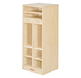
2 | 45度不倒翁椅 | 尺寸：105×45×50cm（允许尺寸误差±3cm）  1.采用25mm厚度环保枫木纹双饰面多层板。甲醛释放量须符合GB/T 39600-2021中E0级标准要求。  2.表面枫木纹饰面耐磨、耐污、耐划伤、易清洁。  3.边缘采用环保木蜡油两底两面处理。  4.中间使用橡胶木实木圆棒连接。  5.五金配件须采用环保级五金件，材质安全无毒、无异味。  6.边角安全防撞设计，对所有外露面、外露角进行弧状倒角设计，避免锐角产生，最大程度地避免儿童碰撞伤害。成品结构、力学性能、有害物质限量、警示标识、使用说明均须符合GB 28007-2024《婴幼儿及儿童家具安全技术规范》标准要求。 |  |  |  |  |  | 2 |  |  | 件 | 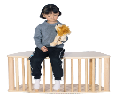
3 | 6 格储物柜 | 尺寸：120×38×100cm（允许尺寸误差±3cm）  1.柜体采用≥18mm厚度环保枫木纹双饰面刨花板。背板采用双贴枫木纹中密度板。甲醛释放量须符合GB/T 39600  -2021中E0级标准要求。  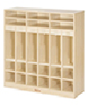  2.表面枫木纹饰面耐磨、耐污、耐划伤、易清洁。  3.边缘采用环保热熔胶与封边条封边，边角倒圆弧设计，热熔胶须符合GB 33372-2020《胶粘剂挥发性有机化合物限量》VOC含量限值要求。  4.柜体上面两排面板下方配备6个亚克力磁性贴，可以通过磁吸原理固定在柜体上。  5.五金配件须采用环保级五金件，材质安全无毒、无异味。  6.柜体采用踢脚板设计，边角安全防撞设计，整体边角安全防撞设计，对所有外露面、外露角进行弧状倒角设计，避免锐角产生，最大程度地避免儿童碰撞伤害。成品结构、力学性能、有害物质限量、警示标识、使用说明均须符合GB 28007-2024《婴幼儿及儿童家具安全技术规范》标准要求。 |  |  |  |  |  | 4 |  |  | 个
4 | 80圆桌 | 桌面尺寸：直径80cm；高度：44cm（允许尺寸误差±3cm）  1.桌面材料采用25mm厚度环保枫木纹双饰面多层板。甲醛释放量须符合GB/T 39600-2021中ENF级标准要求。  2.桌面表面枫木纹饰面耐磨、耐污、耐划伤、易清洁。  3.桌面边缘采用环保木蜡油，两底两面处理。  4.五金配件须采用环保级五金件，材质安全无毒、无异味。  5.木腿采用70mm直径无结疤橡胶木，采用环保水性漆，两底两面处理；桌腿底部配备防护脚套，对地板、地毯等地面材料起保护作用。  6.整体边角安全防撞设计，对所有外露面、外露角进行弧状倒角设计，避免锐角产生，最大程度地避免儿童碰撞伤害。成品边缘与棱角、活动部件间隙、结构、力学性能、有害物质限量、警示标识、使用说明均须符合GB 28007  -2024《婴幼儿及儿童家具安全技术规范》标准要求。 |  |  |  |  |  | 1 |  |  | 张 | 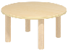
5 | 宝宝学坐沙发 | 尺寸：48×50cm（允许尺寸误差±3cm）  材质：聚酯纤维 |  |  |  |  |  | 10 |  |  | 个 | 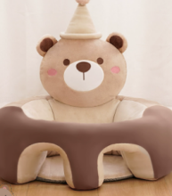
6 | 入口 | 尺寸：89×5×146cm  1.门柱采用50×50mm橡胶木直拼板。拱形处采用25mm实木多层板。甲醛释放量须符合GB/T 39600-2021中ENF级标准要求。  2.表面枫木纹饰面耐磨、耐污、耐划伤、易清洁。  3.边缘采用环保木蜡油，两底两面处理。  4.每根门柱80cm以下预留两组孔位，用于连接幼教柜使用。  5.五金配件须采用环保级五金件，材质安全无毒、无异味。  6.对所有外露面、外露角进行弧状倒角设计，避免锐角产生，最大程度地避免儿童碰撞伤害。 |  |  |  |  |  | 2 |  |  | 个 | 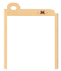
7 | 小屋 | 尺寸：58×51×58cm（允许尺寸误差±3cm）  1.柜体采用≥18mm厚度环保枫木纹双饰面多层板，甲醛释放量须符合GB/T 39600-2021中ENF级标准要求。顶部条纹布设计。  2.表面枫木纹饰面耐磨、耐污、耐划伤、易清洁。  3.边缘采用环保木蜡油，两底两面处理。  4.包含一组PU材质坐垫。  5.五金配件须采用环保级五金件，材质安全无毒、无异味。  6.整体边角安全防撞设计，对所有外露面、外露角进行弧状倒角设计，避免锐角产生，最大程度地避免儿童碰撞伤害。成品边缘与棱角、孔与间隙、结构、力学性能、有害物质限量、警示标识、使用说明均须符合GB 28007-2024《婴幼儿及儿童家具安全技术规范》标准要求。 |  |  |  |  |  | 2 |  |  | 个 | 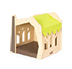
8 | 波浪堆叠椅 | 尺寸：33×32×37cm（允许尺寸误差±3cm），椅子整面座高：16cm，椅子翻转后座高：19cm。  1.采用≥15mm厚度环保枫木纹双饰面多层板，甲醛释放量须符合GB/T 39600-2021中ENF级标准要求。  2.椅子可以堆叠放置。两侧椭圆镂空设计。  3.边缘采用环保水性漆处理。  4.五金配件须采用环保级五金件，材质安全无毒、无异味。  5.整体边角安全防撞设计，对所有外露面、外露角进行弧状倒角设计，避免锐角产生，最大程度地避免儿童碰撞伤害，可触及间隙＜5mm或＞12mm，防止卡入手指或手臂。成品边缘与棱角、孔与间隙、结构、力学性能、有害物质限量、警示标识、使用说明均须符合GB 28007-2024《婴幼儿及儿童家具安全技术规范》标准要求。 |  |  |  |  |  | 10 |  |  | 张 | 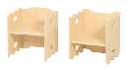
9 | 布偶台 | 尺寸：84×30×120cm（允许尺寸误差±3cm）  1.柜体采用≥16mm厚度环保枫木纹双饰面橡胶木实木板，甲醛释放量须符合GB/T 39600-2021中ENF级标准要求。顶部条纹布设计。  2.表面枫木纹饰面耐磨、耐污、耐划伤、易清洁。  3.边缘采用环保木蜡油，两底两面处理。  4.柜子底部采用13mm脚垫。  5.五金配件须采用环保级五金件，材质安全无毒、无异味。  6.整体边角安全防撞设计，对所有外露面、外露角进行弧状倒角设计，避免锐角产生，最大程度地避免儿童碰撞伤害。成品边缘与棱角、结构、力学性能、有害物质限量、警示标识、使用说明均须符合GB 28007-2024《婴幼儿及儿童家具安全技术规范》标准要求。 |  |  |  |  |  | 6 |  |  | 个 | 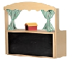
10 | 餐椅 | 材质：PP+TPE防滑条  尺寸：36×36×40cm（允许尺寸误差±3cm） |  |  |  |  |  | 10 |  |  | 个 | 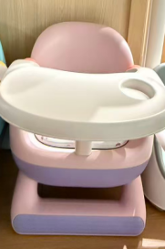
11 | 茶杯柜 | 产品尺寸：84×30×100cm，水杯格尺寸：9×13×10cm  1.柜体采用≥18mm厚度环保枫木纹双饰面刨花板。甲醛释放量须符合GB/T 39600-2021中E0级标准要求。  2.表面枫木纹饰面耐磨、耐污、耐划伤、易清洁。  3.边缘采用环保木蜡油，两底两面处理。  4.可容纳40个独立茶水杯格子，两侧门柜中间采用不锈钢网面。  5.五金配件须采用环保级五金件，材质安全无毒、无异味。  6.柜体采用踢脚板设计。 |  |  |  |  |  | 6 |  |  | 个 | 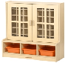
12 | 带轮床托 | 尺寸：57×10×15cm（允许尺寸误差±2cm），2个/对  1.采用≥18mm厚度环保枫木纹双饰面多层板，甲醛释放量须符合GB/T 39600-2021中ENF级标准要求。  2.表面枫木纹饰面耐磨、耐污、耐划伤、易清洁。边缘采用环保木蜡油，两底两面处理。  3.底部配备静音带刹车1.5寸TPE材质万向轮，单只可承重至少20kg。  4.五金配件须采用环保级五金件，材质安全无毒、无异味。  5.对所有外露面、外露角进行弧状倒角设计。  6.须与本次采购的可叠放托育床配套。 |  |  |  |  |  | 18 |  |  | 对 | 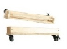
13 | 灯塔柜 | 尺寸：34×30×102cm（允许尺寸误差±3cm），尺寸不含装饰板  1.柜体采用≥18mm厚度环保枫木纹双饰面刨花板，甲醛释放量须符合GB/T 39600-2021中ENF级标准要求。背板采用双贴枫木纹中密度板。  2.表面枫木纹饰面耐磨、耐污、耐划伤、易清，表面图案采用安全环保油墨由UV打印工艺制成。  3.边缘采用环保热熔胶与封边条封边，边角倒圆弧设计，热熔胶须符合GB 33372-2020《胶粘剂挥发性有机化合物限量》VOC含量限值要求。  4.五金配件须采用环保级五金件，材质安全无毒、无异味。  5.柜体采用踢脚板设计。  6.整体边角安全防撞设计，对所有外露面、外露角进行弧状倒角设计，避免锐角产生，最大程度地避免儿童碰撞伤害。成品边缘与棱角、结构、力学性能、有害物质限量、警示标识、使用说明均须符合GB 28007-2024《婴幼儿及儿童家具安全技术规范》标准要求。 |  |  |  |  |  | 2 |  |  | 个 | 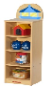
14 | 凳子 | 规格：直径30cm，H35cm（允许尺寸误差±3cm）。  材质：实木框架加麻绳编制，科技布坐面，光滑触感，结实底板，上座盖可取下，可收纳。 |  |  |  |  |  | 8 |  |  | 个 | 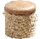
15 | 多功能桌 | 尺寸：L120×W60×H55cm（允许尺寸误差±3cm）。  材质：天然松木材质，环保水性漆处理。桌面厚度：5cm，圆润桌角，安全防止磕碰。 |  |  |  |  |  | 1 |  |  | 张 | 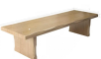
16 | 多人建构桌 | 桌面尺寸：180×90cm，高度：49cm（允许尺寸误差±3cm）。  1.桌面材料采用25mm厚度环保枫木纹双饰面多层板，甲醛释放量须符合GB/T 39600-2021中ENF级标准要求。  2.桌面表面枫木纹饰面耐磨、耐污、耐划伤、易清洁。  3.桌面边缘采用环保木蜡油，两底两面处理。  4.五金配件须采用环保级五金件，材质安全无毒、无异味。  5.桌脚采用6条70mm直径无结疤橡胶木。桌腿底部配防护脚套。  6.整体边角安全防撞设计，对所有外露面、外露角进行弧状倒角设计，避免锐角产生，最大程度地避免儿童碰撞伤害。成品边缘与棱角、结构、力学性能、有害物质限量、警示标识、使用说明均须符合GB 28007-2024《婴幼儿及儿童家具安全技术规范》标准要求。 |  |  |  |  |  | 1 |  |  | 张 | 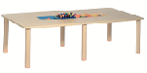
17 | 辅食椅带卡扣 | 尺寸：36×35×30cm（允许尺寸误差±3cm）。  材质：PP材质，耐高温，耐腐蚀。  结构：底部两根横撑，可拆卸餐盘。 |  |  |  |  |  | 6 |  |  | 个 | 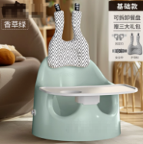
18 | 感统5件组 | 尺寸：150×150×40cm（允许尺寸误差±3cm）  1.采用皮革材质。  2.整体边角安全防撞设计，对所有外露面、外露角进行弧状倒角设计，避免锐角产生，最大程度地避免儿童碰撞伤害，使用说明与甲醛释放量须符合GB 28007-2024《婴幼儿及儿童家具安全技术规范》标准要求。 |  |  |  |  |  | 2 |  |  | 个 | 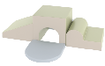
19 | 感统-波浪爬坡 | 尺寸：60×60×36cm（允许尺寸误差±3cm）  1.采用皮革材质。  2.整体边角安全防撞设计，对所有外露面、外露角进行弧状倒角设计，避免锐角产生，最大程度地避免儿童碰撞伤害，使用说明与甲醛释放量须符合GB 28007-2024《婴幼儿及儿童家具安全技术规范》标准要求。 |  |  |  |  |  | 1 |  |  | 个 | 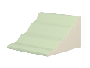
20 | 感统-彩虹桶 | 尺寸：60×高72cm（允许尺寸误差±3cm）  1.采用皮革材质。  2.整体边角安全防撞设计，对所有外露面、外露角进行弧状倒角设计，避免锐角产生，最大程度地避免儿童碰撞伤害，使用说明与甲醛释放量须符合GB 28007-2024《婴幼儿及儿童家具安全技术规范》标准要求。 |  |  |  |  |  | 1 |  |  | 个 | 
21 | 感统-拱门 | 尺寸：60×60×60cm（允许尺寸误差±3cm）  1.采用皮革材质。  2.整体边角安全防撞设计，对所有外露面、外露角进行弧状倒角设计，避免锐角产生，最大程度地避免儿童碰撞伤害，使用说明与甲醛释放量须符合GB 28007-2024《婴幼儿及儿童家具安全技术规范》标准要求。 |  |  |  |  |  | 1 |  |  | 个 | 
22 | 感统六件套组合 | 整体尺寸：436×236×140cm（允许尺寸误差±3cm）  1.采用≥18mm厚度环保枫木纹双饰面多层板，甲醛释放量须符合GB/T 39600-2021中ENF级标准要求。  2.表面枫木纹饰面耐磨、耐污、耐划伤、易清洁。  3.边缘采用环保木蜡油，两底两面处理。  4.五金配件须采用环保级五金件，材质安全无毒、无异味。  5.整体边角安全防撞设计，对所有外露面、外露角进行弧状倒角设计，避免锐角产生，最大程度地避免儿童碰撞伤害，可触及间隙＜5mm或＞12mm，防止卡入手指或手臂。成品边缘与棱角、结构、力学性能、有害物质限量、警示标识、使用说明均须符合GB 28007-2024《婴幼儿及儿童家具安全技术规范》标准要求。 |  |  |  |  |  | 1 |  |  | 件 | 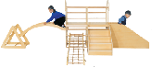
23 | 感统-三角长条 | 单个尺寸：60×16×16cm （允许尺寸误差±2cm），包含1对。  1.采用皮革材质。  2.整体边角安全防撞设计，对所有外露面、外露角进行弧状倒角设计，避免锐角产生，最大程度地避免儿童碰撞伤害，使用说明与甲醛释放量须符合GB 28007-2024《婴幼儿及儿童家具安全技术规范》标准要求。 |  |  |  |  |  | 1 |  |  | 对 | 
24 | 感统-小平台 | 尺寸：60×60×36cm（允许尺寸误差±3cm）  1.采用皮革材质。  2.整体边角安全防撞设计，对所有外露面、外露角进行弧状倒角设计，避免锐角产生，最大程度地避免儿童碰撞伤害，使用说明与甲醛释放量须符合GB 28007-2024《婴幼儿及儿童家具安全技术规范》标准要求。 |  |  |  |  |  | 1 |  |  | 个 | 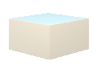
25 | 黑板柜 | 尺寸：80×30×50cm（允许尺寸误差±3cm）  1.柜体采用≥18mm厚度环保枫木纹双饰面多层板，甲醛释放量须符合GB/T 39600-2021中ENF级标准要求。柜体配一块黑板，含磁性，可用粉笔与水性笔书写。  2.表面枫木纹饰面耐磨、耐污、耐划伤、易清洁。  3.边缘采用环保木蜡油，两底两面处理。  4.五金配件须采用环保级五金件，材质安全无毒、无异味。  5.柜子底部采用13mm脚垫。  6.整体边角安全防撞设计，对所有外露面、外露角进行弧状倒角设计，避免锐角产生。成品边缘与棱角、结构、力学性能、有害物质限量、警示标识、使用说明均须符合GB 28007-2024《婴幼儿及儿童家具安全技术规范》标准要求。 |  |  |  |  |  | 6 |  |  | 个 | 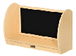
26 | 环形沙发岛 | 尺寸：120×120×67cm（允许尺寸误差±3cm）  1.柜体采用≥18mm厚度环保枫木纹双饰面多层板，甲醛释放量须符合GB/T 39600-2021中ENF级标准要求。  2.表面枫木纹饰面耐磨、耐污、耐划伤、易清洁。  3.边缘采用环保木蜡油，两底两面处理。  4.包含4个PU材质坐垫。  5.五金配件须采用环保级五金件，材质安全无毒、无异味。  6.整体边角安全防撞设计，对所有外露面、外露角进行弧状倒角设计，避免锐角产生，最大程度地避免儿童碰撞伤害。成品边缘与棱角、结构、力学性能、有害物质限量、警示标识、使用说明均须符合GB 28007-2024《婴幼儿及儿童家具安全技术规范》标准要求。 |  |  |  |  |  | 1 |  |  | 个 | 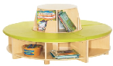
27 | 火车攀爬-波浪地垫-蓝绿色 | 尺寸：48×48×10cm（允许尺寸误差±2cm）  采用环保耐磨PVC阻燃透气皮包覆，触感轻柔，绿色环保，耐磨耐用，皮革中PH值、甲醛、可裂解出致癌芳香胺的偶氮染料、耐水色牢度、耐干摩擦色牢度、无异味等各项指标均符合QB/T 4045-2010标准规范的要求。内部填充高密度珍珠棉，弹性好韧性强，具有很好的缓冲性，充分守护幼儿安全，危险杂质、污染物、含杂质率、燃烧性能、无异味、微生物等符合GB/T 30400-2013标准要求。 |  |  |  |  |  | 2 |  |  | 个 | 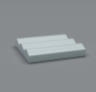
28 | 火车攀爬-大波浪-深蓝色 | 尺寸：144×48×25cm（允许尺寸误差±2cm）  采用环保耐磨PVC阻燃透气皮包覆，触感轻柔，绿色环保，耐磨耐用，皮革中PH值、甲醛、可裂解出致癌芳香胺的偶氮染料、耐水色牢度、耐干摩擦色牢度、无异味等各项指标均符合QB/T 4045-2010标准规范的要求。内部填充高密度珍珠棉，弹性好韧性强，具有很好的缓冲性，充分守护幼儿安全，危险杂质、污染物、含杂质率、燃烧性能、无异味、微生物等符合GB/T 30400-2013标准要求。 |  |  |  |  |  | 2 |  |  | 个 | 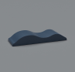
29 | 火车攀爬-火车头钻笼-蓝绿色 | 尺寸：50×50×65cm（允许尺寸误差±3cm）  1.主体框架采用15mm厚环保三聚氰胺贴面胶合板，甲醛释放量须符合GB/T 39600-2021中E0级标准要求。  2.弧形顶部设计，表面采用环保耐磨PVC阻燃透气皮包覆，触感轻柔，绿色环保，耐磨耐用，皮革中PH值、甲醛、可裂解出致癌芳香胺的偶氮染料、耐水色牢度、耐干摩擦色牢度、无异味等各项指标均符合QB/T 4045-2010标准规范的要求。内部填充高密度珍珠棉，弹性好韧性强，具有很好的缓冲性，充分守护幼儿安全，危险杂质、污染物、含杂质率、燃烧性能、无异味、微生物等符合GB/T 30400  -2013标准要求。  3.底部搭配环保耐磨软垫，采用环保耐磨PVC阻燃透气皮包覆，触感轻柔，绿色环保，耐磨耐用。  4.结构稳固，不易倾倒，圆角设计，安全缝隙和孔洞均符合国家标准的要求，皮革中PH值、甲醛、可裂解出致癌芳香胺的偶氮染料、耐水色牢度、耐干摩擦色牢度、无异味等各项指标均符合QB/T 4045-2010标准规范的要求。内部填充高密度珍珠棉，弹性好韧性强，具有很好的缓冲性，充分守护幼儿安全，危险杂质、污染物、含杂质率、燃烧性能、无异味、微生物等符合GB/T 30400-2013标准要求。 |  |  |  |  |  | 2 |  |  | 个 | 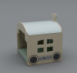
30 | 火车攀爬-镜子地垫-赭石色 | 尺寸：48×48×6cm  采用环保耐磨PVC阻燃透气皮包覆，触感轻柔，绿色环保，耐磨耐用，皮革中PH值、甲醛、可裂解出致癌芳香胺的偶氮染料、耐水色牢度、耐干摩擦色牢度、无异味等各项指标均符合QB/T 4045-2010标准规范的要求。内部填充高密度珍珠棉，弹性好韧性强，具有很好的缓冲性，充分守护幼儿安全，危险杂质、污染物、含杂质率、燃烧性能、无异味、微生物等符合GB/T 30400-2013标准要求。 |  |  |  |  |  | 2 |  |  | 个 | 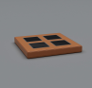
31 | 火车攀爬-四角平台（低）-千草绿 | 尺寸：48×48×12cm  采用环保耐磨PVC阻燃透气皮包覆，触感轻柔，绿色环保，耐磨耐用，皮革中PH值、甲醛、可裂解出致癌芳香胺的偶氮染料、耐水色牢度、耐干摩擦色牢度、无异味等各项指标均符合QB/T 4045-2010标准规范的要求。内部填充高密度珍珠棉，弹性好韧性强，具有很好的缓冲性，充分守护幼儿安全，危险杂质、污染物、含杂质率、燃烧性能、无异味、微生物等符合GB/T 30400-2013标准要求。 |  |  |  |  |  | 2 |  |  | 个 | 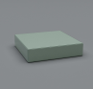
32 | 火车攀爬-小狗脚印-赭石色 | 尺寸：直径20cm，厚度：3cm  采用环保耐磨PVC阻燃透气皮包覆，触感轻柔，绿色环保，耐磨耐用，皮革中PH值、甲醛、可裂解出致癌芳香胺的偶氮染料、耐水色牢度、耐干摩擦色牢度、无异味等各项指标均符合QB/T 4045-2010标准规范的要求。内部填充高密度珍珠棉，弹性好韧性强，具有很好的缓冲性，充分守护幼儿安全，危险杂质、污染物、含杂质率、燃烧性能、无异味、微生物等符合GB/T 30400-2013标准要求。 |  |  |  |  |  | 2 |  |  | 个 | 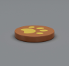
33 | 火车攀爬-小熊脚印-赭石色 | 尺寸：直径20cm，厚度：3cm  采用环保耐磨PVC阻燃透气皮包覆，触感轻柔，绿色环保，耐磨耐用，皮革中PH值、甲醛、可裂解出致癌芳香胺的偶氮染料、耐水色牢度、耐干摩擦色牢度、无异味等各项指标均符合QB/T 4045-2010标准规范的要求。内部填充高密度珍珠棉，弹性好韧性强，具有很好的缓冲性，充分守护幼儿安全，危险杂质、污染物、含杂质率、燃烧性能、无异味、微生物等符合GB/T 30400-2013标准要求。 |  |  |  |  |  | 2 |  |  | 个 | 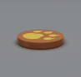
34 | 火车攀爬-学坐椅-千草绿 | 尺寸：58×47×15cm（允许尺寸误差±2cm）  采用环保耐磨PVC阻燃透气皮包覆，触感轻柔，绿色环保，耐磨耐用，皮革中PH值、甲醛、可裂解出致癌芳香胺的偶氮染料、耐水色牢度、耐干摩擦色牢度、无异味等各项指标均符合QB/T 4045-2010标准规范的要求。内部填充高密度珍珠棉，弹性好韧性强，具有很好的缓冲性，充分守护幼儿安全，危险杂质、污染物、含杂质率、燃烧性能、无异味、微生物等符合GB/T 30400-2013标准要求。 |  |  |  |  |  | 2 |  |  | 个 | 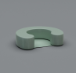
35 | 火车攀爬-摇摆小船-深蓝色 | 尺寸：72×48×25cm（允许尺寸误差±2cm）  采用环保耐磨PVC阻燃透气皮包覆，触感轻柔，绿色环保，耐磨耐用，皮革中PH值、甲醛、可裂解出致癌芳香胺的偶氮染料、耐水色牢度、耐干摩擦色牢度、无异味等各项指标均符合QB/T 4045-2010标准规范的要求。内部填充高密度珍珠棉，弹性好韧性强，具有很好的缓冲性，充分守护幼儿安全，危险杂质、污染物、含杂质率、燃烧性能、无异味、微生物等符合GB/T 30400-2013标准要求。 |  |  |  |  |  | 2 |  |  | 个 | 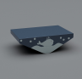
36 | 教具盒柜（配备收纳盒） | 1.柜体尺寸：80×30×85cm（允许尺寸误差±3cm）。  2.工艺设计要求：所有螺丝位无毛刺不刮手，四角及边沿采用圆边处理以及安全防撞设计，最大程度地避免儿童磕碰伤害，结构稳固。  3.外观结构及材质要求：  （1）柜体：采用18mm厚橡胶木指接实木板，侧板采用18mm厚橡胶木指接实木板，内空尺寸：74×24cm（允许尺寸误差±2cm）；  （2）围脚：采用18mm厚橡胶木指接实木板，底部安装预埋尼龙脚钉H6.5mm直径15mm，软性防滑；  （3）采用环保水性漆，全封闭涂装工艺，漆面光泽高透，颜色均匀。 |  |  |  |  |  | 12 |  |  | 个 | 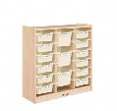
37 | 教具盒-蓝色 | 1.材质：安全塑料  2.尺寸：26×23×10cm（允许尺寸误差±1cm） |  |  |  |  |  | 54 |  |  | 个 | 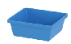
38 | 教具盒-绿色 | 1.材质：安全塑料  2.尺寸：26×23×10cm（允许尺寸误差±1cm） |  |  |  |  |  | 20 |  |  | 个 | 
39 | 教具盒-白色 | 1.材质：安全塑料  2.尺寸：26×23×10cm（允许尺寸误差±1cm） |  |  |  |  |  | 36 |  |  | 个 | 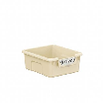
40 | 教师椅 | 尺寸：35×38×75cm，座高40cm（允许尺寸误差±3cm）  1.采用≥18mm厚度环保枫木纹双饰面多层板，甲醛释放量须符合GB/T 39600-2021中ENF级标准要求。  2.椅子脚底采用四个全包围塑料件，塑料件有效防霉菌抗老化。  3.边缘采用环保水性漆处理。  4.五金配件须采用环保级五金件，材质安全无毒、无异味。  5.整体边角安全防撞设计，对所有外露面、外露角进行弧状倒角设计，避免锐角产生，最大程度地避免儿童碰撞伤害。 |  |  |  |  |  | 20 |  |  | 张 | 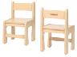
41 | 鲸鱼彩色圆凳组合 | 单个尺寸：40×40×32cm（允许尺寸误差±3cm），5个/组。  产品内部采用实木木框，高密度海绵。外部采用绒布材料。 |  |  |  |  |  | 1 |  |  | 组 | 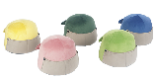
42 | 九格柜 | 尺寸：83×30×81cm（允许尺寸误差±3cm）  1.柜体采用≥18mm厚度环保枫木纹双饰面刨花板，甲醛释放量须符合GB/T 39600-2021中ENF级标准要求。背板采用双贴枫木纹中密度板。  2.表面枫木纹饰面耐磨、耐污、耐划伤、易清洁。  3.边缘采用环保热熔胶与封边条封边，边角倒圆弧设计。热熔胶须符合GB 33372-2020《胶粘剂挥发性有机化合物限量》VOC含量限值要求。  4.五金配件须采用环保级五金件，材质安全无毒、无异味。  5.柜体采用踢脚板设计。  6.整体边角安全防撞设计，对所有外露面、外露角进行弧状倒角设计，避免锐角产生，最大程度地避免儿童碰撞伤害。成品边缘与棱角、结构、力学性能、有害物质限量、警示标识、使用说明均须符合GB 28007-2024《婴幼儿及儿童家具安全技术规范》标准要求。 |  |  |  |  |  | 6 |  |  | 个 | 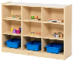
43 | 开放五格柜 | 尺寸：83×30×57cm（允许尺寸误差±3cm）  1.柜体全部采用≥16mm厚度环保枫木纹双饰面橡胶木实木板，甲醛释放量须符合GB /T39600-2021中ENF级标准要求。  2.表面枫木纹饰面耐磨、耐污、耐划伤、易清洁。  3.边缘采用环保木蜡油，两底两面处理。  4.柜体采用踢脚板设计。  5.柜子底部采用13mm脚垫。  6.五金配件须采用环保级五金件，材质安全无毒、无异味。  7.整体边角安全防撞设计，对所有外露面、外露角进行弧状倒角设计，避免锐角产生，最大程度地避免儿童碰撞伤害。成品边缘与棱角、结构、力学性能、有害物质限量、警示标识、使用说明均须符合GB 28007-2024《婴幼儿及儿童家具安全技术规范》标准要求。 |  |  |  |  |  | 13 |  |  | 个 | 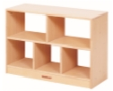
44 | 可折叠可升降可摇多功能婴儿床（0-6 个月） | 材质：PVC碳钢  承重：不小于100斤  尺寸：90×50cm（允许尺寸误差±3cm）  可调节高度75-83cm  须配备3件套（被子、床围、床垫）  其他要求：独立遮光蚊帐，防螨环保面层，加厚高弹海绵，PVC防水护脊板。 |  |  |  |  |  | 20 |  |  | 张 | 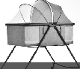
45 | 可叠放托育床 | 尺寸：120×57×23cm（允许尺寸误差±2cm）  1.四周床侧采用≥15mm厚度环保枫木纹双饰面多层板，饰面多层板须符合GB/T 40908-2021《家具产品及其材料中禁限用物质测定方法 阻燃剂》中多溴联苯、多溴二苯醚要求。（投标文件中须提供具有CMA资质的第三方检验（测）机构出具的检验（测）报告扫描件并加盖投标人公章）。床板采用≥9mm实木多层板，甲醛释放量须符合GB/T39600  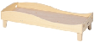  -2021中ENF级标准要求。表面枫木纹饰面耐磨、耐污、耐划伤、易清洁。边缘采用环保木蜡油，两底两面处理。  2.床脚采用四个高强度ABS塑料件，塑料件不易老化变色。  3.五金配件须采用环保级五金件，材质安全无毒、无异味。  4.整体边角安全防撞设计，对所有外露面、外露角进行弧状倒角设计，避免锐角产生，最大程度地避免儿童碰撞伤害。成品边缘与棱角、结构、力学性能、有害物质限量、警示标识、使用说明均须符合GB 28007-2024《婴幼儿及儿童家具安全技术规范》标准要求。 |  |  |  |  |  | 110 |  |  | 张
46 | 可堆叠托育床垫（含床笠） | - 材质：乳胶、椰棕，总厚度6.5cm（椰棕4.3cm+乳胶≥1cm+抗菌隔尿床笠）。  2.尺寸：120×57cm（允许尺寸误差±2cm）。  3.须与本次采购的可叠放托育床配套。 |  |  |  |  |  | 110 |  |  | 张 | 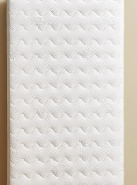
47 | 可移动美术纸筒柜 | 尺寸：40×40×58cm（允许尺寸误差±3cm）  1.柜体采用≥15mm厚度环保枫木纹双饰面多层板，甲醛释放量须符合GB/T 39600-2021中ENF级标准要求。  2.表面枫木纹饰面耐磨、耐污、耐划伤、易清洁。  3.边缘采用环保木蜡油，两底两面处理。  4.五金配件须采用环保级五金件，材质安全无毒、无异味。  5.底部有4个静音带刹车1.5寸TPE材质万向轮，单只可承重至少20kg。  6.整体边角安全防撞设计，对所有外露面、外露角进行弧状倒角设计，避免锐角产生，最大程度地避免儿童碰撞伤害。成品边缘与棱角、结构、力学性能、有害物质限量、警示标识、使用说明均须符合GB 28007-2024《婴幼儿及儿童家具安全技术规范》标准要求。 |  |  |  |  |  | 1 |  |  | 个 | 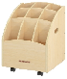
48 | 立式图书柜 | 尺寸：84×30×85cm（允许尺寸误差±3cm）  1.柜体采用≥18mm厚度环保枫木纹双饰面多层板，甲醛释放量须符合GB/T 39600-2021中ENF级标准要求。  2.表面枫木纹饰面耐磨、耐污、耐划伤、易清洁。  3.边缘采用环保木蜡油，两底两面处理。  4.五金配件须采用环保级五金件，材质安全无毒、无异味。  5.柜子底部采用13mm脚垫，前方踢脚板两侧末端配备2个塑料防倾倒装置，防止柜体在遭受晃动时倾倒。  6.整体边角安全防撞设计，对所有外露面、外露角进行弧状倒角设计，避免锐角产生，最大程度地避免儿童碰撞伤害。成品边缘与棱角、结构、力学性能、有害物质限量、警示标识、使用说明均须符合GB 28007-2024《婴幼儿及儿童家具安全技术规范》标准要求。 |  |  |  |  |  | 10 |  |  | 个 | 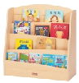
49 | 两层45 度转角柜 | 尺寸：64×34×57cm（允许尺寸误差±3cm）  1.柜体采用≥16mm厚度环保枫木纹双饰面橡胶木实木板，甲醛释放量须符合GB/T 39600-2021中ENF级标准要求。  2.表面枫木纹饰面耐磨、耐污、耐划伤、易清洁。  3.边缘采用环保木蜡油，两底两面处理。  4.柜体采用弧形踢脚板设计，材料采用≥18mm厚度双贴枫木木皮实木多层板，所有外露面、外露角进行弧状倒角设计，避免锐角产生，最大程度地避免儿童碰撞伤害。成品边缘与棱角、结构、力学性能、有害物质限量、警示标识、使用说明均须符合GB 28007-2024《婴幼儿及儿童家具安全技术规范》标准要求。  5.柜子底部采用13mm脚垫。  6.五金配件须采用环保级五金件，材质安全无毒、无异味。 |  |  |  |  |  | 6 |  |  | 个 | 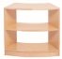
50 | 两层90 度弧形柜 | 尺寸：119×46×57cm（允许尺寸误差±3cm）  1.柜体采用≥16mm厚度环保枫木纹双饰面橡胶木实木板，甲醛释放量须符合GB/T 39600-2021中ENF级标准要求。  2.表面枫木纹饰面耐磨、耐污、耐划伤、易清洁。  3.边缘采用环保木蜡油，两底两面处理。  4.柜体采用弧形踢脚板设计，材料采用≥18mm厚度双贴枫木木皮实木多层板，对所有外露面、外露角进行弧状倒角设计，避免锐角产生，最大程度地避免儿童碰撞伤害。成品边缘与棱角、结构、力学性能、有害物质限量、警示标识、使用说明均须符合GB 28007-2024《婴幼儿及儿童家具安全技术规范》标准要求。  5.柜子底部采用13mm脚垫。 |  |  |  |  |  | 6 |  |  | 个 | 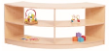
51 | 绿野钻钻乐 | 尺寸：60×60×55cm（允许尺寸误差±3cm）  1.材料采用≥15mm厚度环保枫木纹双饰面多层板，甲醛释放量须符合GB/T 39600-2021中ENF级标准要求。产品上方配备两条直径25mm的橡胶木圆棒，用于放置布帘。顶部条纹布设计。  2.表面枫木纹饰面耐磨、耐污、耐划伤、易清洁。  3.实木多层板边缘采用环保木蜡油，两底两面处理。  4.包含两个PU材质坐垫。其中一面侧板配备两个可移动小木器件。  5.五金配件须采用环保级五金件，材质安全无毒、无异味。  6.柜体采用踢脚板设计。  7.整体边角安全防撞设计，对所有外露面、外露角进行弧状倒角设计，避免锐角产生，最大程度地避免儿童碰撞伤害。成品边缘与棱角、结构、力学性能、有害物质限量、警示标识、使用说明均须符合GB 28007-2024《婴幼儿及儿童家具安全技术规范》标准要求。 |  |  |  |  |  | 4 |  |  | 套 | 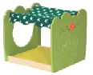
52 | 毛巾架 | 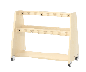  尺寸：69×40×70cm（允许尺寸误差±3cm）  1.材料采用≥18mm厚度环保枫木纹双饰面多层板，甲醛释放量须符合GB/T 39600-2021中ENF级标准要求。  2.表面枫木纹饰面耐磨、耐污、耐划伤、易清洁。  3.边缘采用环保木蜡油，两底两面处理。  4.毛巾架上方配备32个塑料件挂钩，每个挂钩配备三个塑料钩。底部配备静音带刹车1.5寸TPE材质万向轮，单只可承重至少20kg。  5.五金配件须采用环保级五金件，材质安全无毒、无异味。  6.整体边角安全防撞设计，对所有外露面、外露角进行弧状倒角设计，避免锐角产生，最大程度地避免儿童碰撞伤害。成品边缘与棱角、结构、力学性能、有害物质限量、警示标识、使用说明均须符合GB 28007-2024《婴幼儿及儿童家具安全技术规范》标准要求。 |  |  |  |  |  | 6 |  |  | 个
53 | 美工收纳柜 | 尺寸：60×30×61cm（允许尺寸误差±2cm）  1.柜体采用≥18mm厚度环保枫木纹双饰面刨花板，甲醛释放量须符合GB/T 39600-2021中ENF级标准要求。  2.表面枫木纹饰面耐磨、耐污、耐划伤、易清洁。  3.边缘采用环保热熔胶与封边条封边，边角倒圆弧设计，热熔胶须符合GB 33372-2020《胶粘剂挥发性有机化合物限量》VOC含量限值要求。  4.五金配件须采用环保级五金件，材质安全无毒、无异味。  5.柜体采用踢脚板设计。  6.整体边角安全防撞设计，对所有外露面、外露角进行弧状倒角设计，避免锐角产生，最大程度地避免儿童碰撞伤害。成品边缘与棱角、结构、力学性能、有害物质限量、警示标识、使用说明均须符合GB 28007-2024《婴幼儿及儿童家具安全技术规范》标准要求。 |  |  |  |  |  | 4 |  |  | 个 | 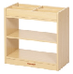
54 | 美劳用品柜 | 尺寸：98×30×65cm（允许尺寸误差±2cm）  1.柜体采用≥18mm厚度环保枫木纹双饰面刨花板，甲醛释放量须符合GB/T 39600-2021中ENF级标准要求。背板采用双贴枫木纹中密度板。  2.表面枫木纹饰面耐磨、耐污、耐划伤、易清洁。  3.边缘采用环保热熔胶与封边条封边，边角倒圆弧设计，热熔胶须符合GB 33372-2020《胶粘剂挥发性有机化合物限量》VOC含量限值要求。  4.底部配备4个静音带刹车1.5寸TPE材质万向轮，单只可承重至少20kg。  5.五金配件须采用环保级五金件，材质安全无毒、无异味。  6.整体边角安全防撞设计，对所有外露面、外露角进行弧状倒角设计，避免锐角产生，最大程度地避免儿童碰撞伤害。成品边缘与棱角、结构、力学性能、有害物质限量、警示标识、使用说明均须符合GB 28007-2024《婴幼儿及儿童家具安全技术规范》标准要求。 |  |  |  |  |  | 1 |  |  | 个 | 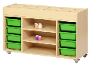
55 | 双人沙发 | 尺寸：96×46×51cm（允许尺寸误差±3cm）  产品内部采用橡胶木木框，高密度海绵。外部采用PU皮革。 |  |  |  |  |  | 1 |  |  | 张 | 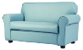
56 | 美术教室家具（桌子） | 尺寸：L190×W100×H55cm（允许尺寸误差±3cm）  材质：天然实木材质，圆角打磨，水性漆表层处理 |  |  |  |  |  | 3 |  |  | 张 | 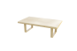
57 | 爬梯 | 材质：ENF实木多层板  尺寸：190×40×8cm（允许尺寸误差±1cm） |  |  |  |  |  | 1 |  |  | 个 | 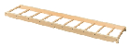
58 | 爬行垫（带围挡） | 材质：环保HDPE  包括板子（8块）：33cm×高60cm，门（1个）：65cm×60cm，立柱（2个）：61cm×58cm（允许尺寸误差±3cm） |  |  |  |  |  | 12 |  |  | 套 | 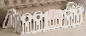
59 | 攀爬软垫 | 材质：PU皮  尺寸：200cm×140cm（允许尺寸误差±3cm），厚度≥4cm |  |  |  |  |  | 4 |  |  | 张 | 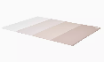
60 | 企鹅书柜 | 尺寸：60×73×66cm（允许尺寸误差±3cm）  1.柜体采用≥18mm厚度环保枫木纹双饰面刨花板，甲醛释放量须符合GB/T 39600-2021中ENF级标准要求。  2.表面枫木纹饰面耐磨、耐污、耐划伤、易清洁。两侧侧板采用UV打印工艺。  3.边缘采用环保热熔胶与封边条封边，边角倒圆弧设计，热熔胶须符合GB 33372-2020《胶粘剂挥发性有机化合物限量》VOC含量限值要求。  4.表面动物图案采用安全环保油墨由UV打印工艺制成。  5.底部配备静音带刹车1.5寸TPE材质万向轮，单只可承重至少20kg。  6.五金配件须采用环保级五金件，材质安全无毒、无异味。  7.柜体可拆分为两个独立的移动书柜。  8.整体边角安全防撞设计，对所有外露面、外露角进行弧状倒角设计，避免锐角产生，最大程度地避免儿童碰撞伤害。成品边缘与棱角、结构、力学性能、有害物质限量、警示标识、使用说明均须符合GB 28007-2024《婴幼儿及儿童家具安全技术规范》标准要求。 |  |  |  |  |  | 1 |  |  | 个 | 
61 | 三层90度弧形柜 | 尺寸：119×46×82cm（允许尺寸误差±3cm）  1.柜体采用≥16mm厚度环保枫木纹双饰面橡胶木实木板，甲醛释放量须符合GB/T 39600-2021中ENF级标准要求。  2.表面枫木纹饰面耐磨、耐污、耐划伤、易清洁。  3.边缘采用环保木蜡油，两底两面处理。  4.柜体采用弧形踢脚板设计，材料采用≥18mm厚度双贴枫木木皮实木多层板。  5.柜子底部采用13mm脚垫。  6.五金配件须采用环保级五金件，材质安全无毒、无异味。  7.整体边角安全防撞设计，对所有外露面、外露角进行弧状倒角设计，避免锐角产生，最大程度地避免儿童碰撞伤害。成品边缘与棱角、结构、力学性能、有害物质限量、警示标识、使用说明均须符合GB 28007-2024《婴幼儿及儿童家具安全技术规范》标准要求。 |  |  |  |  |  | 1 |  |  | 个 | 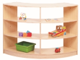
62 | 三层柜 | 尺寸：83×30×82cm（允许尺寸误差±3cm）  1.除背板外其他所有板件采用≥16mm厚度环保枫木纹双饰面橡胶木实木板，甲醛释放量须符合GB/T 39600  -2021中ENF级标准要求。背板采用≥5mm厚度环保双贴枫木纹密度板。  2.表面枫木纹饰面耐磨、耐污、耐划伤、易清洁。  3.边缘采用环保木蜡油，两底两面处理。  4.柜体采用踢脚板设计。  5.柜子底部采用13mm脚垫。  6.五金配件须采用环保级五金件，材质安全无毒、无异味。  7.整体边角安全防撞设计，对所有外露面、外露角进行弧状倒角设计，避免锐角产生，最大程度地避免儿童碰撞伤害。成品边缘与棱角、结构、力学性能、有害物质限量、警示标识、使用说明均须符合GB 28007-2024《婴幼儿及儿童家具安全技术规范》标准要求。 |  |  |  |  |  | 6 |  |  | 个 | 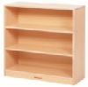
63 | 三层柜 | 尺寸：83×30×81cm（允许尺寸误差±3cm）  1.柜体采用≥18mm厚度环保枫木纹双饰面刨花板，甲醛释放量须符合GB/T 39600-2021中ENF级标准要求。背板采用双贴枫木纹中密度板。  2.表面枫木纹饰面耐磨、耐污、耐划伤、易清洁。  3.边缘采用环保热熔胶与封边条封边，边角倒圆弧设计，热熔胶须符合GB 33372-2020《胶粘剂挥发性有机化合物限量》VOC含量限值要求。  4.五金配件须采用环保级五金件，材质安全无毒、无异味。  5.柜体采用踢脚板设计。  6.整体边角安全防撞设计，对所有外露面、外露角进行弧状倒角设计，避免锐角产生，最大程度地避免儿童碰撞伤害。成品边缘与棱角、结构、力学性能、有害物质限量、警示标识、使用说明均须符合GB 28007-2024《婴幼儿及儿童家具安全技术规范》标准要求。 |  |  |  |  |  | 1 |  |  | 个 | 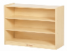
64 | 三层榫卯书架 | 尺寸：L90×H80cm（允许尺寸误差±3cm）  材质：实木打造，可拆卸组装。 |  |  |  |  |  | 1 |  |  | 组 | 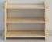
65 | 沙发躺柜 | 尺寸：80×33×75cm（允许尺寸误差±3cm）  1.柜体采用≥15mm厚度环保枫木纹双饰面多层板，甲醛释放量须符合GB/T 39600-2021中ENF级标准要求。  2.表面枫木纹饰面耐磨、耐污、耐划伤、易清洁。  3.边缘采用环保木蜡油，两底两面处理。  4.包含两个PU材质坐垫。  5.五金配件须采用环保级五金件，材质安全无毒、无异味。  6.整体边角安全防撞设计，对所有外露面、外露角进行弧状倒角设计，避免锐角产生，最大程度地避免儿童碰撞伤害，可触及间隙＜5mm或＞12mm，防止卡入手指或手臂。成品边缘与棱角、结构、力学性能、有害物质限量、警示标识、使用说明均须符合GB 28007-2024《婴幼儿及儿童家具安全技术规范》标准要求。 |  |  |  |  |  | 4 |  |  | 个 | 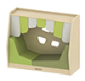
66 | 扇形桌 | 桌面尺寸：121×62cm扇形，高度：44cm（允许尺寸误差±3cm）。  1.桌面材料采用25mm厚度环保枫木纹双饰面多层板，甲醛释放量须符合GB/T 39600-2021中ENF级标准要求。  2.桌面表面枫木纹饰面耐磨、耐污、耐划伤、易清洁。  3.桌面边缘采用环保木蜡油，两底两面处理。  4.五金配件须采用环保级五金件，材质安全无毒、无异味。  5.木腿采用70mm直径无结疤橡胶木，采用环保水性漆两底两面处理，桌腿底部配备防护脚套，对地板、地毯等地面材料起保护作用。  6.整体边角安全防撞设计，对所有外露面、外露角进行弧状倒角设计，避免锐角产生，最大程度地避免儿童碰撞伤害。成品边缘与棱角、结构、力学性能、有害物质限量、警示标识、使用说明均须符合GB 28007-2024《婴幼儿及儿童家具安全技术规范》标准要求。 |  |  |  |  |  | 4 |  |  | 张 | 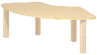
67 | 实木堆叠椅 | 尺寸：32×31×53cm，座高27cm（允许尺寸误差±3cm）  1.材料采用≥18mm厚度环保枫木纹双饰面橡胶木实木板，甲醛释放量须符合GB/T 39600-2021中ENF级标准要求。  2.椅子可堆叠设计，座板椅侧与靠背椅侧内部使用塑料件连接。  3.椅子脚底采用6cm高度的全包围塑料件。  4.椅子多部件采用榫卯加白乳胶加五金结构固定。  5.边缘采用环保木蜡油，两底两面处理。  6.五金配件须采用环保级五金件，材质安全无毒、无异味。  7.整体边角安全防撞设计，对所有外露面、外露角进行弧状倒角设计，避免锐角产生，最大程度地避免儿童碰撞伤害。成品边缘与棱角、结构、力学性能、有害物质限量、警示标识、使用说明均须符合GB 28007-2024《婴幼儿及儿童家具安全技术规范》标准要求。 |  |  |  |  |  | 20 |  |  | 张 | 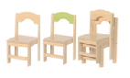
68 | 实木扇形桌 | 桌面尺寸：121×62cm，高度：49cm（允许尺寸误差±3cm）  1.桌面材料采用≥22mm厚度环保枫木纹双饰面橡胶木实木板，甲醛释放量须符合GB/T 39600-2021中ENF级标准要求。  2.桌面表面枫木纹饰面耐磨、耐污、耐划伤、易清洁。  3.桌面边缘采用环保木蜡油，两底两面处理。  4.桌面底部配置至少1条PVC防变形条。  5.五金配件须采用环保级五金件，材质安全无毒、无异味。  6.桌脚采用≥47mm直径无结疤橡胶木，环保水性漆两底两面处理，桌面与桌脚采用尼龙材质塑料连接件。桌腿底部配备防护脚套，对地板、地毯等地面材料起保护作用。  7.整体边角安全防撞设计，对所有外露面、外露角进行弧状倒角设计，避免锐角产生，最大程度地避免儿童碰撞伤害。成品边缘与棱角、结构、力学性能、有害物质限量、警示标识、使用说明均须符合GB 28007-2024《婴幼儿及儿童家具安全技术规范》标准要求。 |  |  |  |  |  | 2 |  |  | 张 | 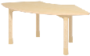
69 | 实木幼教椅 | 尺寸：30×29×53cm，座高27cm（允许尺寸误差±2cm）  1.座面材料采用≥16mm厚度环保无结疤橡胶木实木。座面下方四边挡边立水设计，椅子底部有三条工字型拉条设计。材料均采用≥16mm厚度环保无结疤橡胶木实木，椅子多部件使用榫卯加白乳胶加五金结构固定，甲醛释放量须符合GB/T 39600-2021中ENF级标准要求。  2.四根立柱采用30×30mm厚度环保无结疤橡胶木实木。椅子靠背采用≥16mm厚度环保橡胶木实木直拼板，靠背上方大弧形设计。  3.整体采用环保水性漆处理。水性漆依据GB/T 1741-2020 《漆膜耐霉菌性测定法》标准检测，检测菌种：黑曲霉、蜡叶芽枝霉、黄曲霉、宛氏拟青霉、绿色木霉、桔青霉、出芽短梗霉、链格孢的耐霉菌性能检测结果为0级。（投标文件中须提供具有CMA资质的第三方检验（测）机构出具的检验（测）报告扫描件并加盖投标人公章）  4.五金配件须采用环保级五金件，材质安全无毒、无异味。  5.椅子底部采用13mm脚垫。  6.整体边角安全防撞设计，对所有外露面、外露角进行弧状倒角设计，避免锐角产生，最大程度地避免儿童碰撞伤害。成品边缘与棱角、结构、力学性能、有害物质限量、警示标识、使用说明均须符合GB 28007-2024《婴幼儿及儿童家具安全技术规范》标准要求。 |  |  |  |  |  | 12 |  |  | 张 | 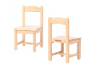
70 | 收纳车 | 尺寸：L46×W26.5×H84cm（允许尺寸误差±2cm）  材质：实木，大板直拼，圆角打磨，带挡边，万向轮。 |  |  |  |  |  | 2 |  |  | 组 | 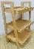
71 | 收纳盒 | 尺寸：25×22×14cm（允许尺寸误差±2cm）  材质：环保编制藤条 |  |  |  |  |  | 26 |  |  | 个 | 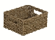
72 | 双镜面扶手 | 尺寸：120×14×90cm（允许尺寸误差±2cm）  1.采用≥18mm厚度环保枫木纹双饰面多层板，甲醛释放量须符合GB/T 39600-2021中ENF级标准要求。  2.表面枫木纹饰面耐磨、耐污、耐划伤、易清洁。  3.边缘采用环保木蜡油，两底两面处理。  4.含有两块安全防爆镜面，扶手为1根直径30mm的橡胶木实木圆棒。  5.五金配件须采用环保级五金件，材质安全无毒、无异味。 |  |  |  |  |  | 4 |  |  | 个 | 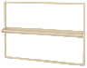
73 | 双面画架 | 尺寸：64×60×118cm（允许尺寸误差±3cm）  1.柜体采用≥18mm厚度环保枫木纹双饰面刨花板，甲醛释放量须符合GB/T 39600-2021中ENF级标准要求。  2.表面枫木纹饰面耐磨、耐污、耐划伤、易清洁。  3.边缘采用环保热熔胶与封边条封边，边角倒圆弧设计，热熔胶须符合GB 33372-2020《胶粘剂挥发性有机化合物限量》VOC含量限值要求。  4.颜料盘材料采用22mm厚度环保枫木纹双饰面橡胶木实木板，边缘与桌腿使用环保水性漆处理。  5.每一面画板面板上配备两个固定不锈钢夹子，可以固定作品或者画纸使用。  6.五金配件须采用环保级五金件，材质安全无毒、无异味。 |  |  |  |  |  | 4 |  |  | 个 | 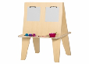
74 | 四面游戏台 | 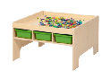  尺寸：80×80×47cm（允许尺寸误差±3cm）  1.桌面材料采用≥18mm厚度环保枫木纹双饰面多层板，甲醛释放量须符合GB/T 39600-2021中ENF级标准要求。  2.桌面表面枫木纹饰面耐磨、耐污、耐划伤、易清洁。  3.桌面四边采用挡边设计，桌面下方两边各有三个储物格。  4.桌面边缘采用环保木蜡油，两底两面处理。  5.五金配件须采用环保级五金件，材质安全无毒、无异味。  6.整体边角安全防撞设计，对所有外露面、外露角进行弧状倒角设计，避免锐角产生，最大程度地避免儿童碰撞伤害。成品边缘与棱角、结构、力学性能、有害物质限量、警示标识、使用说明均须符合GB 28007-2024《婴幼儿及儿童家具安全技术规范》标准要求。 |  |  |  |  |  | 4 |  |  | 个
75 | 鹈鹕柜 | 尺寸：34×30×102cm（允许尺寸误差±3cm），尺寸不含装饰板  1.柜体采用≥18mm厚度环保枫木纹双饰面刨花板，背板采用双贴枫木纹中密度板。甲醛释放量须符合GB/T 39600  -2021中E0级标准要求。  2.表面枫木纹饰面耐磨、耐污、耐划伤、易清洁，表面图案采用安全环保油墨由UV打印工艺制成。  3.边缘采用环保热熔胶与封边条封边，边角倒圆弧设计，热熔胶须符合GB 33372-2020《胶粘剂挥发性有机化合物限量》VOC含量限值要求。  4.五金配件须采用环保级五金件，材质安全无毒、无异味。  5.柜体采用踢脚板设计。  6.整体边角安全防撞设计，对所有外露面、外露角进行弧状倒角设计，避免锐角产生，最大程度地避免儿童碰撞伤害。成品边缘与棱角、结构、力学性能、有害物质限量、警示标识、使用说明均须符合GB 28007-2024《婴幼儿及儿童家具安全技术规范》标准要求。 |  |  |  |  |  | 1 |  |  | 个 | 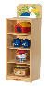
76 | 通用弧形护栏 | 尺寸：109×8×80cm（允许尺寸误差±1cm）  1.边框采用≥18mm实木多层板，甲醛释放量须符合GB/T 39600-2021中ENF级标准要求。  2.表面枫木纹饰面耐磨、耐污、耐划伤、易清洁。  3.边缘采用环保木蜡油，两底两面处理。  4.整体边角安全防撞设计，对所有外露面、外露角进行弧状倒角设计，避免锐角产生，最大程度地避免儿童碰撞伤害，可触及间隙＜5mm或＞12mm，防止卡入手指或手臂。成品边缘与棱角、结构、力学性能、有害物质限量、警示标识、使用说明均须符合GB 28007-2024《婴幼儿及儿童家具安全技术规范》标准要求。 |  |  |  |  |  | 1 |  |  | 个 | 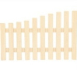
77 | 涂画柜 | 尺寸：80×40×97cm（允许尺寸误差±3cm）  1.柜体使用≥15mm厚度环保枫木纹双饰面刨花板。甲醛释放量须符合GB/T 39600-2021中E0级标准要求。  2.表面枫木纹饰面耐磨、耐污、耐划伤、易清洁。  3.边缘使用环保热熔胶与封边条封边，边角倒圆弧设计，热熔胶须符合GB 33372-2020《胶粘剂挥发性有机化合物限量》VOC含量限值要求。  4.配1个双面黑板，一面白，一面黑。可使用粉笔与水性笔书写，带磁性。  5.五金配件须采用环保级五金件，材质安全无毒、无异味。  6.整体边角安全防撞设计，对所有外露面、外露角进行弧状倒角设计，避免锐角产生，最大程度地避免儿童碰撞伤害。成品边缘与棱角、结构、力学性能、有害物质限量、警示标识、使用说明均须符合GB 28007-2024《婴幼儿及儿童家具安全技术规范》标准要求。 |  |  |  |  |  | 6 |  |  | 个 | 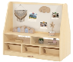
78 | 托育系统书柜 | 尺寸：84×30×85cm（允许尺寸误差±3cm）  1.柜体使用≥18mm厚度环保枫木纹双饰面多层板，甲醛释放量须符合GB/T 39600-2021中ENF级标准要求。  2.表面枫木纹饰面耐磨、耐污、耐划伤、易清洁。  3.边缘采用环保木蜡油，两底两面处理。  4.五金配件须采用环保级五金件，材质安全无毒、无异味。  5.柜子底部采用13mm脚垫，前方踢脚板两侧末端配备2个塑料防倾倒装置。  6.整体边角安全防撞设计，对所有外露面、外露角进行弧状倒角设计，避免锐角产生，最大程度地避免儿童碰撞伤害。成品边缘与棱角、结构、力学性能、有害物质限量、警示标识、使用说明均须符合GB 28007-2024《婴幼儿及儿童家具安全技术规范》标准要求。 |  |  |  |  |  | 4 |  |  | 个 | 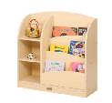
79 | 托育桌1 | 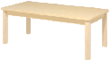  桌面尺寸：120×60cm，高度44cm（允许尺寸误差±3cm）  1.桌面材料采用≥22mm厚度环保枫木纹双饰面橡胶木实木板，甲醛释放量须符合GB/T 39600-2021中ENF级标准要求。  2.桌面表面枫木纹饰面耐磨、耐污、耐划伤、易清洁。  3.桌面边缘采用环保木蜡油，两底两面处理。  4.桌脚采用52mm×52mm无结疤橡胶木，外露面做倒圆处理，桌腿底部配备塑料材质防滑脚钉。  5.桌腿使用环保水性漆处理。  6.五金配件须采用环保级五金件，材质安全无毒、无异味。  7.桌面下方采用立水与桌脚连接，立水材质采用≥18mm厚度环保枫木纹双饰面多层板。  8.整体边角安全防撞设计，对所有外露面、外露角进行弧状倒角设计，避免锐角产生，最大程度地避免儿童碰撞伤害。成品边缘与棱角、结构、力学性能、有害物质限量、警示标识、使用说明均须符合GB 28007-2024《婴幼儿及儿童家具安全技术规范》标准要求。 |  |  |  |  |  | 12 |  |  | 张
80 | 托育桌2 | 桌面尺寸：120×60cm，高度40cm（允许尺寸误差±3cm）  1.桌面材料采用≥22mm厚度环保枫木纹双饰面橡胶木实木板，甲醛释放量须符合GB/T 39600-2021中ENF级标准要求。  2.桌面表面枫木纹饰面耐磨、耐污、耐划伤、易清洁。  3.桌面边缘采用环保木蜡油，两底两面处理。  4.桌脚采用52mm×52mm无结疤橡胶木，外露面做倒圆处理，桌腿底部配备塑料材质防滑脚钉。  5.桌腿使用环保水性漆处理。  6.五金配件须采用环保级五金件，材质安全无毒、无异味。  7.桌面下方采用立水与桌脚连接，立水材质采用≥18mm厚度环保枫木纹双饰面多层板。  8.整体边角安全防撞设计，对所有外露面、外露角进行弧状倒角设计，避免锐角产生，最大程度地避免儿童碰撞伤害。成品边缘与棱角、结构、力学性能、有害物质限量、警示标识、使用说明均须符合GB 28007-2024《婴幼儿及儿童家具安全技术规范》标准要求。 |  |  |  |  |  | 4 |  |  | 张
81 | 托育桌3 | 桌面尺寸：60×60cm，高度44cm（允许尺寸误差±3cm）  1.桌面材料采用≥22mm厚度环保枫木纹双饰面橡胶木实木板，甲醛释放量须符合GB/T 39600-2021中ENF级标准要求。  2.桌面表面枫木纹饰面耐磨、耐污、耐划伤、易清洁。  3.桌面边缘采用环保木蜡油，两底两面处理。  4.桌脚采用52mm×52mm无结疤橡胶木，桌腿底部配备塑料材质防滑脚钉。  5.桌腿使用环保水性漆处理。  6.五金配件须采用环保级五金件，材质安全无毒、无异味。  7.桌面下方采用立水与桌脚连接，立水材质采用≥18mm厚度环保枫木纹双饰面多层板。  8.整体边角安全防撞设计，对所有外露面、外露角进行弧状倒角设计，避免锐角产生，最大程度地避免儿童碰撞伤害。成品边缘与棱角、结构、力学性能、有害物质限量、警示标识、使用说明均须符合GB 28007-2024《婴幼儿及儿童家具安全技术规范》标准要求。 |  |  |  |  |  | 8 |  |  | 张 | 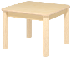
82 | 托育桌4 | 桌面尺寸：60×60cm，高度40cm（允许尺寸误差±3cm）  1.桌面材料采用≥22mm厚度环保枫木纹双饰面橡胶木实木板，甲醛释放量须符合GB /T39600-2021中ENF级标准要求。  2.桌面表面枫木纹饰面耐磨、耐污、耐划伤、易清洁。  3.桌面边缘采用环保木蜡油，两底两面处理。  4.桌脚采用52mm×52mm无结疤橡胶木，外露面做倒圆处理，桌腿底部配备塑料材质防滑脚钉。  5.桌腿使用环保水性漆处理。  6.五金配件须采用环保级五金件，材质安全无毒、无异味。  7.桌面下方采用立水与桌脚连接，立水材质采用≥18mm厚度环保枫木纹双饰面多层板。  8.整体边角安全防撞设计，对所有外露面、外露角进行弧状倒角设计，避免锐角产生，最大程度地避免儿童碰撞伤害。成品边缘与棱角、结构、力学性能、有害物质限量、警示标识、使用说明均须符合GB 28007-2024《婴幼儿及儿童家具安全技术规范》标准要求。 |  |  |  |  |  | 5 |  |  | 张
83 | 屋顶组合柜 | 尺寸：157×36×123cm（允许尺寸误差±3cm）  1.采用≥15mm厚度环保枫木纹双饰面多层板，甲醛释放量须符合GB/T 39600-2021中ENF级标准要求。  2.表面枫木纹饰面耐磨、耐污、耐划伤、易清洁。  3.边缘采用环保木蜡油，两底两面处理。  4.五金配件须采用环保级五金件，材质安全无毒、无异味。  5.底部含三个可移动储物柜，整体边角安全防撞设计，对所有外露面、外露角进行弧状倒角设计，避免锐角产生，最大程度地避免儿童碰撞伤害。成品边缘与棱角、结构、力学性能、有害物质限量、警示标识、使用说明均须符合GB 28007-2024《婴幼儿及儿童家具安全技术规范》标准要求。 |  |  |  |  |  | 1 |  |  | 组 | 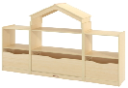
84 | 五格柜 | 尺寸：82×32×51cm（允许尺寸误差±3cm）  1.柜体采用≥18mm厚度环保枫木纹双饰面刨花板。甲醛释放量须符合GB/T 39600-2021中E0级标准要求。  2.表面枫木纹饰面耐磨、耐污、耐划伤、易清洁。  3.边缘使用环保热熔胶与封边条封边，边角倒圆弧设计，热熔胶须符合GB 33372-2020《胶粘剂挥发性有机化合物限量》VOC含量限值要求。  4.侧板与顶板及其边角均采用环保耐磨皮和高密度泡棉包覆。  5.五金配件须采用环保级五金件，材质安全无毒、无异味。  6.柜体采用踢脚板设计，柜体底部配备耐磨塑胶PP脚钉。  7.结构稳固，不易倾倒，全面采用软包防撞设计，安全缝隙和孔洞均须符合GB 28007-2024《婴幼儿及儿童家具安全技术规范》标准要求。 |  |  |  |  |  | 4 |  |  | 个 | 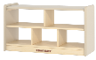
85 | 小羊摇摇椅 | 材质：安全塑料  尺寸：70×35×54cm（允许尺寸误差±3cm） |  |  |  |  |  | 4 |  |  | 组 | 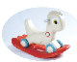
86 | 图书柜 | 尺寸：80×30×50cm（允许尺寸误差±3cm）  1.柜体采用≥18mm厚度环保枫木纹双饰面多层板，甲醛释放量须符合GB/T 39600-2021中ENF级标准要求。  2.表面枫木纹饰面耐磨、耐污、耐划伤、易清洁。  3.边缘采用环保木蜡油，两底两面处理。  4.五金配件须采用环保级五金件，材质安全无毒、无异味。  5.整体边角安全防撞设计，对所有外露面、外露角进行弧状倒角设计，避免锐角产生，最大程度地避免儿童碰撞伤害，可触及间隙＜5mm或＞12mm，防止卡入手指或手臂。成品边缘与棱角、结构、力学性能、有害物质限量、警示标识、使用说明均须符合GB 28007-2024《婴幼儿及儿童家具安全技术规范》标准要求。 |  |  |  |  |  | 4 |  |  | 个 | 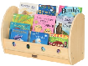
87 | 英语启蒙教学毯 | 尺寸：200×200cm（允许尺寸误差±3cm）。  材质：尼龙，耐磨耐脏、易清洗、底部防滑设计。  厚度：≥0.7cm。 |  |  |  |  |  | 1 |  |  | 张 | 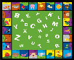
88 | 婴儿床  （6-12 个月） | 尺寸：103×65×87cm（允许尺寸误差±3cm）  1.床侧采用≥18mm厚度环保枫木纹双饰面多层板，甲醛释放量须符合GB/T 39600-2021中ENF级标准要求。床板采用≥12mm厚度环保枫木纹双饰面多层板。表面枫木纹饰面耐磨、耐污、耐划伤、易清洁。边缘采用环保木蜡油，两底两面处理。  2.五金配件须采用环保级五金件，材质安全无毒、无异味。底部有4个静音带刹车1.5寸TPE材质万向轮，单只可承重至少20kg。  3.床底部有两个储物空间，整体边角安全防撞设计，对所有外露面、外露角进行弧状倒角设计，避免锐角产生，最大程度地避免儿童碰撞伤害，可触及间隙＜5mm或＞12mm，防止卡入手指或手臂。成品边缘与棱角、结构、力学性能、有害物质限量、警示标识、使用说明均须符合GB 28007  -2024《婴幼儿及儿童家具安全技术规范》标准要求。  4.须配备与婴儿床配套的床垫，材质：乳胶+棕榈，厚度：5cm。 |  |  |  |  |  | 20 |  |  | 张 | 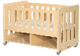
89 | 婴儿学步车 | 尺寸：39×49×47cm（允许尺寸误差±3cm）  1.采用≥15mm厚度环保枫木纹双饰面多层板，甲醛释放量须符合GB/T 39600-2021中ENF级标准要求。  2.表面枫木纹饰面耐磨、耐污、耐划伤、易清洁。  3.边缘采用环保木蜡油，两底两面处理。  4.五金配件须采用环保级五金件，材质安全无毒、无异味。 |  |  |  |  |  | 4 |  |  | 个 | 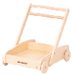
90 | 幼儿攀爬组 | 尺寸：173×214×134cm（允许尺寸误差±3cm）  1.采用≥18mm厚度环保枫木纹双饰面多层板，甲醛释放量须符合 GB/T 39600-2021中ENF级标准要求。  2.表面枫木纹饰面耐磨、耐污、耐划伤、易清洁。  3.边缘采用环保木蜡油，两底两面处理。  4.五金配件须采用环保级五金件，材质安全无毒、无异味。  5.产品上方配备4块透明亚克力与一块亚克力镜面，台面由5mm地毯包裹。  6.整体边角安全防撞设计，对所有外露面、外露角进行弧状倒角设计，避免锐角产生，最大程度地避免儿童碰撞伤害，可触及间隙＜5mm或＞12mm，防止卡入手指或手臂。成品边缘与棱角、结构、力学性能、有害物质限量、警示标识、使用说明均须符合GB 28007-2024《婴幼儿及儿童家具安全技术规范》标准要求。 |  |  |  |  |  | 1 |  |  | 件 | 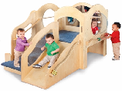
91 | 幼儿实木坐椅 | 尺寸：27×26×44cm，座高22cm（允许尺寸误差±2cm）  1.座面材料采用≥16mm厚度环保无结疤橡胶木实木，座面下方四边挡边立水设计，椅子底部有三条工字型拉条设计，材料均采用≥16mm厚度环保无结疤橡胶木实木，甲醛释放量须符合GB/T 39600-2021中ENF级标准要求。  2.四根立柱使用30×30mm厚度环保无结疤橡胶木实木，椅子靠背采用≥16mm厚度环保橡胶木实木直拼板，靠背上方大弧形设计。  3.整体使用环保水性漆处理。  4.五金配件须采用环保级五金件，材质安全无毒、无异味。  5.椅子底部使用13mm脚垫。  6.整体边角安全防撞设计，对所有外露面、外露角进行弧状倒角设计，避免锐角产生，最大程度地避免儿童碰撞伤害。 |  |  |  |  |  | 115 |  |  | 把 | 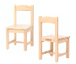
92 | 幼教椅 | 尺寸：30×33×49cm，座高27cm（允许尺寸误差±3cm）  1.材料采用≥18mm厚度环保枫木纹双饰面多层板，甲醛释放量须符合GB/T 39600-2021中ENF级标准要求。  2.椅子脚底采用四个全包围塑料件材质。  3.边缘使用环保水性漆处理。  4.五金配件须采用环保级五金件，材质安全无毒、无异味。  5.整体边角安全防撞设计，对所有外露面、外露角进行弧状倒角设计，避免锐角产生，最大程度地避免儿童碰撞伤害。成品边缘与棱角、结构、力学性能、有害物质限量、警示标识、使用说明均须符合GB 28007-2024《婴幼儿及儿童家具安全技术规范》标准要求。 |  |  |  |  |  | 12 |  |  | 张 | 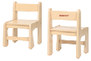
93 | 阅读沙发柜 | 尺寸：120×32×130cm（允许尺寸误差±3cm）  1.柜体采用≥18mm厚度环保枫木纹双饰面刨花板。甲醛释放量须符合GB/T 39600-2021中E0级标准要求。  2.表面枫木纹饰面耐磨、耐污、耐划伤、易清洁。顶部条纹布设计。纺织品须符合GB 18401-2010《国家纺织产品基本安全技术规范》的纺织品甲醛含量、PH值、耐水色牢度、耐酸汗渍色牢度、耐碱汗渍色牢度、耐干摩擦色牢度、耐唾液色牢度、异味、可分解致癌芳香胺染料等全部检测项目限制要求。  3.边缘使用环保热熔胶与封边条封边，边角倒圆弧设计，热熔胶须符合GB 33372-2020《胶粘剂挥发性有机化合物限量》VOC含量限值要求。  4.包含一个弧形PU材质坐垫。  5.五金配件须采用环保级五金件，材质安全无毒、无异味。  6.整体边角安全防撞设计，对所有外露面、外露角进行弧状倒角设计，避免锐角产生，最大程度地避免儿童碰撞伤害。成品边缘与棱角、结构、力学性能、有害物质限量、警示标识、使用说明均须符合GB 28007-2024《婴幼儿及儿童家具安全技术规范》标准要求。 |  |  |  |  |  | 1 |  |  | 个 | 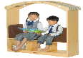
94 | 阅读屋 | 尺寸：100×50×115cm（允许尺寸误差±3cm）  1.柜体采用≥15mm厚度环保枫木纹双饰面多层板，甲醛释放量须符合GB/T 39600-2021中ENF级标准要求。  2.表面枫木纹饰面耐磨、耐污、耐划伤、易清洁。  3.边缘采用环保木蜡油，两底两面处理。  4.包含两个PU材质坐垫。  5.五金配件须采用环保级五金件，材质安全无毒、无异味。  6.整体边角安全防撞设计，对所有外露面、外露角进行弧状倒角设计，避免锐角产生，最大程度地避免儿童碰撞伤害。成品边缘与棱角、结构、力学性能、有害物质限量、警示标识、使用说明均须符合GB 28007-2024《婴幼儿及儿童家具安全技术规范》标准要求。 |  |  |  |  |  | 2 |  |  | 个 | 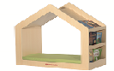
95 | 展示书柜 | 尺寸：80×30×80cm（允许尺寸误差±3cm）  1.柜体采用≥16mm厚度环保枫木纹双饰面橡胶木实木板，甲醛释放量须符合GB/T 39600-2021中ENF级标准要求。  2.表面枫木纹饰面耐磨、耐污、耐划伤、易清洁。  3.边缘采用环保木蜡油，两底两面处理。  4.柜子上面两层层板倾斜，下方配备挡条，用于展示书本与物品。  5.柜子底部使用13mm脚垫。  6.整体边角安全防撞设计，对所有外露面、外露角进行弧状倒角设计，避免锐角产生，最大程度地避免儿童碰撞伤害。成品边缘与棱角、结构、力学性能、有害物质限量、警示标识、使用说明均须符合GB 28007-2024《婴幼儿及儿童家具安全技术规范》标准要求。 |  |  |  |  |  | 2 |  |  | 个 | 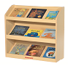
96 | 长颈鹿移动书柜 | 尺寸：67×37×63cm（允许尺寸误差±3cm）  材质：生态板  圆弧倒圆处理，无棱角防磕碰，边角均匀。柜体配备4个静音万向脚轮，移动顺滑无噪音，整体为卡通长颈鹿造型，采用环保油墨印刷图案，色彩柔和不掉色，开放式收纳格设计可适配绘本、玩具、教具收纳。 |  |  |  |  |  | 4 |  |  | 组 | 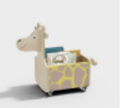
97 | 织布机 | 尺寸：26×9×20cm（允许尺寸误差±1cm）  材质：ABS材质，电子元件组成，趣味手工织布。  用于幼儿手工织布课程操作。 |  |  |  |  |  | 2 |  |  | 个 | 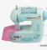
98 | 中空二层柜 | 尺寸：80×30×57cm（允许尺寸误差±3cm）  1.柜体采用≥15mm厚度环保枫木纹双饰面多层板，甲醛释放量须符合GB/T 39600-2021中ENF级标准要求。  2.表面枫木纹饰面耐磨、耐污、耐划伤、易清洁。  3.边缘采用环保木蜡油，两底两面处理。  4.柜子最高层顶板与两侧侧板采用塑料连接件。  5.五金配件须采用环保级五金件，材质安全无毒、无异味。  6.柜子底部使用13mm脚垫。  7.整体边角安全防撞设计，对所有外露面、外露角进行弧状倒角设计，避免锐角产生，最大程度地避免儿童碰撞伤害。成品边缘与棱角、结构、力学性能、有害物质限量、警示标识、使用说明均须符合GB 28007-2024《婴幼儿及儿童家具安全技术规范》标准要求。 |  |  |  |  |  | 4 |  |  | 个 | 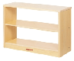
99 | 中空两层柜 | 尺寸：80×30×50cm（允许尺寸误差±3cm）  1.柜体采用≥18mm厚度环保枫木纹双饰面刨花板，甲醛释放量须符合GB/T 39600-2021中ENF级标准要求。  2.表面枫木纹饰面耐磨、耐污、耐划伤、易清洁。  3.边缘使用环保热熔胶与封边条封边，边角倒圆弧设计，热熔胶须符合GB 33372-2020《胶粘剂挥发性有机化合物限量》VOC含量限值要求。  4.五金配件须采用环保级五金件，材质安全无毒、无异味。  5.整体边角安全防撞设计，对所有外露面、外露角进行弧状倒角设计，避免锐角产生，最大程度地避免儿童碰撞伤害。成品边缘与棱角、结构、力学性能、有害物质限量、警示标识、使用说明均须符合GB 28007-2024《婴幼儿及儿童家具安全技术规范》标准要求。 |  |  |  |  |  | 1 |  |  | 个 | 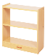
100 | 轴线架 | 尺寸：29×18×40cm（允许尺寸误差±2cm）  材质：木质，悬挂棉线设计。  用于幼儿手工织布课程操作。 |  |  |  |  |  | 2 |  |  | 个 | 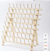
101 | 主题装饰板-音乐公园 | 尺寸：78×53cm （允许尺寸误差±3cm）  1.采用≥9mm厚度环保枫木纹双饰面多层板，甲醛释放量须符合GB/T 39600-2021中ENF级标准要求。  2.表面枫木纹饰面耐磨、耐污、耐划伤、易清洁，图案使用UV打印工艺，打印清晰，不易褪色。  3.边缘采用环保木蜡油，两底两面处理。  4.五金配件须采用环保级五金件，材质安全无毒、无异味。 |  |  |  |  |  | 1 |  |  | 块 | 
102 | 桌面立式织布机 | 尺寸：L42×H51cm（允许尺寸误差±3cm）  材质：榉木。  用于幼儿园编织体验。 |  |  |  |  |  | 2 |  |  | 个 | 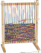
103 | 自然秋色地毯 | 尺寸：300×200cm（允许尺寸误差±3cm），厚度：≥0.7cm  材质：尼龙；耐磨耐脏、易清洗、底部防滑设计。 |  |  |  |  |  | 2 |  |  | 个 | 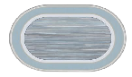
104 | 组合柜入口 | 尺寸：86×31×167cm（允许尺寸误差±3cm）  1.两边侧板采用≥18mm厚度环保枫木纹双饰面多层板，甲醛释放量须符合GB/T 39600-2021中ENF级标准要求。顶部采用直径25mm的无结橡胶木圆棒连接，上方配备一条纹布装饰，侧板80cm以下预留两组孔位，用于连接幼教柜使用。  2.表面枫木纹饰面耐磨、耐污、耐划伤、易清洁。  3.边缘采用环保木蜡油，两底两面处理。  4.五金配件须采用环保级五金件，材质安全无毒、无异味。  5.对所有外露面、外露角进行弧状倒角设计，避免锐角产生，最大程度地避免儿童碰撞伤害。成品边缘与棱角、结构、力学性能、有害物质限量、警示标识、使用说明均须符合GB 28007-2024《婴幼儿及儿童家具安全技术规范》标准要求。 |  |  |  |  |  | 1 |  |  | 个 | 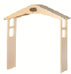
105 | 学校巴士轻便版（下压式双刹） | 展开尺寸：146×80×104cm（允许尺寸误差±3cm）  收车尺寸：134×80×67cm（允许尺寸误差±3cm）  座布：涤纶  车身：铁架  轮子：EVA材质轮胎（前轮10"、后轮12"）  下压式手把刹车  前扶手可拆卸  五点式磁吸扣安全带  两段式折叠顶篷  可调节座椅角度，最大角度170度  一键收车，整车可折叠 |  |  |  |  |  | 2 |  |  | 辆 | 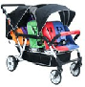
106 | 儿童推车-小黄车 | 展开尺寸：119×83×94cm（允许尺寸误差±3cm）  收车尺寸：119×83×45cm（允许尺寸误差±3cm）  配件：防尘罩、雨罩、折叠座椅×2、配二阶睡床（可睡3人）  座布：1680D高支涤纶  车身：铁架  轮子：EVA材质轮胎（前轮10"、后轮12"）  手把：下压刹车 |  |  |  |  |  | 1 |  |  | 辆 | 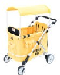
107 | 牛车 | 材质：超柔面料，不掉毛，PP棉填充物，实木底座，内部钢骨架 |  |  |  |  |  | 1 |  |  | 辆 | 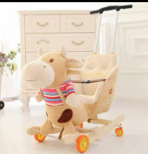
108 | 夏季牛车 | 材质：环保PE  尺寸：90×84×48cm（允许尺寸误差±3cm） |  |  |  |  |  | 1 |  |  | 辆 | 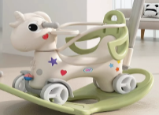
二、玩具、材料
序号 | 采购标的名称 | 技术参数要求 |  |  |  |  |  | 数量 |  |  | 单位 | 参考图片
1 | 彩虹伞 | 规格：直径2m（允许尺寸误差±5cm）  材质：190T涤纶。 |  |  |  |  |  | 2 |  |  | 个 | 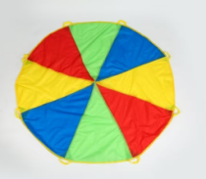
2 | 彩虹伞 | 规格：直径5m（允许尺寸误差±10cm）  材质：190T涤纶。 |  |  |  |  |  | 2 |  |  | 个
3 | 花生球 | 材质：PVC  尺寸：45×90cm（允许尺寸误差±3cm） |  |  |  |  |  | 1 |  |  | 个 | 
4 | 大龙球 | 材质：PVC  尺寸：55cm（允许尺寸误差±3cm） |  |  |  |  |  | 1 |  |  | 个 | 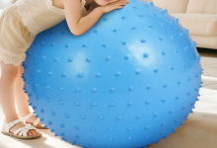
5 | 四色隧道 | 尺寸：180×60cm（允许尺寸误差±3cm）  材质：牛津布+弹簧钢丝 |  |  |  |  |  | 2 |  |  | 个 | 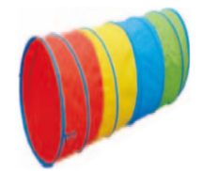
6 | 掌型粘球粑 | 规格：19×20cm（允许尺寸误差±2cm）  10副/套（2拍1球为1副）  材质：塑料+魔术勾布 |  |  |  |  |  | 2 |  |  | 套 | 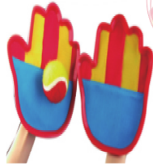
7 | 字母跳袋 | 规格：50×70cm（允许尺寸误差±3cm）  10个/套  材质：牛津布 |  |  |  |  |  | 2 |  |  | 套 | 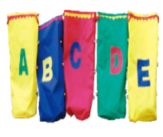
8 | 圆底标志桶 | 规格：30×52cm（允许尺寸误差±3cm）  材质：环保塑料 |  |  |  |  |  | 10 |  |  | 个 | 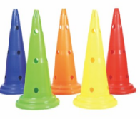
9 | 羊角球 | 规格；直径45cm（允许尺寸误差±3cm）  材质：PVC  颜色：红黄蓝绿紫各1个 |  |  |  |  |  | 5 |  |  | 个 | 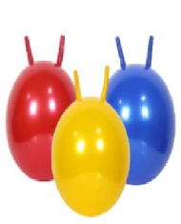
10 | 大陀螺 | 规格：直径72×31cm（允许尺寸误差±3cm）  材质：PP环保塑料  底部大圆弧设计，安全摇摆幅度，可360度旋转。 |  |  |  |  |  | 10 |  |  | 个 | 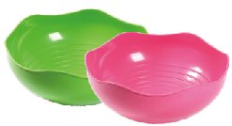
11 | 独角凳 | 规格：24×24cm（允许尺寸误差±2cm）4个/套  材质：塑料 |  |  |  |  |  | 4 |  |  | 套 | 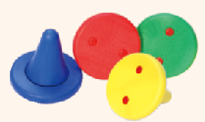
12 | 蜜蜂平衡板 | 规格：46.5×36cm（允许尺寸误差±3cm）  材质：环保塑料 |  |  |  |  |  | 10 |  |  | 个 | 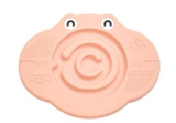
13 | 豪华跷跷板 | 规格：59×20×15cm（允许尺寸误差±2cm）  材质：环保塑料 |  |  |  |  |  | 6 |  |  | 个 | 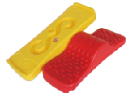
14 | 过河石 | 规格：特大号：40×40×20cm（1个）  大号：37×37×15cm（1个）  中号：34×34×7.5cm（3个）  小号：23×23×4.5cm（4个）  9件/套  材质：环保塑料 |  |  |  |  |  | 2 |  |  | 套 | 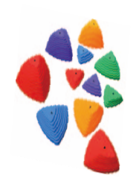
15 | 滑车 | 规格：29×40cm（允许尺寸误差±3cm）  材质：环保塑料 |  |  |  |  |  | 5 |  |  | 个 | 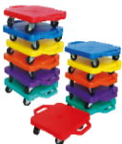
16 | 四分之一圆平衡板 | 规格：93×42cm（允许尺寸误差±3cm）/片  （4片/套）  材质：环保塑料 |  |  |  |  |  | 2 |  |  | 套 | 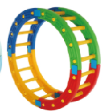
17 | 塑料平衡台 | 规格：40×30×15cm（允许尺寸误差±2cm）  材质：塑料 |  |  |  |  |  | 5 |  |  | 个 | 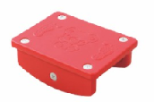
18 | 平衡脚踏车 | 规格：45×35×57cm（允许尺寸误差±3cm）  材质：塑料+金属 |  |  |  |  |  | 5 |  |  | 辆 | 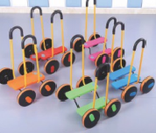
19 | 平衡步道 | 规格：8直8弯4墩（20件/套）  直：43×43×8cm，弯：47×13×8cm，墩：13×13×4cm材质：环保塑料 |  |  |  |  |  | 2 |  |  | 套 | 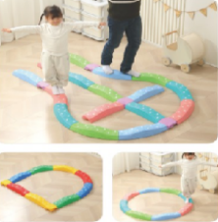
20 | 平衡步道 | 规格：146×28.5cm（允许尺寸误差±2cm）/条  4条/套  材质：环保塑料 |  |  |  |  |  | 2 |  |  | 套 | 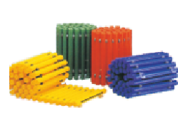
21 | 木制平衡板 | 规格：83×29.5cm（允许尺寸误差±2cm）  材质：椴木夹板 |  |  |  |  |  | 30 |  |  | 个 | 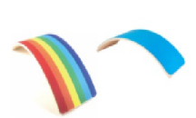
22 | S型平衡木 | 规格：190×40×30cm（允许尺寸误差±3cm）  材质：PU+木架+珍珠棉 |  |  |  |  |  | 2 |  |  | 条 | 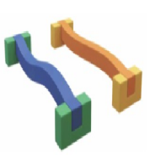
23 | 圆形手环摇铃 | 直径：18cm（允许尺寸误差±2cm），20对/套  材质：塑料  内置铃铛。 |  |  |  |  |  | 2 |  |  | 套 | 
24 | 手脚板游戏 | 规格：58×22×0.8cm  16片/套  材质：EVA |  |  |  |  |  | 2 |  |  | 套 | 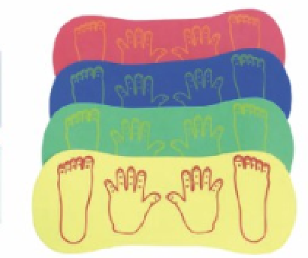
25 | PVC足球 | 规格：4号20cm（允许尺寸误差±2cm）  材质：PVC |  |  |  |  |  | 10 |  |  | 个 | 
26 | 跳跳球 | 材质：PP塑料+PVC  充气后规格：39×29×28cm（允许尺寸误差±3cm） |  |  |  |  |  | 5 |  |  | 个 | 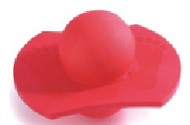
27 | 手甩球 | 规格：手腕织带23×5cm，线长1米，球6cm  20个/套  材质：织带+橡胶球  腕带固定，抛出回弹。 |  |  |  |  |  | 2 |  |  | 套 | 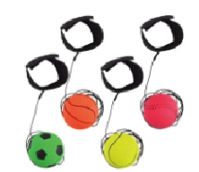
28 | 滑板车 | 环保pp，车长66cm（允许尺寸误差±3cm） |  |  |  |  |  | 5 |  |  | 个 | 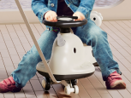
29 | 跳袋 | 规格：62×50cm（允许尺寸误差±3cm）。  材质：牛津布。 |  |  |  |  |  | 10 |  |  | 个 | 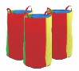
30 | 平衡学步车 | 规格：23×55×40cm（允许尺寸误差±3cm）。  材质：环保eva。 |  |  |  |  |  | 5 |  |  | 台 | 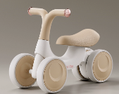
31 | 彩色钻洞大滚筒 | 材质：塑料。  规格：78×49cm（允许尺寸误差±3cm）。 |  |  |  |  |  | 10 |  |  | 个 | 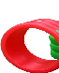
32 | 数字形状地-自然系 | 材质：绒面，硅胶底。  尺寸：240×200cm（允许尺寸误差±3cm）。 |  |  |  |  |  | 4 |  |  | 个 | 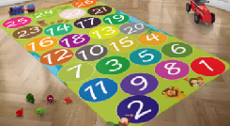
33 | 小型篮球架 | 材质：塑料。  规格：34×53×152cm（允许尺寸误差±3cm）。 |  |  |  |  |  | 4 |  |  | 个 | 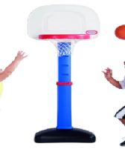
34 | 魔术布道 | 布，规格：110×75cm（允许尺寸误差±3cm）/片，  12片/组 |  |  |  |  |  | 5 |  |  | 组 | 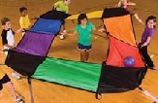
35 | 过河石 | 材质：塑料，9件/组，高20～30cm（允许尺寸误差±2cm） |  |  |  |  |  | 10 |  |  | 组 | 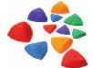
36 | 彩虹伞 | 材质：布，直径360cm（允许尺寸误差±5cm） |  |  |  |  |  | 6 |  |  | 个 | 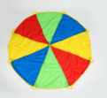
37 | 拉力球 | 材质：塑料，规格：19×11cm（允许尺寸误差±1cm），  颜色：彩色随机 |  |  |  |  |  | 10 |  |  | 个 | 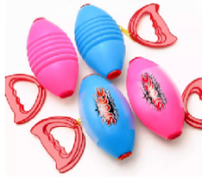
38 | 敲地鼠 | 规格：26×14×18cm（允许尺寸误差±1cm）  材质：PP、ABS |  |  |  |  |  | 4 |  |  | 件 | 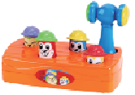
39 | 堆叠套盒-农场 | 包装尺寸：14.1×14.4×14.4cm（允许尺寸误差±2cm）；  规格：10块/件；材质：硬纸板。 |  |  |  |  |  | 4 |  |  | 件 | 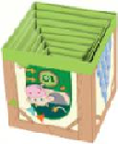
40 | 积木叠高游戏 | 包装尺寸：18×11×24cm（允许尺寸误差±2cm）；  材质：PP塑料。 |  |  |  |  |  | 4 |  |  | 件 | 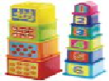
41 | 蜂窝穿线玩具 | 包装尺寸：14.2×11.4×11.4cm（允许尺寸误差±2cm）；材质：木质。 |  |  |  |  |  | 4 |  |  | 件 | 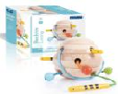
42 | 抓手拼图-蔬菜 | 规格：304×215×21mm；  材质：木质；  内含9个抓手拼图。 |  |  |  |  |  | 4 |  |  | 件 | 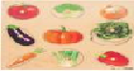
43 | 嵌套和堆叠形状玩具 | 包装尺寸：39.4×31.5×7cm（允许尺寸误差±1cm）；  材质：木质。 |  |  |  |  |  | 4 |  |  | 件 | 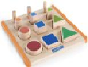
44 | 多元创意盒 | 每件配置：底板（6块）：21×21×3cm  积木（12块）：2×4×6cm。  材质：塑料PE。 |  |  |  |  |  | 4 |  |  | 件 | 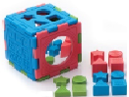
45 | 豆荳夹 | 适合年龄：12个月以上  组件明细：豆荚（上下盖）×3 组（长18.5×宽7×高5.3cm）  大豆子×3颗（直径5.5×高3.7cm）  小豆子×6颗（直径4.5×高2.8cm）  材质：塑料PP、TPR |  |  |  |  |  | 6 |  |  | 件 | 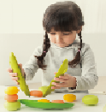
46 | 彩虹积木-微光水 | 包装尺寸：22×8×22cm（允许尺寸误差±1cm）  材质：实木+亚克力 |  |  |  |  |  | 2 |  |  | 件 | 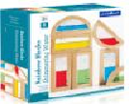
47 | 七色花摸包 | 规格：直径34cm（允许尺寸误差±3cm）。  材质：毛绒。 |  |  |  |  |  | 2 |  |  | 件 | 
48 | 木响板 | 规格：21.5×4×5cm。  材质：枣木。  木本色。 |  |  |  |  |  | 2 |  |  | 件 | 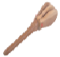
49 | 碰钟 | 规格：φ3cm，总长13cm。  材质：把为木制，碰钟为铜制。  把为木本色，钟为黄铜色；碰钟2个/对。 |  |  |  |  |  | 2 |  |  | 对 | 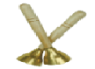
50 | 单响筒 | 规格：φ4cm，总长18.5cm；  材质：椿木；  木本色；配打锤1支。 |  |  |  |  |  | 2 |  |  | 套 | 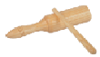
51 | 小双响筒 | 规格：19cm（允许尺寸误差±2cm）；  材质：椿木；  木本色；打锤1支。 |  |  |  |  |  | 2 |  |  | 套 | 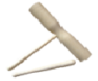
52 | 棒铃 | 规格：20cm（允许尺寸误差±2cm）；  材质：木制、金属铃铛；  木本色； |  |  |  |  |  | 2 |  |  | 件 | 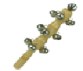
53 | 雨声 | 规格：5×30cm；  材质：塑料，内置塑料珠。 |  |  |  |  |  | 2 |  |  | 件 | 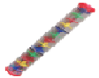
54 | 塑料砂蛋 | 规格：φ4cm，总长6cm；  材质：塑料制作；  彩色；砂蛋1对/件。 |  |  |  |  |  | 2 |  |  | 件 | 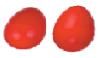
55 | M7砂球 | 尺寸：12cm（允许尺寸误差±1cm）；  材质：椿木。2个/对 |  |  |  |  |  | 2 |  |  | 对 | 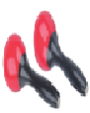
56 | 布艺水果 | 规格：6件/套；  材质：边纶布；  填充物：海绵、PP棉；  仿真布艺水果，共6款，包含苹果、西瓜、葡萄、香蕉、桔子、火龙果。 |  |  |  |  |  | 2 |  |  | 套 | 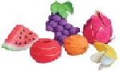
57 | 果蔬切切乐 | 包装尺寸：25×24×16.5cm（允许尺寸误差±2cm）；  材质：ABS；32件/套 |  |  |  |  |  | 2 |  |  | 套 | 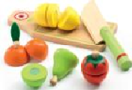
58 | 厨房玩具 | 颜色:原木色  材质:榉木、胡桃木  每套包含以下各1；刀板：8×9.5×1cm，菜刀：1.5×8.5cm，汤勺：1.5×8cm，胡椒粉罐：3.5×4.5cm，平底锅：直径9×2cm，锅铲：9×1.5cm，盐罐：3.5×4.5cm，高压锅：9×6cm，砂锅：9×4cm，灶台：30×24×20cm |  |  |  |  |  | 4 |  |  | 套 | 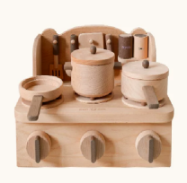
59 | 罩衣 | 防水牛津面料，抗风耐磨、轻便。  尺码：80-100cm。 |  |  |  |  |  | 60 |  |  | 件 | 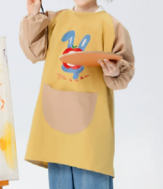
60 | 渐层色球-橙色系 | 材质：榉木  尺寸：28×21×17mm |  |  |  |  |  | 4 |  |  | 套 | 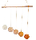
61 | 六角钻石 | 材质：镭射纸  尺寸：24×29mm |  |  |  |  |  | 4 |  |  | 套 | 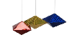
62 | 木制圆环 | 材质：榉木  尺寸：圆环直径10cm ，绳子长45cm |  |  |  |  |  | 4 |  |  | 套 | 
63 | 抓握球组合 | 材质：食品级硅胶，8个/套  尺寸：8cm |  |  |  |  |  | 4 |  |  | 套 | 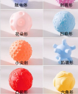
64 | 简单、复杂、动物黑白卡 | 材质：纸质  尺寸：28×21×17mm |  |  |  |  |  | 4 |  |  | 套 | 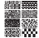    
65 | 相扣园木片 | 材质：榉木  尺寸： 5.5×8.2×0.5cm |  |  |  |  |  | 4 |  |  | 套 | 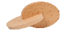
66 | 盒子与正方体 | 材质：榉木  尺寸：5×5×5cm |  |  |  |  |  | 4 |  |  | 套 | 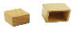
67 | 蛋+蛋杯 | 材质：榉木  尺寸：12×5×5cm |  |  |  |  |  | 4 |  |  | 套 | 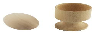
68 | 摇摇看（彩球） | 材质：榉木  尺寸：5×10×5cm |  |  |  |  |  | 4 |  |  | 套 | 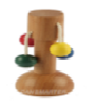
69 | 新生儿四件套 | 材质：榉木  尺寸：7.2×7.2×7cm  8×7×0.8cm  8×8×1.4cm  15×5.5×1.5cm |  |  |  |  |  | 4 |  |  | 套 | 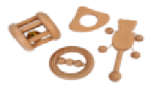
70 | 木制小车 | 材质：榉木  尺寸：8×6×6cm |  |  |  |  |  | 4 |  |  | 套 | 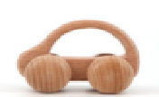
71 | 笑脸固牙 | 材质：榉木  尺寸：7.6×5.5×0.8cm |  |  |  |  |  | 4 |  |  | 套 | 
72 | 鱼响板 | 材质：榉木  尺寸：8.5×6.5×5cm |  |  |  |  |  | 4 |  |  | 套 | 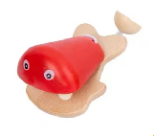
73 | 五环摇铃 | 材质：榉木  尺寸：9.4×2.5cm |  |  |  |  |  | 4 |  |  | 套 | 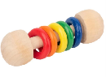
74 | 正方体摇铃 | 材质：榉木  尺寸：4.5×4.5×4.5cm |  |  |  |  |  | 4 |  |  | 套 | 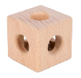
75 | 圆形摇铃 | 材质：榉木  尺寸：7cm |  |  |  |  |  | 4 |  |  | 套 | 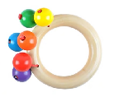
76 | 花型摇铃 | 材质：榉木  尺寸：7.5×7cm |  |  |  |  |  | 4 |  |  | 套 | 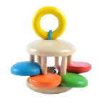
77 | 标牌 | 规格：主体结构100×32cm（允许尺寸误差±3cm）  材质：环保生态木材质背板，UV画面精喷，立体雕刻字组合。 |  |  |  |  |  | 1 |  |  | 组 | 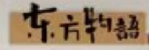
78 | 非遗文化系列展示墙 | 规格：L100×H100cm（允许尺寸误差±3cm）  材质：实木框，高密度聚氯乙烯背景UV精喷画面，宣纸、湖笔、歙砚、徽墨等多材质实物组合。 |  |  |  |  |  | 1 |  |  | 组 | 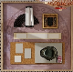
79 | 非遗文化系列展示墙 | 规格：L100×H100cm（允许尺寸误差±3cm）  材质：实木框，背景UV精喷画面，瓦当等多材质实物组合。 |  |  |  |  |  | 1 |  |  | 组 | 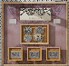
80 | 非遗文化系列展示墙 | 规格：L100×H100cm（允许尺寸误差±3cm）  材质：实木框，背景UV精喷画面，软木、立体画框、建筑大师手绘图、榫卯等多材质实物组合。 |  |  |  |  |  | 1 |  |  | 组 | 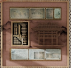
81 | 祥云 | 规格：L80×H25cm（允许尺寸误差±2cm）  材质：环保生态木材质，高密度聚氯乙烯材质表层UV精喷画面。 |  |  |  |  |  | 3 |  |  | 组 | 
82 | 舞龙装饰 | 规格：1100×1200mm  材质：高密度聚氯乙烯复合板uv画面，异形切割 |  |  |  |  |  | 1 |  |  | 组 | 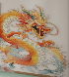
83 | 百业图背板 | 规格：背板L380×H100cm（允许尺寸误差±3cm），字高9cm（允许尺寸误差±1cm）  材质：高密度聚氯乙烯材质uv画面精喷，立体雕刻字组合。 |  |  |  |  |  | 1 |  |  | 套
84 | 百业图画轴 | 规格：L60×H150cm（允许尺寸误差±3cm）  材质：布面木画轴，精喷画面，传统百业画面内容风格。 |  |  |  |  |  | 1 |  |  | 组
85 | 笔下丹青 | 规格：L100×H65cm（允许尺寸误差±3cm）  材质：环保生态木板背板，聚氯乙烯UV画面精喷表层，书画内容组合展示。 |  |  |  |  |  | 1 |  |  | 组
86 | 非遗技艺 | 规格：L100×H65cm（允许尺寸误差±3cm）  材质：环保生态木板背板，聚氯乙烯UV画面精喷表层，非遗建筑、工具发明、民俗器物等内容组合呈现。 |  |  |  |  |  | 1 |  |  | 组
87 | 纸上艺术 | 规格：L50×H80cm（允许尺寸误差±3cm）  装饰：木外框，高密度聚氯乙烯UV画面精喷，多材质画面手工粘贴，雕刻字组合。 |  |  |  |  |  | 1 |  |  | 组
88 | 布里乾坤 | 规格：L50×H80cm（允许尺寸误差±3cm）  材质：木外框，高密度聚氯乙烯UV画面精喷，多材质手工装饰，雕刻字组合。 |  |  |  |  |  | 1 |  |  | 组
89 | 青花瓷纹饰 | 规格：L50×H80cm（允许尺寸误差±3cm）  材质：实木外框，手工砂质肌理，高密度聚氯乙烯材质UV画面精喷，手工创作。 |  |  |  |  |  | 1 |  |  | 组
90 | 扇形装饰板 | 规格：L70×H40cm（允许尺寸误差±3cm）  材质：环保生态木板材质，背景UV精喷画面，不规则形状雕刻。 |  |  |  |  |  | 2 |  |  | 组
91 | 中式假山枯山水装饰 | 规格：120×30cm（允许尺寸误差±3cm）  材质：高密度聚氯乙烯复合板uv画面，异形切割 |  |  |  |  |  | 1 |  |  | 组
92 | 移动展示墙 | 规格：100×100cm（允许尺寸误差±3cm）  材质：木质边框，软木内嵌 |  |  |  |  |  | 3 |  |  | 组
93 | 油纸伞 | 规格：直径70cm（允许尺寸误差±3cm）  材质：古法手工制作，竹柄，油纸表层，张大千荷花图案 |  |  |  |  |  | 1 |  |  | 柄
94 | 油纸伞 | 规格：直径84cm（允许尺寸误差±3cm）  材质：古法手工制作，竹柄，油纸表层，复古牡丹图案。 |  |  |  |  |  | 1 |  |  | 柄
95 | 油纸伞 | 规格：直径50cm（允许尺寸误差±3cm）  材质：古法手工制作，竹柄，油纸表层，复古牡丹图案。 |  |  |  |  |  | 1 |  |  | 柄
96 | 艺术装饰画布-巨幅艺术作品系列 | 规格：L100×W200cm（允许尺寸误差±3cm）  材质：松木框、雨林麻画布，多种布拼接，专用定画液表层处理和文字说明。  画布检测可迁移元素（锑、砷、钡、镉、铬、铅、汞、硒）须符合GB6675.4-2014玩具安全标准。 |  |  |  |  |  | 1 |  |  | 组
97 | 互动游戏板-洞洞板 | 规格：60×120cm（允许尺寸误差±3cm）  材质：环保生态木材质，横板及木棒组合。  互动游戏板检测可迁移元素（锑、砷、钡、镉、铬、铅、汞、硒）须符合GB6675.4-2014玩具安全标准。 |  |  |  |  |  | 1 |  |  | 组
98 | 晾布架 | 规格：L100×W45×H150cm（允许尺寸误差±3cm）  材质：实木材质圆角打磨、光滑质地 |  |  |  |  |  | 1 |  |  | 个
99 | 布料展示 | 规格：L65cm×W80cm（允许尺寸误差±3cm）  材质：手工古法扎染，方圆图案 |  |  |  |  |  | 2 |  |  | 组
100 | 作品展示架 | 规格：L100×W80×H140cm（允许尺寸误差±3cm）  材质：原木材质，手工打磨，实木底座 |  |  |  |  |  | 1 |  |  | 组
101 | 原木壁挂 | 规格：L50×W120cm（允许尺寸误差±3cm）  材质：白桦树枝，麻绳、木夹，组合制作、高清打印图片及视觉装饰。 |  |  |  |  |  | 1 |  |  | 组
102 | 木屏风 | 规格：主体结构，单面60×60cm，总长60×180cm（允许尺寸误差±3cm）（含布）  材质：松木材质，手工打磨边角及表面，三折，可移动 |  |  |  |  |  | 1 |  |  | 组
103 | 木箱三件套 | 规格：40×30×20cm、35×25×18cm、30×20×16cm（均允许尺寸误差±2cm）  材质：纯实木定制 |  |  |  |  |  | 1 |  |  | 套
104 | 画架 | 规格：L20cm×H28cm（允许尺寸误差±2cm）  材质：实木、可折叠 |  |  |  |  |  | 7 |  |  | 个
105 | 画框 | 规格：20×20cm（允许尺寸误差±2cm）  材质：定制布面油画框 |  |  |  |  |  | 1 |  |  | 幅
106 | 扎染装饰 | 规格：直径30cm（允许尺寸误差±3cm）  材质：实木边框 |  |  |  |  |  | 2 |  |  | 个
107 | 扎染装饰 | 规格：直径40cm（允许尺寸误差±3cm）  材质：实木边框 |  |  |  |  |  | 1 |  |  | 个
108 | 扎染布装饰 | 规格：L30×20cm（允许尺寸误差±2cm）  材质：实木边框 |  |  |  |  |  | 2 |  |  | 个
109 | 仿真绿植 | 材质：仿真花综合材质 |  |  |  |  |  | 1 |  |  | 组
110 | 仙人掌装饰 | 规格：L40cm（允许尺寸误差±3cm）  材质：高密度聚氯乙烯复合板材质 |  |  |  |  |  | 1 |  |  | 个
111 | 扎染条幅 | 规格：70×600cm（允许尺寸误差±3cm）  材质：手工古法扎染，竹节图案 |  |  |  |  |  | 1 |  |  | 条
112 | 纸艺吊饰 | 规格：长短不一，大小各异  材质：彩色硬质纸筒，手工绘画，多材质装饰，长短色彩不一，抽象构图、色彩构成作品。 |  |  |  |  |  | 2 |  |  | 组
113 | 软玻璃 | 规格：190×100cm（允许尺寸误差±3cm）  材质：高密度聚氯乙烯复合板无味防水2.0mm无味高透明材质，圆角 |  |  |  |  |  | 1 |  |  | 张
114 | 笔筒 | 规格：内径18cm（允许尺寸误差±2cm）  材质：天然实木材质 |  |  |  |  |  | 2 |  |  | 只
115 | 桌面  材料盒 | 规格：L20×W30cm（允许尺寸误差±2cm）  材质：实木制作 |  |  |  |  |  | 2 |  |  | 组
116 | 调色盘 | 规格：L26cm×W19cm（允许尺寸误差±2cm）  材质：树脂水粉调色盘 |  |  |  |  |  | 2 |  |  | 组
117 | 涮笔盒 | 规格：L21×W21×H18cm（允许尺寸误差±2cm）  材质：硅胶材质可折叠 |  |  |  |  |  | 2 |  |  | 组
118 | 保利龙白坯 | 规格：混装 |  |  |  |  |  | 30 |  |  | 个
119 | 吉他 | 规格：L25×W16cm（允许尺寸误差±2cm）  材质：椴木板模切 |  |  |  |  |  | 30 |  |  | 个
120 | 荷兰风车（手工） | 规格：不规则  材质：白色牛皮瓦楞纸模切 |  |  |  |  |  | 10 |  |  | 张
121 | 空白扇子 | 规格：直径21cm  木柄绢面绘画专用 |  |  |  |  |  | 10 |  |  | 个
122 | 空白伞 | 规格：混装  绘画DIY手工专用 |  |  |  |  |  | 10 |  |  | 个
123 | 纸浆面具 | 规格：混装  材质：纸浆材质，形状不同 |  |  |  |  |  | 10 |  |  | 个
124 | 彩色灯笼 | 规格：20cm（允许尺寸误差±2cm）  材质：彩色纸灯笼，DIY专用 |  |  |  |  |  | 10 |  |  | 个
125 | 原木片 | 规格：14-16cm  材质：原生态材质，风干及防蛀处理 |  |  |  |  |  | 20 |  |  | 片
126 | 大小松塔混装 | 规格：尺寸不等  材质：原生态材质，风干及防虫处理 |  |  |  |  |  | 20 |  |  | 个
127 | 松树皮 | 规格：尺寸不等  原实木树皮加工 |  |  |  |  |  | 30 |  |  | 个
128 | 绘画石头 | 规格：尺寸不等  原生态鹅卵石表层打磨处理 |  |  |  |  |  | 20 |  |  | 个
129 | 轮船白模 | 规格：不规则  材质：白色牛皮瓦楞纸模切 |  |  |  |  |  | 10 |  |  | 张
130 | 心形收纳篮白模 | 规格：8开  材质：白色牛皮瓦楞纸模切 |  |  |  |  |  | 10 |  |  | 张
131 | 彩色纸绳 | 规格：50个大小不一  材质：纸质编织，彩色混装 |  |  |  |  |  | 10 |  |  | 袋
132 | 彩色细毛根 | 规格：L30cm（允许尺寸误差±2cm）  儿童手工专用混装彩色 |  |  |  |  |  | 200 |  |  | 根
133 | 彩色粗毛根 | 规格：L30cm（允许尺寸误差±2cm）  儿童手工专用混装彩色 |  |  |  |  |  | 200 |  |  | 根
134 | 彩色金葱毛根 | 规格：L30cm（允许尺寸误差±2cm）  儿童手工专用混装彩色 |  |  |  |  |  | 200 |  |  | 根
135 | 小画框 | 规格：20×20cm（允许尺寸误差±2cm）  材质：木框纯棉表层 |  |  |  |  |  | 5 |  |  | 个
136 | 小画板 | 规格：直径20cm（允许尺寸误差±2cm）  材质：木板棉麻混纺表层 |  |  |  |  |  | 5 |  |  | 个
137 | 彩色两脚钉混装 | 规格：混装  儿童手工专用配件 |  |  |  |  |  | 200 |  |  | 个
138 | 活动眼珠混装 | 规格：4cm、2cm、1cm各100个  儿童手工专用配件 |  |  |  |  |  | 300 |  |  | 个
139 | 小木片 | 规格：4-5cm  材质：原木加工，风干及防蛀处理 |  |  |  |  |  | 6 |  |  | 个
140 | 彩色啤酒瓶盖混装 | 规格：混装彩色  材质：金属材质喷涂表层，手工专用 |  |  |  |  |  | 30 |  |  | 个
141 | 彩色小木夹混装 | 规格：混装  原木材质染色，手工专用 |  |  |  |  |  | 100 |  |  | 个
142 | 彩色小木棒混装 | 规格：L12×D0.6cm  材质：原木材质染色，手工专用 |  |  |  |  |  | 150 |  |  | 个
143 | 原色麻绳 | 规格：L30m（允许尺寸误差±10cm）  材质：麻质编织，手工专用 |  |  |  |  |  | 4 |  |  | 卷
144 | 贝壳 | 规格：3-8cm（20个/袋）  天然贝壳洗净处理 |  |  |  |  |  | 1 |  |  | 袋
145 | 彩色铝丝 | 规格：5m×1cm  材质：铝制软性手工专用 |  |  |  |  |  | 10 |  |  | 卷
146 | 彩色串珠 | 规格：10cm  材质：环保塑料钻孔处理，幼儿手工专用 |  |  |  |  |  | 100 |  |  | 个
147 | 彩色亮片混装 | 规格：2cm，300片/袋  手工装饰专用 |  |  |  |  |  | 3 |  |  | 袋
148 | 创意美术课程 | 规格：电子档  可提供符合儿童认知的操作内容和操作材料。  结合多种美术材料的创意课程 |  |  |  |  |  | 1 |  |  | 项
149 | 扎染盆 | 规格：31.5×31.5×15cm（允许尺寸误差±2cm）  材质：opp环保材质，硅胶可折叠盆 |  |  |  |  |  | 8 |  |  | 个
150 | 碎布头 | 规格：20×20cm（允许尺寸误差±2cm）  材质：纯棉印画混装，不同花色，50张/组 |  |  |  |  |  | 2 |  |  | 组
151 | 扎染布料 | 规格：30×50cm（允许尺寸误差±3cm）  材质：植物染手工面料，不规则拼布手作布组，12片/组 |  |  |  |  |  | 1 |  |  | 组
152 | 滚轮 | 规格：10cm（允许尺寸误差±1cm）  材质：橡胶滚筒，木柄 |  |  |  |  |  | 2 |  |  | 个
153 | 团扇 | 规格：直径21cm（允许尺寸误差±2cm）  材质：布面木杆手工制作 |  |  |  |  |  | 10 |  |  | 个
154 | 活动眼珠 | 规格：直径1cm、2cm、4cm混装，100个混装/包 |  |  |  |  |  | 2 |  |  | 包
155 | 树叶镂空遮蔽板 | 规格：21×29.7cm（允许尺寸误差±2cm）  材质：塑料材质，树叶集A4大小，不同图案 |  |  |  |  |  | 3 |  |  | 张
156 | 渔夫帽 | 规格：头围52-54cm  材质：纯棉材质，扎染专用帽子 |  |  |  |  |  | 10 |  |  | 顶
157 | 扇子 | 规格：22×35cm（允许尺寸误差±2cm）  材质：木杆布面手工制作 |  |  |  |  |  | 10 |  |  | 柄
158 | 帆布包 | 规格：30×36cm（允许尺寸误差±3cm）  扎染专用帆布包 |  |  |  |  |  | 8 |  |  | 个
159 | 玻璃珠 | 规格：大号  材质：玻璃材质，5颗/组 |  |  |  |  |  | 2 |  |  | 组
160 | 玻璃珠 | 规格：小号  材质：玻璃材质，20颗/组 |  |  |  |  |  | 2 |  |  | 组
161 | 数字字母模具 | 规格：7.5×5.5cm  材质：泡沫贴，字母数字36片/套，厚度≥0.5cm |  |  |  |  |  | 1 |  |  | 套
162 | 扎染几何夹板造型 | 规格：直径10cm，厚度≥0.35cm  材质：木质，全套压板组合；包括：圆角正方形木板1对，心形木板1对，五角星形木板1对，三角形木板1对，圆形1对，A型夹1个，长小压板条1对。 |  |  |  |  |  | 1 |  |  | 组
163 | 喷水壶 | 规格：50ml  材质：PET透明细雾喷瓶 |  |  |  |  |  | 10 |  |  | 个
164 | 浮水画套装 | 色胶：12瓶/件（12种颜色），100ml/瓶  须配备：浮水画盘、滴管、浮水棒、颜料、画粉、画液、画纸、镊子、麻绳、夹子、刮板、调色盘。 |  |  |  |  |  | 1 |  |  | 件
165 | 蓝晒套装 | 材质：A4底板，A5蓝晒空白艺术纸，A5菲林片，A液B液，取液管，海绵刷，固定贴纸，干花标本，画框，蓝晒布，榉木展示框 |  |  |  |  |  | 1 |  |  | 套
166 | 扎染染料 | 规格：100ml/瓶（8种颜色/套）  高级染料 |  |  |  |  |  | 10 |  |  | 套
167 | 扎染工具 | 扎染专用套装，含：30瓶扎染颜料（10色3组）、木夹30个、皮筋100个、造型板五角扣3个、滴管10个、白色扎染线1卷、造型板蝴蝶3个、造型板爱心3个、剪刀2个、造型板花瓣3个、透明自封袋3个、一次性围裙10个、白盆3个（35×25×7.5cm）、扎染说明书1张、一次性桌布2张、一次性手套10双、雪糕棒20根。 |  |  |  |  |  | 1 |  |  | 组
168 | 敲印染套装 | 规格：拓染锤总长253mm，锤头63×25mm，垫板15×22cm  内含拓染锤、拓染布、胶带、垫板和固色剂 |  |  |  |  |  | 1 |  |  | 组
169 | 滴管 | 规格：3ml  材质：PE塑料材质，吸附力强、恢复性好 |  |  |  |  |  | 30 |  |  | 个
170 | 扎染课程 | 规格：电子档，电子课件 |  |  |  |  |  | 1 |  |  | 项
171 | 挂衣钩 | 规格：H80×L13cm（允许尺寸误差±3cm）  材质：纯天然实木，防虫处理 |  |  |  |  |  | 3 |  |  | 组
172 | 护衣 | 尺码：80-110cm。  材质：防水材质，彩印图案 |  |  |  |  |  | 32 |  |  | 件
173 | 音乐感知区材料 | 1.方案材料：音乐感知游戏活动指导方案。  2.环创材料：区域标识牌1张，尺寸210mm×285mm（允许尺寸误差±2cm），材质纸质。  3.收纳材料：（1）标签贴：盒贴1套，尺寸180mm×80mm，材质不干胶；柜贴：1套，直径100mm，材质不干胶；（2）收纳盒：小号收纳盒2个，尺寸315mm×208mm×140mm，材质塑料；中号收纳盒2个，尺寸445mm×295mm×140mm，材质塑料。  4.听觉感知类材料：（1）自然声响系列：雨声筒1个，尺寸195mm×48mm，材质木质、塑料；手持风铃1个，木板尺寸215mm×60mm，手柄尺100mm×20mm、风铃最长部分：195mm，材质木质、金属；海鼓2个，直径200mm，材质木质、PVC鼓皮；啄木鸟响筒1个（含棒子和蛙鸣筒），总长350mm（带绳子）、高100mm，材质木质、金属、涤纶；蛙鸣器1长200mm、宽60mm，材质木质；（2）彩虹音乐树底盒1个，尺寸223mm×223mm×28mm，材质木质；树干立柱（长）1个，尺寸355mm×30mm×30mm，材质木质；树干立柱（短）1个265mm×30mm×30mm，材质木质；树干连接件1个，直径15mm，长70mm材质木质；红色叶片4个，尺寸116mm×78mm×5mm，材质木质；紫色叶片4个，尺寸127.5mm×86mm×5mm，材质木质；蓝色叶片4个，尺寸140mm×94mm×5mm，材质木质；绿色叶片4个，尺寸155mm×104.2mm×5mm，材质木质；玻璃球4个，直径为30mm，材质玻璃；木质球4个直径为30mm，材质木质；（3）快乐发声筒8个（红色、蓝色各4个），高55mm、直径35mm，材质木质、亚克力。  5.节奏类材料：（1）木质类乐器：长柄响板2个，尺寸215mm×52mm×26mm，材质木质；鱼响板2个长83mm，高50mm，材质木质；节奏棒2对（每对2支），尺寸200mm×20mm×20mm，材质木质；（2）皮革类乐器：波浪鼓2个，鼓面宽100mm，总长190mm、厚45mm，材质木质、羊皮；铃鼓2个，直径200mm，材质木质、金属、羊皮；三音鼓2个（含鼓棒），直径163mm、高93mm，材质木质（3）金属类乐器：木柄摇铃2个（5铃），长105mm，材质金属、木质；八音摇铃1套（1套8个），尺寸135mm×74mm，材质木质、金属；碰铃2套（每套2个），铜铃直径35mm、长130mm，材质木质、金属；铜锣1个（含鼓棒），直径150mm，材质金属；八音铝板琴1个（含鼓棒），尺寸310mm×160mm，材质木质、金属；（4）散响类乐器：沙锤4个，尺寸150mm×55mm，材质木质、钢砂；沙蛋3对，尺寸70mm×45mm，材质木质、钢砂。  6.发声律动类材料：（1）服饰（鸭子、兔子、猪、大象各1个）：动物帽子4个，头围为49-50cm，材质布质；蝴蝶披肩2个（红、蓝各1个）长950mm，宽430mm，材质布质；（2）道具：话筒1个，长150mm，最宽处42mm，材质木质。 |  |  |  |  |  | 6 |  |  | 套
174 | 生活准备区材料 | 1.方案材料：生活准备区教师指导方案。  2.环创材料：区域标识牌1张，尺寸210mm×285mm（允许尺寸误差±2cm），材质纸质。  3.收纳材料：（1）标签贴：盒贴1套，尺寸180mm×80mm，材质不干胶；柜贴1套，直径100mm，材质不干胶；（2）收纳盒：小号收纳盒8个，尺寸315mm×208mm×140mm，材质塑料。  4.自我照护类材料：（1）服饰框：拉链款1个，尺寸255mm×255mm×15mm，材质木质、布质、树脂；纽扣款1个，尺寸255mm×255mm×15mm，材质木质、布质、塑料；按扣款1个，尺寸255mm×255mm×15mm，材质木质、布质、塑料；魔术贴款1个，尺寸255mm×255mm×15mm，材质木质、布质；插扣款1个，尺寸255mm×255mm×15mm，材质木质、布质、塑料；（2）清洁整理套装：晾衣架1个；展开尺寸为585mm×600mm×260mm，材质木质；燕尾夹10个，尺寸45mm×12mm，材质木质；儿童马桶1个，尺寸407mm×320mm×340mm，材质塑料；（3）切蔬果套装：小圆碗1个，蓝色，直径88mm，高26mm，材质塑料；椭圆盘1个，白色，长180mm，宽110mm，高18mm，材质塑料；砧板1个，137mm×95mm，木质；安全切刀1把，长130mm，木质、不锈钢；夹子1个，长90mm，材质不锈钢；刨刀1个，绿色，125mm×80mm，材质塑料、陶瓷；（4）舀果肉套装：小圆碗1个，蓝色，直径88mm，高26mm，材质塑料；椭圆盘1个，白色，长180mm，宽110mm，高18mm，材质塑料；果肉勺1个，长170mm，宽30mm，材质不锈钢；（5）切鸡蛋套装：切蛋器1个，105mm×80mm×30mm，材质塑料、不锈钢；鸡蛋架1个，直径48mm，高50mm，材质不锈钢；小圆碗1个，蓝色，直径88mm，高26mm，材质塑料；大圆碗1个，蓝色，直径112mm，高28mm；材质塑料；夹子1个，长90mm，材质不锈钢；（6）榨汁杯：果汁杯2个，绿色，高105mm，顶部最宽直径80mm，材质塑料；（7）围裙1个，尺寸长300mm、宽280mm，材质布质；（8）研磨碗1套（每套含1个研磨碗、1根木棒），碗100mm×95mm；木棒150mm×28mm，材质木质。  5.环境照护类材料：（1）地面清洁套装：桌面簸箕（含扫把）1套，尺寸长210mm、宽160mm，材质塑料；软毛刷1个，尺寸长225mm、宽60mm，材质木质、毛刷；扫把1个，尺寸长520mm、宽135mm，材质木质、毛刷；拖把1个，尺寸长520mm、宽170mm，材质木质、涤纶；除尘器，1个，尺寸长350mm、宽100mm，材质木质、软毛；塑料桶1个，尺寸直径195mm、高145mm材质塑料；抹布1个，尺寸305mm×290mm，材质布质；收纳架1个，总尺寸375mm×245mm×80mm，材质木质；（2）桌面清洁套装：清洁抹布4块，尺寸250mm×250mm，材质布质；铁皮壶，1个，尺寸195mm×134mm，材质铁皮；铁皮盆1个，尺寸293mm×82mm，材质铁皮；铁皮桶1个，尺寸132mm×145mm，材质铁皮；（3）镜面清洁套装：木浆海绵2个（西瓜、冰激凌款各1个），尺寸长97.5mm、宽84.5mm，材质海绵；立体海绵2个，尺寸长150mm、宽110mm，材质海绵；圆盘2个，尺寸直径150mm，材质密胺；刮水器1个，尺寸150mm×160mm×10mm，材质塑料；（4）种养区清洁套装：浇水壶1个， 120mm×90mm×80mm，材质软胶；园艺工具1套，含粉色方铲、蓝色圆铲和绿色耙子各1个，长190mm，宽7mm，材质铁皮；方形花瓶4个，内径40mm，高150mm，材质塑料；不锈钢漏斗1个，高45mm，宽74mm，材质不锈钢；水壶1个，高110mm，口径55mm，材质塑料；水壶5个，45mm×35mm，材质布质；除毛刷1个，绿色155mm×135mm，材质塑料。 |  |  |  |  |  | 6 |  |  | 套
175 | 认知探索区材料 | 1.方案材料：认知探索游戏活动指导方案。  2.环创材料：区域标识牌1张，尺寸210mm×285mm（允许尺寸误差±2cm），材质纸质。  3.收纳材料：（1）标签贴：盒贴1套，尺寸180mm×80mm，材质不干胶；柜贴：1套，直径100mm，材质不干胶；（2）收纳盒：小号收纳盒2个，尺寸315mm×208mm×140mm，材质塑料；中号收纳盒3个，尺寸445mm×295mm×140mm，材质塑料；  4.空间感知类材料：（1）地面积木：圆1孔柱20个（红黄蓝绿色各5个），外径长80mm、内部圆孔直径35mm、厚38m，材质EVA；圆2孔柱20个（红黄蓝绿色各5个），外径长160mm、内部圆孔直径35mm、厚38mm，材质EVA；圆3孔柱8个（红黄蓝绿色各2个），外径长240mm、内部圆孔直径35mm、厚38mm，材质EVA；圆4孔柱8个（红黄蓝绿色各2个），外径长320mm、内部圆孔直径35mm、厚38mm，材质EVA；（2）桌面积木：多彩火车：火车底座3个，尺寸164mm×82mm×100mm，材质木质；大长方体积木2个，尺寸60mm×60mm×30mm，材质木质；直角梯形积木2个，长60mm、上宽30mm、下宽60mm、高30mm，材质木质；长方体积木（带弧形凹槽）4个，尺寸60mm×60mm×30mm，材质木质；长方体积木（带方形凹槽）2个，尺寸60mm×60mm×30mm，材质木质；长圆柱体积木2个，直径30mm、高60mm，材质木质；小长方体积木1个，尺寸60mm×30mm×30mm，材质木质；等腰梯形积木1个，长60mm、上宽30mm、下宽60mm、高30mm，材质木质；半圆柱体积木1个，直径60mm、高60mm，材质木质；正方体积木2个，尺寸30mm×30mm×30mm，材质木质；球体积木1个，直径30mm，材质木质；短圆柱体积木2个，直径60mm、高30mm，材质木质；三角积木1个，底60mm、高30mm、长60mm，材质木质；彩虹套叠积木1套，套叠后尺寸为215mm×185mm×70mm，材质木质。  5.益智思维类材料：（1）形状配对套装：触觉板1套（每套含1个记忆底板、10个触觉圆柱），尺寸134mm×287mm×17mm，材质木质、软胶、磨砂、布质等；形状小屋1个，尺寸150mm×150mm×166mm，材质木质；梯形积木1个，尺寸30mm×37mm×35mm，材质木质；方形积木1个，尺寸33mm×33mm×35mm，材质木质；半圆积木1个，直径37mm、高35mm，材质木质；三角积木1个，底38mm、高33mm、厚35mm，材质木质；菱形积木1个，尺寸45mm×33mm×35mm，材质木质；五角星积木1个，尺寸35mm×33mm×35mm，材质木质；圆柱体积木1个，直径35mm、高35mm，材质木质；五边形积木1个，尺寸35mm×33mm×35mm，材质木质；六边形积木1个，尺寸36mm×31mm×35mm，材质木质；扇形积木1个，半径34mm、厚35mm，材质木质；范例卡10张，尺寸60mm×60mm，材质纸质；鲸鱼分色板1个（每套含1个鲸鱼底板，4个图形板，30张题卡和5张色卡），鲸鱼底板尺寸300mm×140mm×30mm，图形板尺寸80mm×60mm×8mm，材质木质、纸质；动物配对底板10个，尺寸120mm×120mm×7mm，材质木质；鳄鱼1个，尺寸98mm×75mm×4mm，材质木质；象1个，尺寸100mm×60mm×4mm，材质木质；奶牛1个，尺寸96mm×66mm×4mm，材质木质；狗1个，尺寸66mm×82mm×4mm，材质木质；羊1个，尺寸92mm×71mm×4mm，材质木质；狮子1个，尺寸95mm×70mm×4mm，材质木质；马1个，尺寸94mm×82mm×4mm，材质木质；鸡1个，尺寸82mm×84mm×4mm，材质木质；猫1个，尺寸76mm×86mm×4mm，材质木质；兔子1个，尺寸76mm×90mm×4mm，材质木质；（2）手眼协调套装：颜色分类杯1套（每套含杯子、彩球各12个，勺子1个、收纳碗1个、收纳袋1个），彩球直径40mm，收纳碗直径120mm、高60mm，彩色杯直径50mm、高60mm，勺子长165mm，材质木质；敲打台1套（每套含锤子1个，木桩台1个，木钉8个），木桩台尺寸220mm×110mm×100mm，木桩直径22mm、高60mm，锤子尺寸175mm×60mm×22mm，材质木质；二指塞球1套（每套含收纳碟、花盘底座各1个，毛绒球若干），毛绒球直径27mm；收纳碟尺寸96mm×96mm×30mm；花盘底座尺寸120mm×120mm×55mm，材质软胶、塑料、布质；快乐农场1套（含6张底卡、12个动物木片和2条穿绳），底卡尺寸200mm×150mm；动物木片尺寸不一；穿绳长650mm、直径3.5mm，材质木质、纸质；五彩套柱1个，尺寸390mm×130mm×90mm，材质木质；  6.科学探究类材料：（1）光影游戏套装：照相机卡通相机1个，尺寸130mm×110mm×26mm，材质木质；多彩片4块，尺寸45mm×70mm×2mm，材质亚克力；动物图卡20张，尺寸100mm×110mm，材质纸质；万花筒2个，直径60mm、高60mm，材质木质、亚克力；放大镜2个镜面直径54mm，材质木质、亚克力；（2）平衡游戏套装：小兔天平1套（每套含天平1个、胡萝卜12个），尺寸长280mm、长胡萝卜80mm、中胡萝卜65mm、短胡萝卜45mm，材质木质；扭扭球叠叠乐1套（每套含1个底座，5个扭扭球），叠高后总尺寸102mm×102mm×238mm，材质塑胶；  （3）器械探索套装：开锁板1套，尺寸450mm×450mm×10mm，材质木质、金属；（4）自然探究套装：多层拼图底板3个，尺寸200mm×200mm×10mm，材质木质；蝌蚪拼片2块，整体尺寸120mm×110mm，材质木质；青蛙拼片3块，整体：170mm×140mm，材质木质；小鸡拼片2块，整体尺寸110mm×106mm，材质木质；公鸡拼片3块，整体尺寸160mm×167mm，材质木质；小男孩拼片3块，整体尺寸72mm×130mm，材质木质；男人拼片3块，整体尺寸92mm×172mm，材质木质；老人拼片3块，整体尺寸112mm×185mm，材质木质；天气记录板1个，尺寸325mm×200mm×8mm，材质木质；天气标志1套（含太阳片、雨滴片、雪花片、白云片、乌云片、闪电片各1个），太阳、雪花长55mm，白云、乌云长62mm，雨滴长58mm、闪电长32mm，材质木质；四季插图4张，尺寸120mm×120mm，材质纸质；收纳袋1个，长150mm、宽（不含抽绳）100mm，材质布质。 |  |  |  |  |  | 6 |  |  | 套
176 | 角色体验区材料 | 1.方案材料：角色体验游戏活动指导方案。  2.环创材料：区域标识牌1张，尺寸210mm×285mm（允许尺寸误差±2cm），材质纸质。  3.收纳材料：（1）标签贴：盒贴1套，尺寸180mm×80mm，材质不干胶；柜贴1套，直径100mm，材质不干胶；（2）收纳盒：小号收纳盒1个，尺寸315mm×208mm×140mm，材质塑料；中号收纳盒3个，尺寸445mm×295mm×140mm，材质塑料。  4.家庭场景材料：（1）厨房系列：折叠灶台1个，尺寸240mm×260mm×75mm（折叠后），材质木质；平底锅1个，尺寸：长160mm，锅直径90mm，材质木质；烹饪锅1个，尺寸高75mm，长120mm，材质木质；烧烤签2根，尺寸长180mm，材质木质；蔬果片10个，尺寸长40-50mm，材质木质；叉子1个，尺寸：长105mm，最宽30mm，材质木质；刀1个，尺寸：长105mm，最宽30mm，材质木质；铲子1个，尺寸：长105mm，最宽30mm，材质木质；汤勺1个，尺寸：长105mm，最宽30mm，材质木质；洗漱间系列：洗漱台面1个，尺寸350mm×220mm×130mm，材质木质、亚克力；梳子1个，尺寸110mm×35mm，材质木质；洗漱杯1个，尺寸：直径35mm，高47mm，材质木质；牙刷1个，尺寸：长83mm，宽15mm，材质木质；牙膏1个，尺寸80mm×25mm，材质木质；洗发水1个，尺寸：高87mm，直径40mm，材质木质；吹风机1个，尺寸：长117.21mm，吹风筒直径50mm，材质木质；（2）卧室系列：仿真娃娃2个（1男1女，并配备对应的服装各1套），尺寸长300mm，材质搪胶、布质；摇摇床1个，尺寸384mm×255mm×325mm，材质木质；（3）萌宠系列：宠物狗1个，尺寸长270mm，材质仿真毛绒+PP棉；小鸡2个，尺寸90mm×80mm×60mm，材质玉狐绒；宠物垫1个，尺寸350mm×280mm，材质布质；（4）维修系列：工具椅1个，尺寸295mm×250mm×300mm，材质木质。  5.商超场景类材料：（1）货架：蔬果架1个，尺寸431mm×441.16mm×240mm，材质木质；称重器1个，尺寸长100mm，高130mm，材质木质；收银机1个，尺寸：长160mm、高115mm、宽145mm，材质木质；（2）水果切切乐：柠檬1个，尺寸62mm×38mm×35mm，材质木质、魔术贴；草莓1个，尺寸45mm×45mm×52mm，材质木质、魔术贴；西瓜1个，尺寸65mm×30mm×58mm，材质木质、魔术贴；香蕉1个，尺寸123mm×54mm×25mm，材质木质、魔术贴；梨1个，尺寸74mm×45mm，材质木质、魔术贴；刀1个，尺寸25mm×123mm×7mm，材质木质；木盒1个，尺寸218mm×150mm×92mm，材质木质；（3）蔬菜切切乐：西红柿1个，尺寸51mm×48mm×48mm，材质木质、魔术贴；青瓜1个，尺寸25mm×25mm×94mm，材质木质、魔术贴；洋葱1个，尺寸48mm×48mm×53mm，材质木质、魔术贴；胡萝卜1个，尺寸32mm×32mm×109mm，材质木质、魔术贴；甜椒1个，尺寸66mm×45mm×45mm，材质木质、魔术贴；刀1个，尺寸25mm×123mm×7mm，材质木质；木盒1个，尺寸218mm×150mm×92mm，材质木质；（4）糕点甜品：蛋糕1套（含1个托盘，6个蜡烛，6个草莓，12个三角蛋糕块），尺寸：托盘直径200mm、蜡烛长80mm、草莓长45mm、三角蛋糕块长75mm、厚20mm，材质木质；面包机1套（含面包机、果酱刀、蜂蜜、煎蛋、黄油、盘子各1个，面包2片），尺寸：面包机110mm×90mm×155mm、果酱刀110mm×15mm、盘子135mm×90mm、黄油30mm×40mm、煎蛋长70mm、面包长70mm、蜂蜜罐直径为50mm，材质木质；冰激凌套装1套（含2个饮料杯款，2个冰棍款），尺寸：冰棍长90mm、宽30mm，厚9mm、饮料杯高115mm、最长直径60mm，材质木质；（5）购物车：手推购物车1个，尺寸300mm×300mm×450mm，材质木质、布质。  6.医护场景类材料：医疗套装1套（1套含1个医疗包、针筒、钳子、锤子、牙刷、听诊器、放大器、体温计、压舌板、药瓶、药片、血压器、牙齿模型、X光片、牙线、牙膏、镊子，共17件），尺寸：医疗包长225mm，宽220mm，材质木质、布质。 |  |  |  |  |  | 6 |  |  | 套
177 | 语言启蒙区材料 | 1.方案材料：语言启蒙游戏活动指导方案1册，尺寸185×260mm，材质纸质。  2.环创材料：区域标识牌1张，尺寸210×285mm（允许尺寸误差±2cm），材质纸质。  3.收纳材料：（1）标签贴：盒贴1套，尺寸180×80mm，材质不干胶；柜贴1套，直径100mm，材质不干胶；（2）收纳盒：小号收纳盒4个，尺寸315×208×140mm，材质塑料。  4、发音材料：（1）口形图卡5张，尺寸200×200mm，材质纸质；（2）触摸发声布书·自然与动物1本，尺寸200×210mm，材质布质。 |  |  |  |  |  | 6 |  |  | 套
178 | 美术创想区材料 | 1.方案材料：美术创想游戏活动指导方案。  2.环创材料：区域标识牌1张，尺寸210mm×285mm（允许尺寸误差±2cm），材质纸质。  3.收纳材料：（1）标签贴：盒贴1套，尺寸180mm×80mm，材质不干胶；柜贴1套，直径100mm，材质不干胶；（2）收纳盒：小号收纳盒5个，尺寸315mm×208mm×140mm，材质塑料；中号收纳盒3个，尺寸445mm×295mm×140mm，材质塑料。  4.欣赏感知材料：（1）颜色变变变：彩色透光片1套（1套8个，星星、蝴蝶、香蕉、鸭子、苹果、小鱼、梨子、树，每个形状各1个），形状不一，材质PVC；吸盘4个，木柄长56.5mm，吸盘直径40mm，材质木质+塑料；（2）小小装饰家：磁力片 1套 ，形状不一，材质纸质+磁性贴；底卡5张（5张刀模纸卡，分别为镜面框、小熊、长袖上衣、帽子、围巾），形状不一，材质纸质+磁性贴。  5.涂鸦游戏材料：（1）神奇水画布：水画布1个，尺寸1000mm×800mm，材质布质；水画笔2支，长150mm，材质塑料；（2）画架：画架1个，尺寸：424mm×314mm×25mm，材质木质+亚克力；镜面、磁性板，1块，尺寸374mm×287mm×3mm，材质亚克力+磁贴；（3）涂鸦工具：蘑菇刷2套（1套5支），尺寸不一，材质海绵、木质；球柄软胶画刷4个，球柄直径35mm、刷头宽36mm、整体长50mm，材质塑料、软胶；大头柄鬃毛刷 4个 ，柄直径40mm、柄长40mm、鬃毛长35mm，材质鬃毛、软胶；动物花纹印章4个，尺寸50mm×50mm×55mm，材质软胶；清水印章8个，印章直径60mm，圆手柄直径35mm，材质塑料、海绵；海绵画刷4个，尺寸120mm×90mm，材质海绵、塑料；海绵滚筒4个，长135mm，25mm，材质海绵、塑料；刮画板4个，长90mm；刮头宽85mm，材质塑料；涂鸦模板1套，尺寸150mm×140mm，材质塑料；调色盘1个，尺寸330mm×208mm×25mm ，材质密胺；滴管4个（1套4个），尺寸150mm×105mm×130mm，材质硅胶、塑料；（4）美术罩衣4件，展开衣长（含袖子）1150mm，肩宽310mm，材质防水PEVA。  6.手工游戏材料：（1）泥工工具：花纹滚筒2个，长170mm，宽35mm，材质塑料/橡胶；平滑滚筒2个，长180mm，宽40mm，材质塑料/橡胶；齿形滚刀3个，尺寸60mm×183mm，材质塑料；平滑滚刀3个，尺寸60mm×183mm，材质塑料；球形滚轮3个，尺寸46mm×60mm×80m，材质塑料；泥工垫板4张，尺寸208mm×300mm，材质塑料；（2）泥工印模：动物印模4 个，直径33mm，高50mm，材质塑料；交通工具印模 4个，直径33mm，高50mm，材质塑料；饺子模具套装2套（每套包含1个模具、1个切圆器、1个擀面杖），尺寸120mm×95mm，材质塑料；饼干模具1套（每套4个，含方形款2个、圆形款2个），方形款23-58mm；椭圆形款直径47-117mm，材质塑料；（3）编织套装：编织板2个，房子款135mm×120mm，大树款140mm×164mm，材质木质；水果穿片3个，长30mm，材质木质；门窗穿片3个（窗户2个，门1个），窗户直径35mm，门长37.5mm，材质木质；毛毛虫支架2个，尺寸150mm×54mm，材质木质；双头圆鞋带绳4根，绳长700mm，头长65mm，材质塑料、涤纶；毛球器2个，长172mm，最宽处为50mm，厚10mm，材质木质。  7.美术活动辅材：（1）彩泥1套（每套12色），每盒40g，材质黏土；手指画颜料1套（每套12色），每支60m；白胚纸板30个，形状不一，材质纸质；白胚纸扇6个，长320mm，材质纸质+木质；白胚纸伞4个，长400mm，材质纸质、木质；纸盘5包（每包10个），直径8寸，材质纸质；花边形拨浪鼓6个，长165mm，宽88mm，材质木质；圆木片5片，直径100-120mm，厚10mm，材质木质；干松果10个， 松果长60mm，材质木质；鸟尾蛤1包，60-90mm，材质贝壳；活动眼睛（带背胶）1包，小款直径25mm、大款直径30mm，材质塑料；彩色纸1包，尺寸210mm×297mm，材质纸质；装饰纸卡5张，尺寸179mm×254mm，材质纸质；情境底纸128张，正8开，材质纸质。 |  |  |  |  |  | 6 |  |  | 套
179 | 户外益智运动玩具（4件套） | 一、益智运动器械：  1.彩摩天轮：（1）多功能框架1套，尺寸：1340mm×836mm×1760mm（允许尺寸误差±3cm），材质：Q235碳钢；（2）五彩翻网5个，尺寸375mm×680mm，网孔密度40-50mm，材质：Q235碳钢/绳网；  2.立体绘本：（1）多功能框架1套，1340mm×836mm×1760mm，材质：Q235碳钢；（2）绘本主题粘板5套，尺寸：1175mm×750mm，材质：300D牛津布；  3.石头剪刀布·百果园：（1）多功能框架1套，尺寸 1340mm×836mm×1760mm，材质：Q235碳钢；（2）游戏翻板9个，尺寸32mm×32mm×0.35mm，材质：ABS塑料；  4.圈叉棋：（1）多功能框架1套，尺寸：1340mm×836mm×1760mm，材质：Q235碳钢；（2）双向球篮9个，直径：30CM，材质：Q235碳钢/绳网；  二、运动配件包：  1.中号体能球：10个，直径10CM，材质：EVA；  2.两头链球：彩色链球8个，绳长：240mm，材质：EVA/绳网；  3.三头链球：彩色链球6个，绳长：240mm，材质：EVA/绳网；  4.链球争挂绳子：带叶艺术绳2卷，材质：棉麻+尼龙；  5.大体能球：大号体能球30个，尺寸：150-170mm，封样单色，2种颜色，每样颜色15个，材质：EVA发泡；  6.运动粘球：40个粘球双色，材质：边纶布+PP棉；  7.小体能球：小号体能球30个，网球，尺寸：60-70mm，材质：毛呢+橡胶化合物；  三、教师资源包：  教师指导：户外益智运动游戏活动方案；  四、防水保护套：  1.彩摩天轮防水套：1个，尺寸：1320mm×1320mm×900mm，防水防尘，材质：600D牛斜纹津布，含3000P防水PU涂层，黑色；  2.立体绘本防水套：1个，尺寸：1600mm×1320mm×900mm，防水防尘，材质：600D牛斜纹津布，含3000P防水PU涂层，黑色；  3.石头剪刀布·百果园防水套：1个，尺寸：1600mm×1320mm×900mm，防水防尘，材质：600D牛斜纹津布，含3000P防水PU涂层，黑色；  4.圈叉棋防水套：1个，尺寸：1600mm×1320mm×900mm，防水防尘，材质：600D牛斜纹津布，含3000P防水PU涂层，黑色。 |  |  |  |  |  | 1 |  |  | 套 | 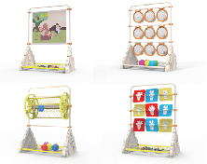
180 | 森林动物忙碌板 | 尺寸：80×60cm（允许尺寸误差±3cm）  材质：E1级中密度纤维板，环保水性漆；无毒，无味。 |  |  |  |  |  | 1 |  |  | 套 | 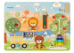
181 | 喷水鲸鱼 | 尺寸：120×75.5cm（允许尺寸误差±3cm）  材质：E1级中密度纤维板，环保水性漆；无毒，无味。 |  |  |  |  |  | 1 |  |  | 套 | 
182 | 顶球海豹 | 尺寸：95×91cm（允许尺寸误差±3cm）  材质：E1级中密度纤维板，环保水性漆；无毒，无味。 |  |  |  |  |  | 1 |  |  | 套 | 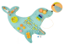
183 | 黑白启萌忙碌板 | 尺寸：80×60cm（允许尺寸误差±3cm）  材质：E1级中密度纤维板，环保水性漆；无毒，无味。 |  |  |  |  |  | 1 |  |  | 套 | 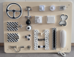
184 | 嘟嘟小火车 | 尺寸：199×41cm（允许尺寸误差±3cm）  材质：E1级中密度纤维板，环保水性漆；无毒，无味。 |  |  |  |  |  | 1 |  |  | 套 | 
185 | 复古巴士+二十四节气主题 | 尺寸：3.62×0.85m（允许尺寸误差±5cm）  材质：E1级中密度纤维板，环保水性漆；无毒，无味，搭配4款二十四节气主题。 |  |  |  |  |  | 1 |  |  | 套
186 | 环保系列-资源回收 | 尺寸：39.5×39.5cm（允许尺寸误差±3cm）  材质：桦木，环保水性漆；无毒，无味。 |  |  |  |  |  | 1 |  |  | 套 | 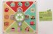
187 | 环保系列-时钟 | 尺寸：39.5×39.5cm（允许尺寸误差±3cm）  材质：桦木，环保水性漆；无毒，无味。 |  |  |  |  |  | 1 |  |  | 套 | 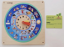
188 | 环保系列-保护海洋 | 尺寸：39.5×39.5cm（允许尺寸误差±3cm）  材质：桦木，环保水性漆；无毒，无味。 |  |  |  |  |  | 1 |  |  | 套 | 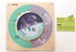
189 | 环保系列-农场 | 尺寸：39.5×39.5cm（允许尺寸误差±3cm）  材质：桦木，环保水性漆；无毒，无味。 |  |  |  |  |  | 1 |  |  | 套 | 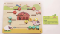
190 | 环保系列-运输 | 尺寸：39.5×39.5cm（允许尺寸误差±3cm）  材质：桦木，环保水性漆；无毒，无味。 |  |  |  |  |  | 1 |  |  | 套 | 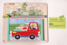
191 | 环保系列-工厂 | 尺寸：39.5×39.5cm（允许尺寸误差±3cm）  材质：桦木，环保水性漆；无毒，无味。 |  |  |  |  |  | 1 |  |  | 套 | 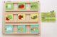
192 | 环保系列-保护动物 | 尺寸：39.5×39.5cm（允许尺寸误差±3cm）  材质：桦木，环保水性漆；无毒，无味。 |  |  |  |  |  | 1 |  |  | 套 | 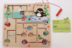
193 | 环保系列-垃圾分类 | 尺寸：39.5×39.5cm（允许尺寸误差±3cm）  材质：桦木，环保水性漆；无毒，无味。 |  |  |  |  |  | 1 |  |  | 套 | 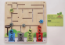
194 | 环保系列-植树森林 | 尺寸：39.5×39.5cm（允许尺寸误差±3cm）  材质：桦木，环保水性漆；无毒，无味。 |  |  |  |  |  | 1 |  |  | 套 | 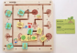
195 | 环保系列-地球 | 尺寸：95cm（允许尺寸误差±3cm）  材质：桦木，环保水性漆；无毒，无味。 |  |  |  |  |  | 1 |  |  | 套 | 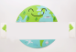
196 | 学习板收纳柜 | 尺寸：37×37×76cm（允许尺寸误差±3cm）  材质：实木。环保水性漆。 |  |  |  |  |  | 15 |  |  | 套 | 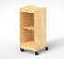
197 | 水果配对学习板 | 尺寸：28×28cm（允许尺寸误差±2cm）  材质：实木，环保水性漆；无毒，无味。 |  |  |  |  |  | 15 |  |  | 套 | 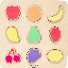
198 | 动物配对学习板 | 尺寸：28×28cm（允许尺寸误差±2cm）  材质：实木，环保水性漆；无毒，无味。 |  |  |  |  |  | 15 |  |  | 套 | 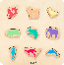
199 | 感官配对学习板 | 尺寸：28×28cm（允许尺寸误差±2cm）  材质：实木、亚克力，环保水性漆；无毒，无味。 |  |  |  |  |  | 15 |  |  | 套 | 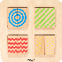
200 | 几何颜色配对学习板 | 尺寸：28×28cm（允许尺寸误差±2cm）  材质：实木，环保水性漆；无毒，无味。 |  |  |  |  |  | 15 |  |  | 套 | 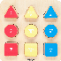
201 | 形状、颜色分类及配对学习板 | 尺寸：28×28cm（允许尺寸误差±2cm）  材质：实木，环保水性漆；无毒，无味。 |  |  |  |  |  | 15 |  |  | 套 | 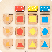
202 | 一笔一划 | 尺寸：28×28cm（允许尺寸误差±2cm）  材质：实木，环保水性漆；无毒，无味。 |  |  |  |  |  | 15 |  |  | 套 | 
203 | 画糖果 | 尺寸：28×28cm（允许尺寸误差±2cm）  材质：实木、亚克力，环保水性漆；无毒，无味。 |  |  |  |  |  | 15 |  |  | 套 | 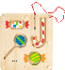
204 | 布袋小常识 | 尺寸：28×28cm（允许尺寸误差±2cm）  材质：实木，布绒，环保水性漆；无毒，无味。 |  |  |  |  |  | 15 |  |  | 套 | 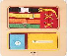
205 | 学习板收纳柜 | 尺寸：37×37×76cm（允许尺寸误差±3cm）  材质：实木。环保水性漆； |  |  |  |  |  | 20 |  |  | 套
206 | 感观数字学习板 | 尺寸：28×28cm（允许尺寸误差±2cm）  材质：实木，环保水性漆；无毒，无味。 |  |  |  |  |  | 20 |  |  | 套 | 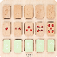
207 | 几何堆塔学习板 | 尺寸：28×28cm（允许尺寸误差±2cm）  材质：实木，环保水性漆；无毒，无味。 |  |  |  |  |  | 20 |  |  | 套 | 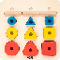
208 | 手指手掌学习板 | 尺寸：28×28cm（允许尺寸误差±2cm）  材质：实木，环保水性漆；无毒，无味。 |  |  |  |  |  | 20 |  |  | 套 | 
209 | 方形形状拆分组合学习板 | 尺寸：28×28cm（允许尺寸误差±2cm）  材质：实木、环保水性漆；无毒，无味。 |  |  |  |  |  | 20 |  |  | 套 | 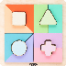
210 | 形状配对学习板 | 尺寸：28×28cm（允许尺寸误差±2cm）  材质：实木、环保水性漆；无毒，无味。 |  |  |  |  |  | 20 |  |  | 套 | 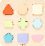
211 | 材质配对学习板 | 尺寸：28×28cm（允许尺寸误差±2cm）  材质：实木、环保水性漆；无毒，无味。 |  |  |  |  |  | 20 |  |  | 套 | 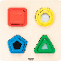
212 | 几何形状配对学习板 | 尺寸：28×28cm（允许尺寸误差±2cm）  材质：实木、环保水性漆；无毒，无味。 |  |  |  |  |  | 20 |  |  | 套 | 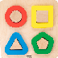
213 | 数字颜色叠叠高 | 尺寸：28×28cm（允许尺寸误差±2cm）  材质：实木，环保水性漆；无毒，无味。 |  |  |  |  |  | 10 |  |  | 套 | 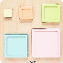
214 | 七巧板 | 尺寸：28×28cm（允许尺寸误差±2cm）  材质：实木、榉木，环保水性漆；无毒，无味。 |  |  |  |  |  | 10 |  |  | 套 | 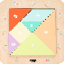
215 | 孔板移动架 | 尺寸：112×70×116cm（允许尺寸误差±3cm）  材质：桦木、榉木。双面可玩。 |  |  |  |  |  | 2 |  |  | 套 | 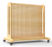
216 | 缤纷组合材料 | 材质：桦木、榉木；尺寸：瓢虫：29.6×28.5×1.5cm，海龟：23.9×28.7×1.5cm，猫头鹰：17×16.4×1.5cm，刺猬：28×14.2×1.5cm，蜗牛：28×26.7×1.5cm，长颈鹿：51.1×20×1.5cm；配置：内含6款动物面板，木质螺丝，一字木质螺丝刀至少2把。 |  |  |  |  |  | 1 |  |  | 套 | 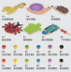
217 | 拼搭创想区玩具 | 地面拼搭类 地面拼插积木  4孔方块 规格：95mm×95mm×70mm 材质：EPP泡沫 数量：10块  6孔方块 规格：143mm×95mm×79mm 材质：EPP泡沫 数量：10块  8孔方块 规格：190mm×95mm×70mm 材质：EPP泡沫 数量：10块  3孔长条 规格：135mm×45mm×70mm 材质：EPP泡沫 数量：10块  4孔长条 规格：190mm×47mm×70mm 材质：EPP泡沫 数量：5块  2孔长条 规格：95mm×47mm×70mm 材质：EPP泡沫 数量：5块  拼搭创想区-地面拼插积木 符合GB6675.2-2014《玩具安全第2部分：机械与物理性能》、GB6675.3-2014《玩具安全第3部分：易燃性能》、GB6675.4-2014《玩具安全第4部分：特定元素的迁移》要求。（投标文件中须提供具有CMA资质的第三方检验（测）机构出具的检验（测）报告扫描件并加盖投标人公章）  桌面拼插类 鬃毛积木  六面可插大号长方形积木 规格：130mm×50mm 材质：ABS环保材料（软胶） 数量：4块  六面可插中号长方形积木 规格：90mm×50mm 材质：ABS环保材料（软胶） 数量：4块  六面可插正方形积木 规格：48mm×48mm 材质：ABS环保材料（软胶） 数量：12块  六面可插镂空正方形积木 规格：48mm×48mm 材质：ABS环保材料（软胶） 数量：18块  五面可插三角形积木 规格：55mm×35mm 材质：ABS环保材料（软胶） 数量：18块  两面可插花朵圆形积木 规格：50mm×50mm 材质： ABS环保材料（软胶） 数量：12块  四面可插正方形积木 规格：48mm×48mm 材质： ABS环保材料（软胶） 数量：4块  六面可插长条形积木 规格：90mm×20mm 材质： ABS环保材料（软胶） 数量：4块  头部造型积木 规格：70mm×55mm；65mm×75mm 材质：ABS环保材料（软胶） 数量：3块  手柄积木 规格：35mm×80mm；材质：ABS环保材料（软胶） 数量：1块  双头积木 规格：130mm×110mm；110mm×90mm 材质：ABS环保材料（软胶） 数量：2块  造型积木  规格：直径28mm，高70mm；80×80×11mm；75×75×20mm；36×36×34mm；36×36×36mm；36×36×34mm；直径32mm，高34mm；38×33×20mm；51×32×47mm；51×34×70mm；50×25×47mm；50×22×54mm；共计24块。  彩虹拼搭积木  大号三角形镂空积木 规格：160mm×80mm×40mm 材质：榉木 数量：1块  小号三角形镂空积木 规格：110mm×55mm×40mm 材质：榉木 数量：1块  小三角形积木 规格：55mm×30mm×40mm 材质：榉木 数量：6块  最大号正方形镂空积木 规格：120mm×120mm×40mm 材质：榉木 数量：1块  大号正方形镂空积木 规格：100mm×100mm×40mm 材质：榉木 数量：1块  中号正方形镂空积木  规格：80mm×80mm×40mm 材质：榉木 数量：1块  小号正方形镂空积木 规格：60mm×60mm×40mm 材质：榉木 数量：1块  小立方体积木 规格：35mm×35mm×40mm 材质：榉木 数量：1块  最大号拱形积木 规格：120mm×40mm×10mm 材质：榉木 数量：1块  大号拱形积木 规格：100mm×40mm×10mm 材质：榉木 数量：1块  中号拱形积木 规格：80mm×40mm×10mm 材质： 榉木 数量：1块  小号拱形积木 规格：60mm×40mm×10mm 材质：榉木 数量：1块  半圆形积木 规格：40mm×20mm×40mm 材质： 榉木 数量：1块  大号长方形镂空积木 规格： 120mm×60mm×40mm 材质： 榉木 数量：1块  小号长方形镂空积木 规格：100mm×40mm×40mm 材质：榉木 数量：1块  双倍单元地板积木 规格： 240mm×40mm×10mm 材质：榉木 数量：2块  单元积木 规格：120mm×40mm×20mm 材质：榉木 数量：2块  三分之二单元积木 规格：80mm×40mm×20mm 材质：榉木 数量：3块  半单元积木 规格：60mm×40mm×20mm 材质：榉木 数量：4块  三分之一单元积木 规格：40mm×40mm×20mm 材质：榉木 数量：2块  底盒 规格：265mm×265mm×47mm 材质：榉木 数量：1个  彩窗磁力片  四齿片 规格：75mm×38mm 材质：ABS+磁铁 数量：5片  小长方形片 规格：75mm×38mm 材质：ABS+磁铁 数量：9片  L型片 规格：75mm×38mm 材质：ABS+磁铁 数量：2片  等腰尖三角形片 规格：75mm×135mm 材质：ABS+磁铁 数量：4片  屋顶 规格：75mm×100mm 材质：ABS+磁铁 数量：3片  等边小三角形片 规格：70mm×65mm 材质：ABS+磁铁 数量：12片  直角三角形片 规格：100mm×51mm 材质：ABS+磁铁 数量：4片  车顶 规格：85mm×150mm 材质：ABS+磁铁 数量：1片  拱门型镂空正方形片 规格：75mm×75mm 材质：ABS+磁铁 数量：4片  四格窗户镂空正方形片 规格：75mm×75mm 材质：ABS+磁铁 数量：4片  正方形全片 规格：75mm×75mm 材质：ABS+磁铁 数量：6片  八边形镂空正方形片 规格：75mm×75mm 材质：ABS+磁铁 数量：27片  台阶 规格：75mm×115mm 材质：ABS+磁铁 数量：2片  小车 规格：75mm×200mm×45mm 材质：ABS+磁铁 数量：1个  白色八边形片 规格：50mm×50mm 材质：ABS+磁铁 数量：27片  使用手册 规格：185mm×260mm 材质：纸质 数量：1册  装箱明细 规格：210mm×285mm 材质：纸质 数量：2张  区角标识牌 规格：210mm×413mm 材质：纸质 数量：1张  整理标签 规格：210mm×285mm 材质：不干胶 数量：1张 |  |  |  |  |  | 6 |  |  | 套 | 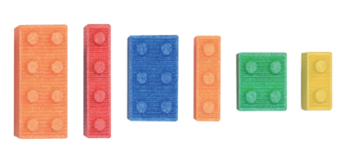
218 | 生活体验区玩具 | 快乐厨房 平底锅 规格：130mm×31mm 材质：不锈钢 数量：1口  锅盖 规格：100mm×2mm 材质：不锈钢 数量：1个  煎炒锅 规格：160mm×25mm 材质：不锈钢 数量：1口  汤勺 规格：130mm×40mm 材质：不锈钢 数量：1个  锅铲 规格：140mm×30mm 材质：不锈钢 数量：1个  灶台 规格：300mm×240mm×260mm 材质：木质 数量：1个  小小医生 体温计 规格：100mm×25mm 材质：木质 数量：1套  针筒 规格：115mm×30mm 材质：木质 数量：1个  碘伏 规格：高80mm，直径38mm 材质：木质 数量：1瓶  医生服规格：袖长390mm，肩宽300mm，衣长620mm材质：布 数量：1套  听诊器 规格：长750mm，宽100mm 材质：塑胶+不锈钢 数量：1个  我养小狗啦！ 宠物狗 规格：170mm×140mm×180mm 材质：水晶超柔绒+PP棉 数量：1只  宠物垫 规格：350mm×260mm×45mm 材质：聚酯纤维 数量：1个  宠物碗 规格：144mm×144mm×33mm 材质：小麦秸秆 数量：1个  超市购物 购物车 规格：300mm×340mm×450mm（组装后尺寸） 材质：木质+布 数量：1个  蔬菜切切乐 规格：220mm×150mm 材质：木质+魔术贴 数量：1套  一起过生日 蛋糕 规格：直径125mm 材质：木质+塑料 数量：1套  圆盘 规格：直径150mm 材质：小麦秸秆 数量：4个  魔术贴 规格：单个直径20mm 材质：魔术贴 数量：10对  生日发箍 规格：发箍部分长130mm，  最宽处105mm，顶部蛋糕高130mm 材质：聚酯纤维+塑料 数量：1个  家有宝宝 口水巾 规格：160mm×105mm 材质：聚酯纤维 数量：1条  奶瓶 规格：高130mm，直径50mm 材质：聚酯纤维 数量：1个  马桶 规格：100mm×110mm×60mm 材质：塑料 数量：1个  水杯 规格：高85mm，宽90mm 材质：小麦秸秆 数量：2个  仿真娃娃玩具 规格：300mm（高）×250mm（最宽处） 材质：搪胶+聚酯纤维 数量：1个  爱刷牙，爱吃饭 操作盒 规格：210mm×285mm×50mm 材质：工业板 数量：1个  角色板 规格：275mm×200mm×2mm 材质：工业板 数量：1块  角色纸 规格：555mm×200mm 材质：纸质 数量：2张  勺子 规格：175mm×40mm 材质：木质 数量：2把  夹子 规格：长130mm×20mm×10mm 材质：不锈钢+硅胶 数量：2个  碗 规格：155mm×120mm×40mm 材质：小麦秸秆 数量：2个  蔬菜 规格：平均长40mm，厚15mm 材质：木质 数量：10个  牙刷 规格：145mm×30mm×8mm 材质：木质 数量：1把  牙膏 规格：90mm×25mm×25mm 材质：木质 数量：1支  幸福一家人 人偶 规格：2个110mm 2个80mm 材质：木质+布 数量：4个  娃娃屋 规格：400mm×260mm×360mm 材质：木质 数量：1套  使用手册 规格：185mm×260mm 材质：纸质 数量：1册  装箱明细 规格：210mm×285mm 材质：纸质 数量：2张  区角标识牌 规格：210mm×413mm 材质：纸质 数量：1张  整理标签 规格：210mm×285mm 材质：不干胶 数量：2张 |  |  |  |  |  | 6 |  |  | 套 | 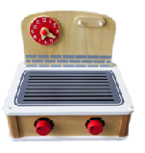
219 | 益智游戏区玩具 | 指尖大力士 人偶1规格：75mm×55mm、人偶2 规格：86mm×55mm 材质：密度板+环保漆 数量：1套  嵌板拼图 动物拼图1组 规格：300mm×300mm×25mm 材质：木质 数量：1组  交通工具拼图1组 规格：300mm×300mm×25mm 材质：木质 数量：1组  动物套柱 底座5个 积木块18块 规格：224mm×88mm×40mm、90mm×65mm×50mm 材质：木质 数量：2组  森林捉迷藏串珠 森林动物串珠12粒 穿绳1根 规格：30mm×45mm×25mm 材质：榉木 棋盘1个 规格：300mm×300mm 材质：工业板 数量：1套  声音猜猜猜 综合感官积木12块 规格：立方体40mm×40mm 长方体80mm×40mm×40mm 材质：木质 数量：1套  表情拼拼乐 底板1个、表情积木12块 规格：135mm×180mm×10mm、45mm×45mm×23mm、45mm×45mm×37mm；材质：木质 数量：1套  小车嘀嘀嘀 小汽车尺寸分别是：72mm×56mm×62mm，94mm×56mm×52mm，98mm×56mm×73mm，128mm×56mm×73mm 人偶尺寸：高40mm，直径18mm 材质：木质 数量：1套  动物推推乐 底座1个、木棍1根、骰子2个、鳄鱼积木1块 动物积木柱20块  规格： 188mm×188mm×65mm 材质：木质 数量：1套  星球绕珠 绕珠底座1个，积木4块 规格：220mm×85mm×190mm 材质：木质 数量：1套  彩虹小人国 人偶9个 底座1个 规格：底座：125mm×124mm×50mm 材质：木质 数量：1套  毛毛虫迷宫板 迷宫板1块 规格：底板：294mm×294mm×50mm 材质：木质 数量：1套  积木转转转 积木：170mm×40mm×40mm 材质：木质 数量：1套  使用手册 规格：210mm×285mm 材质：纸质 数量：1册  装箱明细 规格：210mm×285mm 材质：纸质 数量：1张  区角标识牌 规格：300mm×225mm 材质：纸质 数量：1张  整理标签 规格：210mm×285mm 材质：不干胶 数量：3张  艺术感知区  散响类 沙锤 规格：200mm×55mm 材质：木质 数量：6个  沙板 规格：95mm×85mm×15mm 材质：木质 数量：6个  鳄鱼手拍板 规格：125mm×30mm×37mm 材质：木质 数量：4个  固定音高类 15音铝板琴 规格：长380mm 材质：木质+铝板 数量：1套  鼓类铃鼓 规格：直径145mm 高45mm 材质：木质 数量：2个  棒棒糖鼓 规格：直径150mm 材质：PVC 数量：2套  地鼓 规格：直径200mm 高85mm 材质：木质 数量：1套  音效类 雨声筒 规格：长350mm 直径50mm 材质：木质 数量：1个  海浪鼓 规格：直径150mm 高20mm 材质：塑料 数量：2个  玩色类 尖嘴调色盘 规格：内长120mm 内宽105mm内深40mm 材质：塑料 数量：4个  小喷瓶 规格：瓶底直径37mm 高100mm 容量50ml 材质：塑料 数量：4个  扫把画刷 规格：长110mm 宽30mm 4个/组 材质：塑料+EVA 数量：4组  EVA印章 规格：直径60mm，高度32mm 6个/组 材质：塑料+EVA 数量：2组  花形印章 规格：蓝色：直径35mm 深绿：直径25mm 黄色：直径23mm 浅绿：直径16mm 红色：直径20mm 5个/组 材质：塑料+EVA 数量：4组  蘑菇头印章 规格：50mm×95mm、40mm×95mm、30mm×85mm、20mm×85mm、15mm×80mm  5个/组 材质：塑料+EVA 数量：4组  玩泥类 针筒模具 规格：77mm×71mm×32mm 材质：塑料 数量：6个  甜甜圈模具 规格：107mm×87mm×20mm 材质：塑料 数量：1组  擀面轴 规格：长230mm×直径50mm 材质：木质+硅胶 数量：2个  水果模具 规格：110mm×110mm 材质：塑料 数量：1组  饼干压模 规格：圆筒：直径57mm×高120mm,1套 压片：47mm×8mm，6个 材质：塑料+硅胶 数量：1套  动物模具 规格：45mm～70mm不等 高25mm 材质：铝合金 数量：10个  形状模具 规格： 材质： 数量：6个  月饼模具 规格：直径46mm 材质：铝合金 数量：2个  压片 规格：直径38mm×高5mm 材质：PP 数量：4个  动物造型装饰卡 规格：210mm×285mm 材质：纸质 数量：4张  涂鸦类 水画布 规格：740mm×490mm 材质：无纺布+聚酯纤维 数量：1张  水画笔 规格：1支长125mm 1支长100mm 材质：塑料 数量：2支  涂鸦游戏卡 规格：210mm×285mm 材质：纸质 数量：3张  镂空模板 规格：150mm×140mm 6张/组 材质：PP 数量：3组  平头画笔 规格：180mm×25mm×15mm 4支/组 材质：猪鬃毛+铝管+塑料 数量：1组  圆头画笔 规格：180mm×25mm×15mm 4支/组 材质：猪鬃毛+铝管+塑料 数量：1组  涮笔筒 规格：直立时 上口径205mm 底直径110mm 高170mm 容量3000ml 材质：塑料+硅胶 数量：2个  辅助类 罩衣 规格：0-3岁均码 材质：聚酯纤维+涤纶 数量：5件  使用手册 规格：185mm×260mm 材质：纸质 数量：1册  装箱明细 规格：210mm×285mm 材质：纸质 数量：2张  区角标识牌 规格：210mm×413mm 材质：纸质 数量：1张  整理标签 规格：210mm×285mm 材质：不干胶 数量：6张 |  |  |  |  |  | 6 |  |  | 套 | 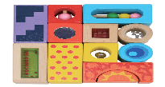
220 | 艺术感知区玩具 | 散响类 沙锤 规格：200mm×55mm 材质：木质 数量：6个  沙板 规格：95mm×85mm×15mm 材质：木质 数量：6个  鳄鱼手拍板 规格：125mm×30mm×37mm 材质：木质 数量：4个  半月铃 规格：100mm×70mm 材质：木质+皮质+铁 数量：4个  彩虹绸带圆圈铃 规格：圆圈直径100mm；彩带长450mm 材质：木质+聚酯纤维 数量：2个  固定音高类 15音铝板琴 规格：长380mm 材质：木质+铝板 数量：1套  鼓类铃鼓 规格：直径145mm 高45mm 材质：木质 数量：2个  棒棒糖鼓 规格：直径150mm 材质：PVC 数量：2套  地鼓 规格：直径200mm 高85mm 材质：木质 数量：1套  音效类 雨声筒 规格：长350mm 直径50mm 材质：木质 数量：1个  海浪鼓 规格：直径150mm 高20mm 材质：塑料 数量：2个  玩色类 尖嘴调色盘 规格：内长120mm 内宽105mm内深40mm 材质：塑料 数量：4个  小喷瓶 规格：瓶底直径37mm 高100mm 容量50ml 材质：塑料 数量：4个  扫把画刷 规格：长110mm 宽30mm 4个/组 材质：塑料+EVA 数量：4组  EVA印章 规格：直径60mm，高度32mm 6个/组 材质：塑料+EVA 数量：2组  花形印章 规格：蓝色：直径35mm 深绿：直径25mm 黄色：直径23mm 浅绿：直径16mm 红色：直径20mm 5个/组 材质：塑料+EVA 数量：4组  蘑菇头印章 规格：50mm×95mm、40mm×95mm、30mm×85mm、20mm×85mm、15mm×80mm  5个/组 材质：塑料+EVA 数量：4组  玩泥类 针筒模具 规格：77mm×71mm×32mm 材质：塑料 数量：6个  甜甜圈模具 规格：107mm×87mm×20mm 材质：塑料 数量：1组  擀面轴 规格：长230mm×直径50mm 材质：木质+硅胶 数量：2个  水果模具 规格：110mm×110mm 材质：塑料 数量：1组  饼干压模 规格：圆筒：直径57mm×高120mm，1套 压片：47mm×8mm，6个 材质：塑料+硅胶 数量：1套  动物模具 规格：45mm～70mm不等 高25mm 材质：铝合金 数量：10个  形状模具 规格： 材质： 数量：6个  月饼模具 规格：直径46mm 材质：铝合金 数量：2个  压片 规格：直径38mm×高5mm 材质：PP 数量：4个  动物造型装饰卡 规格：210mm×285mm 材质：纸质 数量：4张  涂鸦类 水画布 规格：740mm×490mm 材质：无纺布+聚酯纤维 数量：1张  水画笔 规格：1支长125mm 1支长100mm 材质：塑料 数量：2支  涂鸦游戏卡 规格：210mm×285mm 材质：纸质 数量：3张  镂空模板 规格：150mm×140mm 6张/组 材质：PP 数量：3组  平头画笔 规格：180mm×25mm×15mm 4支/组 材质：猪鬃毛+铝管+塑料 数量：1组  圆头画笔 规格：180mm×25mm×15mm 4支/组 材质：猪鬃毛+铝管+塑料 数量：1组  涮笔筒 规格：直立时 上口径205mm 底直径110mm 高170mm 容量3000ml 材质：塑料+硅胶 数量：2个  辅助类 罩衣 规格：0-3岁均码 材质：聚酯纤维+涤纶 数量：5件  使用手册 规格：185mm×260mm 材质：纸质 数量：1册  装箱明细 规格：210mm×285mm 材质：纸质 数量：2张  区角标识牌 规格：210mm×413mm 材质：纸质 数量：1张  整理标签 规格：210mm×285mm 材质：不干胶 数量：6张 |  |  |  |  |  | 6 |  |  | 套 | 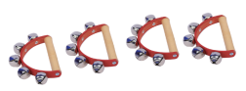
221 | 思维启蒙区玩具 | 算数板 规格：圆片：直径37mm，厚度≥3mm  棋子：34×15mm，  板：100×100×80mm材质：木制 数量：1套  数字拼图 规格：270×150mm材质：硅胶 数量：1套  算珠盘 规格：算珠底板：290×230mm  珠子：16mm材质：木制 数量：1套  小鸭子玩具 规格：67×69mm，数字1-5，共20个材质：不织布 数量：1套  小汽车轨道游戏 规格：背景布：310×250mm 小汽车：4.5×1.8mm材质：木制 数量：1套  认知操作板 规格：底盘：238×210×20mm  字母板：217×192mm  卡片：55×135mm  卡片底座：135×20×12mm材质：椴木 数量：1套  图形配对套柱 规格：182×144×59mm材质：榉木，枫木，黑胡桃 数量：1套  夹蜜蜂 规格：夹子120mm，蜂箱45×51mm，蜜蜂17×20mm材质：椴木 数量：1套  收纳托盘 规格：250×350×20mm 材质：PP 数量：8个  使用手册 规格：185×260mm 材质：纸质 数量：1册  装箱明细 规格：210×285mm 材质：纸质 数量：1张  区角标识牌 规格：210×413mm 材质：纸质 数量：1张  整理标签 规格：210×285mm 材质：不干胶 数量：2张  产品符合GB6675.4-2014《玩具安全第4部分：特定元素的迁移》要求。（投标文件中须提供具有CMA资质的第三方检验（测）机构出具的检验（测）报告扫描件并加盖投标人公章） |  |  |  |  |  | 6 |  |  | 套 | 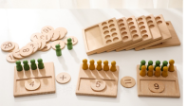
222 | 婴儿仿真模型 | 1.女娃尺寸：50cm，重量3.15kg±0.1kg，数量：2个。  2.男娃尺寸：48cm，重量3.05kg±0.1kg，数量：3个。  3.材质：实心硅胶。  4.功能：仿真人体肌肤柔软度，四肢柔软灵活，可进行婴儿衣服穿脱训练、婴儿抚触训练、婴儿洗澡训练等。 |  |  |  |  |  | 5 |  |  | 个 | 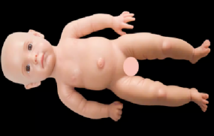
223 | 幼儿仿真模型 | 一、规格参数要求  1.尺寸：身高82-85cm。  2.材质：搪胶。  3.其他要求：真实儿童身材比例，可穿90码左右衣服。娃娃可坐。头、手肘、膝盖有关节，可以灵活转动。  4.配备1套服装、说明书1本、儿童鞋1双。  二、功能参数要求  1.支持幼儿游戏训练与展示、基础护理技能、模拟体格检查等实训任务；支持保育师、育婴员、婴幼儿发展引导员等职业技能等级训练及考核；  2.支持国家级职业技能大赛相关赛项。 |  |  |  |  |  | 5 |  |  | 个 | 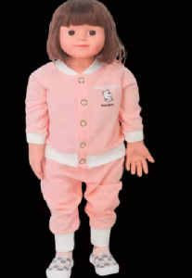
224 | 模拟婴儿心肺复苏模型（带控制器） | 1.模拟标准气道开放显示。  2.人工手位胸外按压显示报警：按压强度正确（3-4cm区域）时，指示灯显示；按压强度错误（＜3cm或＞4cm区域）时，指示灯显示及报警。  3.人工口对口呼吸（吹气）显示报警：吹入的潮气量＜30ml时，指示灯显示及报警；吹入的潮气量在30ml-50ml之间时，正确指示灯显示；吹入潮气量＞50ml，造成气体进入胃部时，指示灯显示及报警。  4.按压与人工呼吸比：30：2（单人）或15：2（双人）。  5.操作周期：2次有效人工吹气，再按压情形人工吹气30：2或15：2，完成五个循环周期的CPR操作。  6.操作频率：100-120次/分。  7.操作方式：训练操作。  8.检查肱动脉反应：手捏压力皮球，模拟肱动脉搏动。  9.工作状态：采用220V电源，经过稳压器稳压输出6V电源，或使用4节1号电池的直流电源，适应野外无电源地方训练。 |  |  |  |  |  | 2 |  |  | 个 | 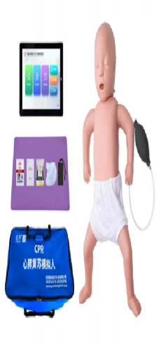
225 | 模拟幼儿心肺复苏模型（带控制器） | 1.规格：仿5岁幼儿。  2.材质：热塑弹性体混合胶，具有高强度、耐老化、抗撕拉等特性，经注塑机高温压制而成，安全、环保。  3.功能要求  ①人工手指位胸外按压显示报警：儿童按压深度至少为胸部前后径的1/3（大约5cm）；按压错误时有指示灯显示及错误报警；  ②模拟标准气道开放；  ③人工口对口呼吸（吹气）显示报警：吹入的潮气量＜150ml～200ml时，指示灯显示及报警；吹入的潮气量在150ml～200ml之间，正确指示灯显示；吹入的潮气量过快或超大，造成气体进入胃部时，指示灯显示及报警；  ④操作周期：按压与人工呼吸比例为30：2（单人）或15：2（双人），完成五个循环周期的CPR操作；  ⑤操作频率：至少100次/分；  ⑥操作方式：训练操作；  ⑦检查颈动脉反应：手捏压力皮球，模拟颈动脉搏动；  ⑧工作状态：采用220V外接电源，或使用4节1号电池的直流电源，适应野外无外接电源的情况。 |  |  |  |  |  | 2 |  |  | 个 | 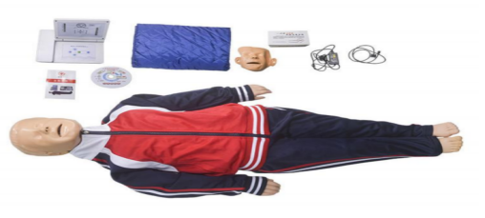
226 | 模拟儿童海姆立克马甲 | 1.材质：潜水面料、硅胶气囊。  2.重量：1.2kg±0.1kg。  3.适用范围：教学培训。  4.包含配件：可穿戴马甲1件、异物塞1套，操作指南1份、背包1件。 |  |  |  |  |  | 2 |  |  | 个 | 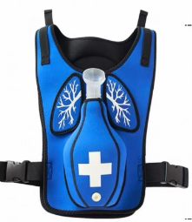
227 | 模拟幼儿窒息海姆立克模型/儿童CPR模拟人 | 模拟幼儿窒息海姆立克模型、儿童CPR模拟人各1个  模拟幼儿窒息海姆立克模型技术参数要求：  1.幼儿尺寸：38×21cm。  2.重量：1.5kg±0.1kg。  3.配件：配有不同形状、大小、性状的异物，可模拟不同程度的呼吸道异物阻塞。  4.功能要求：可触及肋骨、胸骨、剑突，便于操作以及定位；可实现练习Heimlick（海姆立克）、背部拍击法、胸部手指猛击法。  儿童CPR模拟人技术参数要求：  1.儿童尺寸：100cm±3cm  2.功能要求：模拟人头部可左右转动、下肢可拆卸、可以进行CPR训练操作。  3.材料：采用热塑弹性体混合胶材料，由不锈钢模具、经注塑机高温注压而成，具有解剖标志准确、手感真实、肤色统一、形态通直、经久耐用、消毒清洗不变形，拆装更换方便等特点。  4.配置清单：高级复苏全身人体模型1具、牛津袋1个、操作指南光盘1张、现场急救常用技术使用手册1本、使用说明书1本。 |  |  |  |  |  | 2 |  |  | 个 | 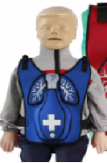
228 | 模拟晨检车 | 尺寸：91×61×41cm（允许尺寸误差±3cm）。  1.材质：430不锈钢，三层带抽屉和污物盆。  2.产品结构：组装成型。 |  |  |  |  |  | 1 |  |  | 辆 | 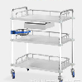
229 | 模拟晨检袋套装 | 材质：棉布材质，有数字编号（48个），立体样式。 |  |  |  |  |  | 2 |  |  | 套 | 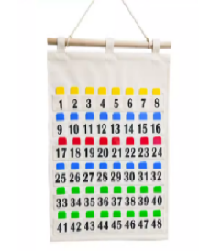
三、幼儿园户外游乐设备
序号 | 采购标的名称 | 技术参数要求 |  |  |  |  |  | 数量 |  |  | 单位 | 参考图片
1 | 托育滑梯 | 整体由金属管材+安全环保工程塑料组合制成。  主体框架采用热镀锌钢管，所有连接配件为不锈钢材质；滑梯面板及围挡采用全新环保彩色PE板材；采用航海缆绳；塑料采用工程塑料，接触面材料均经倒圆角处理，符合托育机构幼儿游乐设施安全使用标准。  1.尺寸：816×317×288cm（允许尺寸误差±5cm）。  2.颜色为自然色（可定制），无瑕疵，均经过刨光、砂光、倒角、圆角处理，成品无毛刺、无裂纹，接缝自然，无明显缺口和缝隙；喷漆均匀，表面漆膜平整光亮、无皱皮、发粘和漏漆现象，连接处配件为不锈钢配件。  3.热镀锌钢管，整体加工经特殊工艺除锈，抛砂处理。  4.平台、楼梯，面板材料全部经切、刨、铣、冲等处理，表面进行防腐、防火、防蛀处理。  5.油漆采用环保聚酯漆，经两底三面喷漆，环保水性漆。  6.塑料件采用工程塑料为原料，经大型滚塑摇摆正反流水线一次性成形。  7.所有螺丝材质为不锈钢材质，外露螺丝均采用半圆头与T型平头内六角螺丝。  8.部分网绳采用高强度航海缆绳，外皮采用涤纶加强丝，耐脏耐磨，强度高易清理，绳索编织紧密，纹理清晰，每股内芯精密编织具有高强度拉力。  9.其他：所有产品外表面和内表面以及儿童手指可触及无任何毛刺及尖锐的棱角。 |  |  |  |  |  | 1 |  |  | 件 | 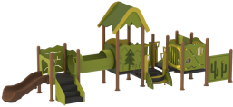
2 | 基础储物柜 | 尺寸：200×80×180cm（允许尺寸误差±5cm）  1.材质：镀锌钢管+铝塑板。  2.铝塑板：厚度不小于4mm，双面木纹，压条采用铝合金。  3.铁件立柱：5×5cm，厚度≥1.2mm；辅助材料（内部钢结构）：2×4cm、3×5cm、2×2cm，厚度≥1.2mm；镀锌钢管，表面光滑，抗紫外光线能力强。  4.顶部采用双层防水沥青瓦片。门采用铝合金百合门。  5.产品外表和内表以及儿童手指可触及处无毛刺及尖锐的棱角，油漆采用户外哑光漆。 |  |  |  |  |  | 3 |  |  | 套 | 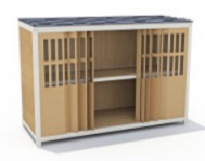
3 | 光影彩虹通道组合 | 1.尺寸：356×123×190cm（允许尺寸误差±5cm）。  2.材质：环保防腐木。  3.五金件：螺丝、五金件均为不锈钢材质，耐腐蚀，不易生锈。 |  |  |  |  |  | 1 |  |  | 套 | 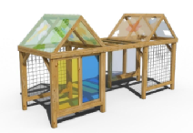
4 | 摇摇乐 | 尺寸：80×60×80cm（允许尺寸误差±3cm）  材质：塑料 |  |  |  |  |  | 4 |  |  | 件 | 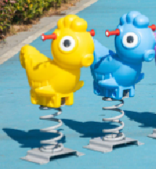
5 | 光影彩虹通道组合 | 5件组合，单件尺寸：900×1057×1065mm；  材质：香积木、塑料板。  1.香积木：防水防潮防腐、环保安全无毒、着色性良好、触感温润、耐候性强、抗疲劳耐高温、防滑耐磨。  2.塑料板：耐撞击、坚韧安全、可圆拱、可弯曲、加工性佳、可塑性强。 |  |  |  |  |  | 1 |  |  | 套 | 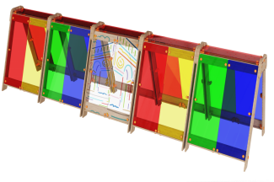
6 | 树懒敲击架 | 尺寸：160×15×130cm；  1.主体材质松木，立柱：直径9.5cm，造型采用PE板雕刻工艺，表面处理：进行压、刨、铣、冲等处理后，表面进行防腐、防蛀处理，后采用原子灰进行三次刮灰抹平，并打磨光滑，表面喷涂三次聚氨酯清漆。  2.敲击乐器：PE板+镀锌钢管+合金铝板；合金铝抗风压性能、装配性能、耐蚀性能和装饰性能。  3.五金螺丝：子母螺丝采用高耐蚀不锈钢，耐锈抗拉；燕尾自攻螺丝选用高硬度不锈钢材质，锁紧牢固不易松脱变形。  4.外表和内表以及儿童手指可触及处无毛刺及尖锐的棱角，油漆采用户外哑光漆。 |  |  |  |  |  | 1 |  |  | 组 | 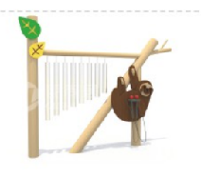
7 | 双面攀爬架 | 尺寸：460×150×200cm（允许尺寸误差±5cm）  支架材质：黄花梨木，立柱5×8cm，油漆采用环保型聚酯漆，边缘倒圆角处理。 |  |  |  |  |  | 1 |  |  | 套 | 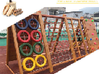
8 | 荡桥 | 规格：280×130×80cm（允许尺寸误差±5cm）  材质：黄花梨木制作，木材经过防腐工艺处理，环保油漆，锻炼小孩攀、爬、平衡等功能。 |  |  |  |  |  | 1 |  |  | 组 | 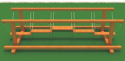
9 | 绿茵八角形探险隧道 | 尺寸：115×80×82cm（允许尺寸误差±5cm）  1.主体围板材料采用1080×150×17mm环保防腐木，搭配三根800×90×32mm脚板，整体结构稳固。  2.表面使用两底两面环保水性漆。  3.产品包含绿色人造草坪，30mm双层绿底抗老化草坪，M型草丝，结合330×90×32mm上下围板。  4.五金件选用环保不锈钢五金、安全无毒。  5.整体边角安全防撞设计，对所有外露面、外露角进行弧状倒角设计，避免锐角产生，最大程度地避免儿童碰撞伤害。 |  |  |  |  |  | 1 |  |  | 个 | 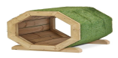
10 | 绿茵阶梯攀爬 | 尺寸：115×60×30cm（允许尺寸误差±3cm）  1.主体围板材料采用1150×150×32mm环保防腐木，搭配4个265×50×17mm环保防腐木侧板，整体结构稳固。  2.表面使用两底两面环保水性漆。  3.产品包含绿色人造草坪，30mm双层绿底抗老化草坪，M型草丝。  4.五金件选用环保不锈钢五金、安全无毒。  5.整体边角安全防撞设计，对所有外露面、外露角进行弧状倒角设计，避免锐角产生，最大程度地避免儿童碰撞伤害。 |  |  |  |  |  | 1 |  |  | 个 | 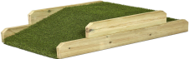
四、标识标牌
序号 | 采购标的名称 | 技术参数要求 |  |  |  |  |  | 数量 |  |  | 单位 | 参考图片
1 | 楼宇发光字标识 | 1.尺寸：500×600mm（允许尺寸误差±3cm）。  2.灯箱发光字，背后热镀锌管焊接支架，配电缆线及时控器、配电箱等。  3.总体规格：跨度11000mm。 |  |  |  |  |  | 13 |  |  | 个 | 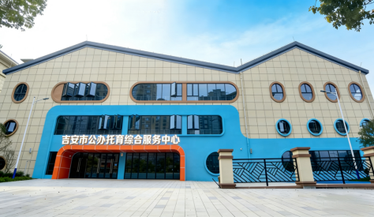
2 | 楼宇发光字标识 | 1.尺寸：500×600mm（允许尺寸误差±3cm）。  2.灯箱发光字，背后热镀锌管焊接支架，配电缆线及时控器、配电箱等。  3.总体规格：两列，跨度7000mm。 |  |  |  |  |  | 13 |  |  | 个 | 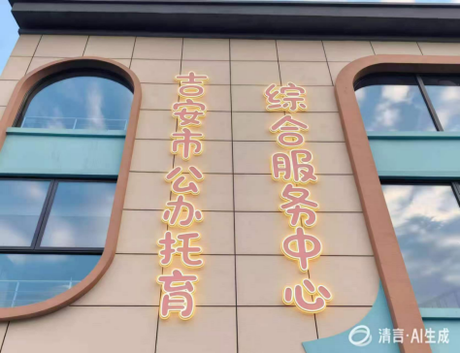
3 | 户外落地立式导视 | 1.尺寸：1800×1000mm（允许尺寸误差±3cm）。  2.金属板折形喷塑，钛金不锈钢，铝塑板丝印花纹，气压撑杆，钢化玻璃。  3.画面规格：1735×930mm。  4.3层的平面图采用亚克力 -uv2mm制作。 |  |  |  |  |  | 1 |  |  | 台 | 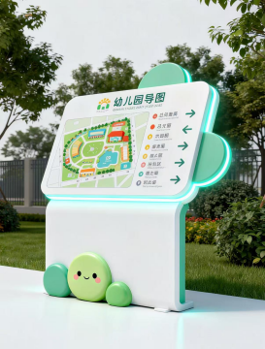
4 | 楼层索引牌 | 1.尺寸：600×500mm（允许尺寸误差±3cm）。  2.材质及工艺：10mm pvc-uv底板，亚克力-uv 5mm。 |  |  |  |  |  | 9 |  |  | 块 | 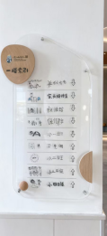
5 | 吊牌（卫生间走廊） | 1.尺寸：600×250mm（允许尺寸误差±3cm）。  2.材质及工艺：10mm pvc-uv底板，亚克力-uv 5mm，双面。 |  |  |  |  |  | 3 |  |  | 块 | 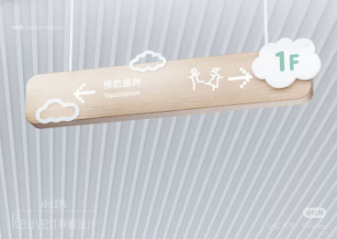
6 | 门牌（卫生间） | 1.尺寸：200×300mm（允许尺寸误差±2cm）。  2.材质及工艺：10mm pvc-uv底板，亚克力-uv 5mm。 |  |  |  |  |  | 21 |  |  | 块 | 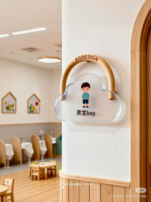
7 | 门牌 （门体右侧） | 1.尺寸：280×350mm（允许尺寸误差±2cm）。  2.材质及工艺：10mm pvc-uv底板，亚克力-uv 2mm。 |  |  |  |  |  | 20 |  |  | 块 | 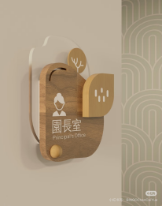
8 | 门牌 （门体上侧） | 1.尺寸：400×200mm（允许尺寸误差±2cm）。  2.材质及工艺：亚克力-uv 5mm。 |  |  |  |  |  | 14 |  |  | 块 | 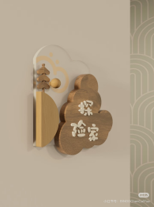
9 | 提示牌 | 1.尺寸：300×300mm（允许尺寸误差±2cm）。  2.材质及工艺：亚克力-uv 5mm。 |  |  |  |  |  | 40 |  |  | 块 | 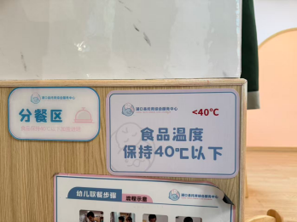
10 | 制度牌 | 1.尺寸：700×500mm（允许尺寸误差±3cm）。  2.材质及工艺：亚克力-uv 5mm。  3.所有版面文字内容、版式、尺寸、配色、排版均严格按照采购人提供的要求、样稿或定稿文件制作。 |  |  |  |  |  | 30 |  |  | 块 | 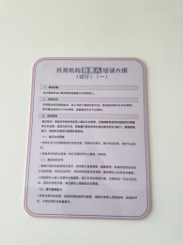
11 | 装饰画（楼梯文化墙） | 1.尺寸：1280×870mm（允许尺寸误差±3cm）、款式要求各不相同。  2.材质及工艺：15mm厚度pvc、软木、磁性软白板、亚克力、铝塑板等。 |  |  |  |  |  | 6 |  |  | 块 | 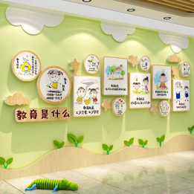
五、配套设备
序号 | 采购标的名称 | 技术参数要求 |  |  |  |  |  | 数量 |  |  | 单位 | 备注
1 | 钢琴 | 1.123型立式原声钢琴，配置左：柔音踏板、中：静音（弱音）踏板、右：延音踏板共三只标准踏板；  2.钢琴键数：88键，音质：全音域均匀、连贯、无杂音，音量：全音域均匀，能表现不同的强弱音，层次清楚；  3.尺寸：长151cm×宽61cm×高123cm（允许尺寸误差±3cm）；  4.音板：采用多层实木复合音板；  5.机芯：机芯制作工艺达到0.05毫米的精密度；  6.马克：1436马克，符合标准机械钢琴马克要求；  7.琴弦：采用ROSLAU琴弦，  8.弦码：采用多层板制作；  9.琴槌：采用专业榔头；  10.键盘：采用多层实木键盘，键盘表面硬度2H以上，砝码加铅技术，内置高级液压缓降器，白键前端长度为48.0mm，黑键底宽度为11.0mm，黑键长度为94mm，黑键前端距白键面的高度为11.5mm，琴键面排列平整，各键倒棱、倒角，中盘底面距地面高度不低于570mm，白键面距地面高度不低于640mm；  11.缓降器：采用液压不锈钢缓降器，防止压手，反复使用≥50万次；  12.弦轴板：采用18层榉木；  13.击弦机：所有运动部件均由实木制作而成，不含塑料、ABS材质或碳纤维材质；  14.中盘：纯实木中盘，铝合金加固，结构牢固，避免潮湿或干燥的天气造成影响而变形；  15.五金件：合页及脚轮等五金件为不锈钢材质。 |  |  |  |  |  | 5 |  |  | 台
2 | 刀具砧板消毒机 | 消毒方式：UVC紫外线消毒，≥65度热力烘干  机身采用食品级PP/304不锈钢  每套含主机1个，砧板≥3块（砧板材质：麦秸秆食品级），刀具≥3把 |  |  |  |  |  | 2 |  |  | 套
3 | 冰箱 | 双门；具备冷藏、冷冻功能  能效等级：1级  总容积：≥59升  尺寸：长385×宽405×高730mm（允许尺寸误差±3cm）  噪音值：≤42dB(A) |  |  |  |  |  | 2 |  |  | 台
4 | 温奶器 | 材质：不锈钢、耐高温pp  功率：240w  尺寸：140×290×150mm（允许尺寸误差±2cm） |  |  |  |  |  | 4 |  |  | 台
5 | 吹风机 | 电源：220V/50Hz  电机：高速无刷电机  功能：恒温控温、负离子护发、多档位调节、过热保护 |  |  |  |  |  | 10 |  |  | 台
6 | 音响 | 律动炫彩灯光，支持蓝牙5.3（含）及以上，2分频4单元立体声  防水等级：≥IPX7 |  |  |  |  |  | 10 |  |  | 台
7 | 破壁机 | 容量：≥1.2L  分体式杯体，低音破壁，10重降噪技术，细腻免过滤，32000转/秒，可12小时预约。  与水、食材直接接触的部件，须采用符合国家食品接触安全标准的食品级材质。 |  |  |  |  |  | 2 |  |  | 个
8 | 时钟 | 材质组成：木质外壳+金属指针+玻璃  尺寸：直径300mm，厚度50mm |  |  |  |  |  | 10 |  |  | 台
9 | 口杯消毒柜 | 壁挂式，容量：≥80L  臭氧+远红外线+高温消毒  内胆及层架材质：全部采用食品级304不锈钢  具备负离子功能：运行时可去除异味，残留臭氧浓度≤0.1mg/m³ |  |  |  |  |  | 6 |  |  | 个
10 | 奶瓶消毒柜 | 容量：≥30L  具备UVC紫外线消毒，负离子净化、烘干功能，304不锈钢内胆。 |  |  |  |  |  | 4 |  |  | 台
11 | 安检门 | 1.电源要求：支持宽电压输入：AC90V-250V，频率50Hz-60Hz  2.探测性能：支持多级灵敏度调节，如100级、1000级或2000级等，可根据实际需求调整探测阈值，以区分不同大小和类型的金属物品。  3.环境适应性参数工作温度：-20C至+55C。工作湿度：湿度在O%-95%（无凝结）范围内，以确保设备正常运行。防护等级：具备防水、防尘功能，防护等级可达IP55或更高，适用于户外或潮湿环境。  4.功能与安全参数报警方式：采用声光报警，通过门柱LED灯或面板显示报警区域，支持多种报警音效和音量调节。安全标准：符合国家安全标准，对心脏起搏器佩戴者、孕妇等人群无害。 |  |  |  |  |  | 1 |  |  | 件
12 | 绘本阅读机器人 | 适用于0-3岁婴幼儿早教使用，以音频教学为核心，用于培养婴幼儿语感与乐感。设备搭载高清音频内容与智能交互功能，可开展安全、规范的幼儿早期启蒙教学，适配托育及学前早教教学场景。 |  |  |  |  |  | 1 |  |  | 台
13 | 电磁炉 | 尺寸：35×28×6cm（允许尺寸误差±2cm）  功率：2200W  面板：微晶玻璃  线圈盘：17cm |  |  |  |  |  | 1 |  |  | 个
14 | 迷你平底锅 | 尺寸：直径24cm，锅高8cm（允许尺寸误差±1cm）  材质：麦饭石  手柄拿捏舒适，有效隔热；双向导嘴，不挂汁，倾倒时不易掉出，干净利落。 |  |  |  |  |  | 1 |  |  | 个
15 | 电动打蛋器 | 功率：125W  电压：220V  材质：塑料机身；食品级304不锈钢搅拌棒。  五档调速，可立式设计，一键退棒，多方位散热 |  |  |  |  |  | 1 |  |  | 个
16 | 幼儿搅拌器 | 规格：28cm（允许尺寸误差±2cm）  材质：304不锈钢  加粗钢线，搅拌均匀。 |  |  |  |  |  | 1 |  |  | 个
17 | 蛋糕机 | 规格：26×22.5×12.5cm （允许尺寸误差±1cm）  材质：电木塑料外壳、油性不粘锅涂层  电压：220V  功率：750w |  |  |  |  |  | 1 |  |  | 个
18 | 棉花糖机 | 尺寸：19.5×25×25cm（允许尺寸误差±2cm）  材质：PP、特氟龙不粘盘  额定功率：400W  额定电压：220v |  |  |  |  |  | 1 |  |  | 个
19 | 和面机 | 材质：304不锈钢桶  功率：1000W  电压：220V  容量：5L |  |  |  |  |  | 1 |  |  | 个
20 | 面条机 | 尺寸：25×21×23cm（允许尺寸误差±2cm）  材质：不锈钢  功率：135W  电压/频率：220V/50Hz  配2把刀，可制作2.5毫米圆面条、4毫米扁面条。 |  |  |  |  |  | 1 |  |  | 个
21 | 尿布台 | 尺寸：70×84×100cm（允许尺寸误差±3cm）  材质：钢、pp、牛津布  承重：≥40kg  支持三档调节 |  |  |  |  |  | 2 |  |  | 个
22 | 辅食硅胶叉勺 | 尺寸 勺：11×5×4.4cm  叉：11×4×4.4cm  材质 手柄：硅橡胶-20°C-180°C  叉勺：PPSU-20°C-180°C  每套含勺、叉各1 |  |  |  |  |  | 40 |  |  | 套
23 | 奶瓶刷套装 | 材质：硅胶、PET、ABS、304不锈钢、尼龙  尺寸：收纳盒：15.5×13×4.5cm  清洁剂分装瓶：8.5×2.4cm  奶瓶刷：22×5cm  奶嘴刷：13×3.5cm  吸管刷：12.8×0.5cm |  |  |  |  |  | 6 |  |  | 套
24 | 硅胶辅食碗（带吸盘） | 400ML，可进微波炉，不含BPA，鹰嘴口好喝汤。 |  |  |  |  |  | 40 |  |  | 个
25 | 硅胶围兜 | 材质：食品接触级硅胶（多色可选择）  防水隔污易擦洗，硅胶质地，柔韧不易变形，耐高温220度，尺寸须符合婴幼儿使用。 |  |  |  |  |  | 150 |  |  | 个
26 | 硅胶餐垫 | 尺寸：39.5×30cm（允许尺寸误差±2cm）  硅胶，防滑耐磨，可沸水浸泡消毒，不含荧光剂 |  |  |  |  |  | 150 |  |  | 个
27 | 食品级砧板及刀具 | 材质：刀身-3Cr13不锈钢，手柄-食品级PP，菜板-PP+PTE  每套包含：大/小水果刀+刨刀+菜板各1 |  |  |  |  |  | 6 |  |  | 套
28 | 儿童专用餐具收纳架 | 材质：PET+ABS+PP  尺寸：33.5×22.5×42.5cm  防尘沥水，双层 |  |  |  |  |  | 10 |  |  | 个
29 | 食品密封罐 | 材质：PET+ABS+硅胶  容量：1300ml |  |  |  |  |  | 10 |  |  | 个
30 | 食品夹 | 304钢软胶夹，尺寸：31×3.8cm |  |  |  |  |  | 10 |  |  | 个
31 | 防烫手套 | 硅胶手套，尺寸：11.5×8.3cm |  |  |  |  |  | 10 |  |  | 个
32 | 可挂式水槽滤水篮 | 材质：ABS+PE  尺寸：14×8×20cm |  |  |  |  |  | 10 |  |  | 个
33 | 牵引绳 | 面料：牛津纤维  长4m（允许尺寸误差±3cm），12节 |  |  |  |  |  | 6 |  |  | 个
34 | 指甲剪（含婴儿磨甲器） | 充电款  含5个磨头+替换装独立磨头一套 |  |  |  |  |  | 5 |  |  | 个
35 | 晾衣架 | 太空铝加粗加厚  展开≥1.6米，防风条、万向轮、可折叠 |  |  |  |  |  | 10 |  |  | 个
36 | 纸尿裤防臭垃圾桶 | 容量：12L  材质：PP/ABS  充电款、智能感应、静音防水、隔绝异味 |  |  |  |  |  | 6 |  |  | 个
37 | 生活垃圾桶 | 容量：≥9L  材质：不锈钢/ABS/PP  脚踩开盖 |  |  |  |  |  | 30 |  |  | 个
38 | 纸尿裤垃圾桶 | 容量：15L  外桶材质：430不锈钢  内桶材质：环保塑料  脚踩开盖 |  |  |  |  |  | 10 |  |  | 个
39 | 婴幼儿护理物品收纳盒 | 材质：PP；  颜色：透明蓝色；  尺寸按教室柜体实际测量确定，须满足采购人使用需求。 |  |  |  |  |  | 40 |  |  | 个
40 | 辅食收纳盒（带盖） | 材质：PP； 颜色：奶白色  尺寸：长30×宽21×高21cm（20个）  尺寸：长35×宽25×高21cm（20个） |  |  |  |  |  | 40 |  |  | 个
41 | 小推车置物架 | 材质：碳钢；可折叠，三层  尺寸：45×30×88cm（允许尺寸误差±3cm） |  |  |  |  |  | 10 |  |  | 个
42 | 防撞条 | 300m（允许尺寸误差±10cm）  须配备150个防撞角  3M航空胶-防磕碰 |  |  |  |  |  | 2 |  |  | 套
43 | 电动躺椅 | 尺寸：40×77×58cm（允许尺寸误差±3cm）  高碳钢 网格布 |  |  |  |  |  | 1 |  |  | 个
44 | 哄睡摇摇椅 | 材质：铝合金、塑料、聚酯纤维  尺寸：620×620×740mm（含顶棚）（允许尺寸误差±3cm）  可拆洗布套+触屏+枕头+玩具+蓝牙 |  |  |  |  |  | 1 |  |  | 个
45 | 健身架 | 尺寸：50×38.5×85cm（允许尺寸误差±3cm）  材质：pp  双面钢琴、摇铃挂件四件套 |  |  |  |  |  | 1 |  |  | 个
46 | 雨伞架 | 材质：金属；白色  尺寸：20×25×60cm（允许尺寸误差±2cm） |  |  |  |  |  | 1 |  |  | 个
47 | 收纳筐（柳藤） | 尺寸：37×27×47cm（允许尺寸误差±3cm）  材质：框体天然杞柳，内衬：棉麻；带盖 |  |  |  |  |  | 2 |  |  | 个
48 | 护栏 | 尺寸：76cm高（允许尺寸误差±3cm）  安装宽度111-118CM  Pvc包胶保护漆面 |  |  |  |  |  | 6 |  |  | 个
49 | 逃生背带 | 最大承重：15公斤/单个娃袋  尺寸：75cm×58cm（允许尺寸误差±3cm）  袋深：50cm  布：100%全棉牛仔  配布：100%聚酯纤维 |  |  |  |  |  | 4 |  |  | 件
50 | 晨检车 | 尺寸：91×61×41cm（允许尺寸误差±3cm）。  1.材质：304不锈钢，三层带抽屉和污物盆；  2.产品结构：组装成型。 |  |  |  |  |  | 1 |  |  | 台
51 | 物品柜 | 材质：加厚冷轧钢板+不锈钢台面  尺寸：90×50×180cm（允许尺寸误差±3cm） |  |  |  |  |  | 1 |  |  | 套
52 | 观察床 | 规格：长150×宽60×高64cm（允许尺寸误差±3cm）。  床框采用2×4×0.8cm。  方管床腿采用4×4×0.8cm方管。  左右两侧两根4×4×0.8cm，铝合金护栏。 |  |  |  |  |  | 1 |  |  | 张
53 | 电子身高体重仪 | 尺寸：81×44×32cm（允许尺寸误差±3cm）。  测量范围70-190cm；  称重范围0.2-150kg；  称重版面：加厚钢化玻璃；  显示屏：LED高清显示屏。 |  |  |  |  |  | 1 |  |  | 台
54 | 婴儿体重秤 | 高精度传感器量床  称重范围：0.2-20kg  面板材质：钢板 |  |  |  |  |  | 1 |  |  | 个
55 | 尿布台垫 | 尺寸：W770×D520×H110mm  材质：PU、纤维板 |  |  |  |  |  | 6 |  |  | 个
56 | 拖把池 | 尺寸：40×46×33cm（允许尺寸误差±3cm）  台控防堵下水器  带溢水口，带按压开关。 |  |  |  |  |  | 4 |  |  | 套
57 | 哺乳单人沙发 | 尺寸：83×80×38cm（允许尺寸误差±3cm）；  实木框架，高密度海绵，环保饰面材质  须配备头枕、扶手枕、搁脚凳 |  |  |  |  |  | 2 |  |  | 件
58 | 一体机65寸 | 一、整机要求  1.整机采用一体化设计，外部无任何可见内部功能模块连接线，整机天线采用隐藏式方式，无外露天线。  2.整机屏幕采用65英寸UHD超高清LED液晶屏，显示比例16：9，支持4K@60Hz显示。  3.整机物理分辨率≥3840×2160，可视角度≥178°，对比度≥5000：1。  4.整机采用红外触控方式，触摸点数≥40点。  5.整机端口≥1路VGA；≥1路HDMI In；≥1路Audio out；≥1路Audio in；≥1路touch USB；≥1路RS232；≥2路USB。  6.电源：AC 220V±20%，100～240V宽电压。  7.采用全物理钢化玻璃，有效保护屏幕显示画面，钢化玻璃表面硬度≥9H，具备防眩光效果。  8.整机内置无线网络模块，PC模块无任何外接或转接天线、网卡可实现Wi-Fi无线上网连接和AP无线热点发射。Wi-Fi和AP热点均支持频段2.4GHz/5GHz，Wi-Fi和AP热点工作距离≥12m。  9.整机配置：蓝牙支持5.2及以上标准；无线网卡支持Wi-Fi6及以上，满足IEEE 802.11 a/b/g/n/ac/ax标准。  10.整机关机状态下，通过长按电源键进入设置界面后，可点击屏幕选择恢复整机系统及Windows操作系统到出厂默认状态，无需额外工具辅助。  11.前置物理按键，具备智能电子产品一键式自主融合。长按该按键可同时开启/关闭整机系统和内置电脑；短按该按键，可以实现节能熄屏/唤醒屏幕；整机开机过程中，长按按键10s，可以进入BIOS还原模式，实现一键还原功能。  12.整机能感应并自动调节屏幕亮度来达到在不同光照环境下的不同亮度显示效果，此功能可自行开启或关闭。  13.支持外接信号输入时自动唤醒功能，整机处于关机上电情况下，外部接入HDMI信号自动唤醒整 机并开机，无需人为操作。断开外接信号源整机自动跳转到原有信号源通道。  14.整机内置2.1声道扬声器，前朝向中高音≥2*10W，背朝向低音≥20W，额定总功率≥40W。  15.整机支持画屏模式，可开启/关闭画屏模式。画屏模式开启后，整机gamma曲线在50%灰度以上亮度变暗。具备手动选择标准，冷色、暖色的色温模式。  16.当打开自动节能模式后，在设备处于有信号状态下，遮住光感一分钟后自动熄屏；在设备处于无信号状态下，一分钟熄屏，再过两分钟关机。节能模式未开启后，当设备在五分钟内处于无信号接收状态且无人操作时，设备自动关机。  17.整机在任意信号源通道均可调出全通道触摸中控设置菜单，中控菜单具备声音、图像、设置、缩放 以及亮度设置模块，其中支持开启/关闭自动节能和护眼模式。  18.整机支持独立摄像头，摄像机拍摄的像素≥1300万像素，摄像机拍摄视频的分辨率为4K，视场角≥120°。整机摄像头外观颜色与整机颜色保持一致，底座预留孔位，可直接手拧，确保后装方便及设备稳定摄录。  19.支持Windows 7、Windows 8.1、Windows10、Windows 11、Linux等操作系统的电脑接入时，无需安装触摸框驱动。  20.整机内置AI语音操控模块，唤醒词激活后可通过语音控制整机开关白板软件、幼儿相机、幼教 软件、屏幕亮度、关机、待机及待机唤醒。语义词库支持离线使用，在无网络环境下依然可进行语音交互。  21.整机内置NFC读卡模块。支持识别带NFC芯片的资源卡片，当资源卡片贴合整机NFC读卡区域，可以实现与整机内置资源进行交互。  二、整机安全设计要求  1.整机外观无危险锐利边缘及危险锐利尖端，转角及边框部位都经倒圆或者倒角处理，且倒圆半径不小于10mm或者倒圆弧长不小于15mm。  2.防止儿童磕碰受伤，整机转角处采用内置硅胶防撞条设计，保护儿童安全。  三、内置电脑模块要求  1.CPU：主频≥2.0GHz，四核八线程或以上配置。  2.内存：8GB内存或以上配置。  3.硬盘：256GB或以上SSD固态硬盘。  4.具有独立非外扩展的视频输出接口：≥1路HDMI。  5.具有独立非外扩展的电脑USB接口：≥3路USB。PC模块的USB接口须为冗余备份接口，在正常使用整机的内置摄像头、内置麦克风功能时，USB接口不被占用，确保教师有足够的接口外接存储设备及显示设备。  6.采用按压式卡扣，无需工具就可快速拆卸电脑模块。PC模块支持不断电情况下热插拔，以便快速维护或替换模块。  7.具有标准PC防盗锁孔。  8.内置电脑模块和整机的连接采用万兆级接口，传输速率≥10Gbps，和整机的连接接口针脚数≤40pin。  四、整机内置备授课软件要求  1.采用备授课一体化框架设计，教师可根据教学场景自由切换备课模式与触控交互教学模式。  2.支持课件云同步，课件上的所有修改、操作均可自动同步至云端，无需单独保存上传，确保多终端调用同个课件均为最新版本，只需联网登录备授课软件即可获取课件。  3.图片处理功能，无需借助专业图片处理软件即可对课件内的图片进行快速抠图，图片主体处理后边缘无明显毛边，且处理后的图片可直接上传至教师云空间供后续复用。  4.可一键为课件文本、图片、形状等对象添加蒙层将其隐藏，授课模式下可擦除蒙层展现隐藏内容，丰富课件互动展示效果。  5.汉字教学工具：具备汉字生字卡，直观展示汉字部首、笔画数量，笔画书写支持分步展示和连续展示，支持汉字朗读。  6.专用美术画板工具：提供铅笔、毛笔、油画笔等笔触，具备符合绘画调色教学需求的模拟调色盘，可选择不同颜色混合调色。  7.立体几何工具：可自由绘制长方体、立方体、圆柱体、圆锥等立体几何图形。任意调节几何体的大小尺寸，支持几何图形按比例放大缩小和通过单独调整长宽高（半径/高）改变几何体大小。  8.互动分类游戏：支持创建互动分类游戏；不少于10种游戏模板，可轻松生成互动分类游戏。  投标文件须提供国家确定的认证机构出具的、处于有效期之内的节能产品认证证书或在全国认证认可信息公共服务平台（https://cx.cnca.cn/CertECloud/index/index/page）节能产品清单查询结果证明材料。 |  |  |  |  |  | 1 |  |  | 台
59 | 净水直饮机（壁挂式即热管线机） | 制热水能力：24L/H（≥90℃），适配≥600G反渗透净水器；  功能要求：  具备恒温出水、童锁保护、防干烧、漏电保护、漏水保护功能；  热水出水口采用防烫隔热设计，避免幼儿误触烫伤；  与水直接接触部件，须采用符合国家食品接触安全标准的食品级材质；  可精准输出冲奶温水、常温水、开水，满足婴幼儿冲调奶粉、日常饮水需求。 |  |  |  |  |  | 10 |  |  | 件
60 | 小厨宝 | 容量：≥7L  功率：≤3000W  热水输出率：≥80%  能效等级：不低于2级 |  |  |  |  |  | 20 |  |  | 台
61 | 电热水器 | 1.容量：≥60升。  2.能效等级：不低于2级。  3.内置防电墙、具备防干烧、超温、漏电基础多重安全防护。  投标文件须提供国家确定的认证机构出具的、处于有效期之内的节能产品认证证书或在全国认证认可信息公共服务平台（https://cx.cnca.cn/CertECloud/index/index/page）节能产品清单查询结果证明材料。 |  |  |  |  |  | 6 |  |  | 台
62 | 饮水机 | 立式饮水机，触控智能烧水，下置水桶，安全童锁，制热功率≥1350W，配备2个烧水壶。 |  |  |  |  |  | 5 |  |  | 套
63 | 蒸煮锅 | 总容量：≥10L，三层，48孔环绕式上汽，一锅同时不串味；  内胆、蒸架等与食材直接接触的部件均采用食品级304不锈钢材质，符合国家食品接触安全标准。 |  |  |  |  |  | 2 |  |  | 个
64 | 轨道插座 | 长度：≥1米  适配插座：≥5个五孔插座（可灵活插拔、旋转定位）  轨道及插座材质：铝合金轨道+阻燃PC/ABS面板  额定电压：220V  具备过载保护、防触电设计（轨道内部绝缘，仅插入插座时通电）  防护等级：不低于IP20，轨道端部带防尘盖  安装方式：明装或嵌入式安装，提供配套安装螺丝及接线端子 |  |  |  |  |  | 6 |  |  | 个
65 | 风暖机 | 额定功率：≥2000W（强暖）/≥1000W（弱暖）  防水等级：≥IPX2  定时范围：1～9小时  功能要求：吹风、强暖、弱暖、漏电保护、过热保护、倾倒断电 |  |  |  |  |  | 6 |  |  | 个
66 | 电动榨汁机 | 材质：食品级塑料杯身；≥8叶刀头  电压：220V  容量：冷≥1.75L，热≥1.4L  功率：≤500W搅拌，≤1200W加热 |  |  |  |  |  | 1 |  |  | 个
67 | 智慧黑板 | - 硬件参数要求  1.整机采用一体化拼接设计，外部无任何可见内部功能模块的连接线；屏幕尺寸≥86英寸。  2.整机采用阻燃材质外壳，边角采用弧形设计，表面无尖锐边缘或凸起；屏幕表面采用厚度≤0.4cm钢化玻璃，具有防眩光功能。  3.整机嵌入式配置内存≥2GB，存储空间≥32GB，嵌入式系统版本≥Android15。  4.接口要求：输入接口≥2路HDMI、≥1路RS232（RJ45形态）、≥3路USB接口、≥1路Type-C；输出接口1路音频输出、≥1路触控USB输出。  5.整机采用红外触控技术，Windows系统和Android系统均支持≥50点触控及书写划线。  6.整机支持提笔书写，在Windows系统下可实现无需点击任意功能入口，当检测到红外笔笔尖接触屏幕时，自动进入书写模式。  二、白板软件要求：  1.具备备课功能。  2.具备授课功能。  三、具备投屏软件功能。  四、内置电脑模块：  1.处理器：主频≥2.0GHz，四核八线程或以上配置。  2.内存：8GB内存或以上配置。  3.硬盘：256GB或以上SSD固态硬盘。  4.和整机的连接采用万兆级接口，传输速率≥10Gbps。  5.采用按压式卡扣，无需工具就可快速拆卸电脑模块。  6.具有独立非外扩展的电脑USB接口：≥3路USB。  投标文件须提供国家确定的认证机构出具的、处于有效期之内的节能产品认证证书或在全国认证认可信息公共服务平台（https://cx.cnca.cn/CertECloud/index/index/page）节能产品清单查询结果证明材料。 |  |  |  |  |  | 1 |  |  | 套
六、办公家具
序号 | 采购标的名称 | 技术参数要求 |  |  |  |  |  | 数量 |  |  | 单位 | 参考图片
（一）远程示教室科研室（3楼）
1 | 椅子 | 规格：常规  1.全新PP料背框座垫。  2.1.2mm实心电镀钢架，可承受≥200KG重压。  3.可叠放。  4.座布采用弹力布。 |  |  |  |  |  | 120 |  |  | 把 | 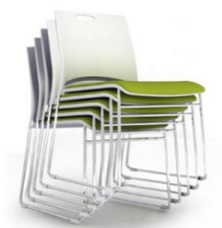
2 | 底置舞台 | 1.尺寸：4m×2.5m，厚度15cm。  2.材质：铝合金+复合实木板。  3.可活动拼搭低置舞台。 |  |  |  |  |  | 1 |  |  | 项 | 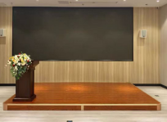
（二）家长学校/报告厅（3楼）
1 | 活动桌 | 规格：1200×400×750mm（允许尺寸误差±3cm）。  桌面：采用环保E0级实木多层板（壁厚≥1.5mm）；台架整体表面采用高温静电喷涂处理。  脚轮：采用φ50mm尼龙材质，万向带刹车轮。 |  |  |  |  |  | 20 |  |  | 张 | 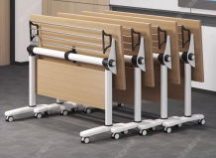
2 | 演讲台 | 尺寸：60×40×100cm  1.贴面板：板材采用E0级三聚氰胺板。  2.基材：采用E1级刨花板，绿色环保产品。  3.封边：采用2mm厚PVC胶边，热熔胶。  4.其他要求：1）可按色板选择不同的色彩、纹路（直纹和山纹）；2）厚度：25mm；3) 具有防水、防烫、防污、防酸、防碱、防火。 |  |  |  |  |  | 1 |  |  | 件 | 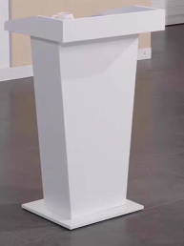
3 | 椅子 | 规格：常规  材质：钢架加高密度海绵坐垫，网布，可折叠，黑色。 |  |  |  |  |  | 40 |  |  | 把 | 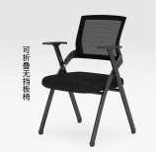
（三）办公室（3楼）
1 | 办公桌 | 规格：1200×600×750mm（允许尺寸误差±3cm）  1.基材：台面板基材采用E0级实木多层板，厚度≥25mm，经过防虫、防腐蚀的化学处理，强度高，不变形，比重合理，达到标准测试，符合环保标准，通过绿色环保认证。  2.粘合剂：封边贴面及内材结构所用胶水，采用环氧树脂胶。五年内不变形、不开裂。  3.封边：采用1.5mm厚pvc胶边，热熔胶。  4.采用五金配件，链接稳定，经久耐用。 |  |  |  |  |  | 4 |  |  | 张 | 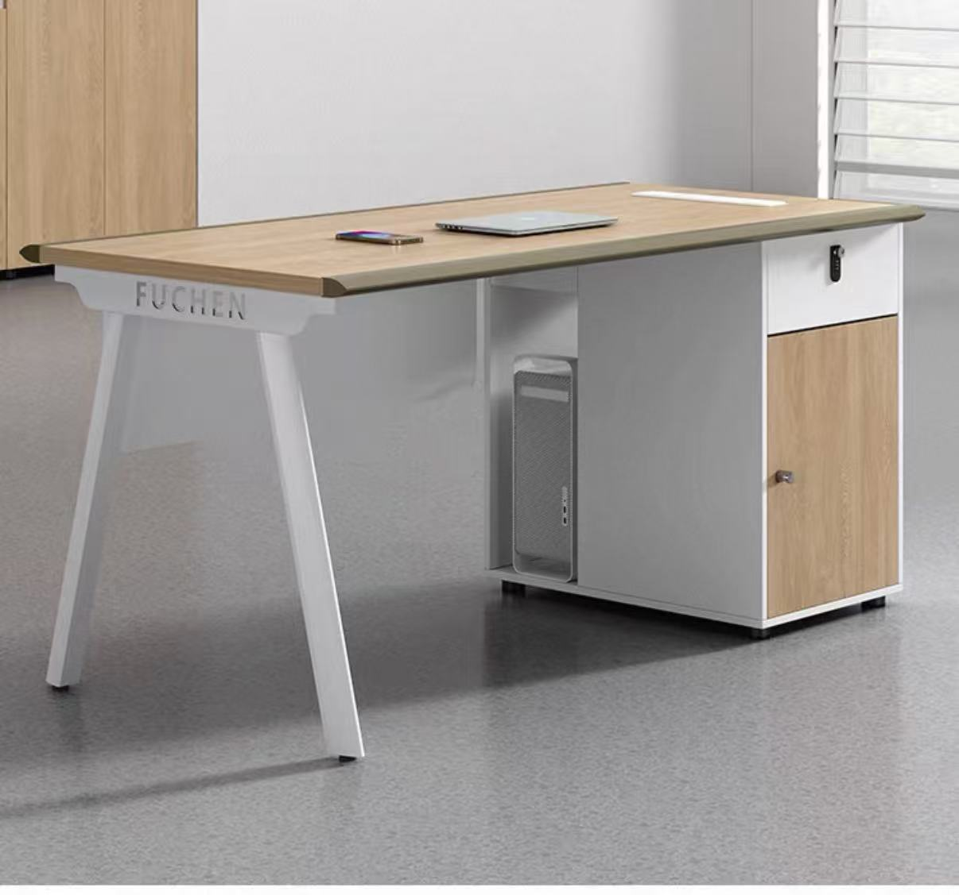
2 | 办公椅 | 1.面料：选用网布，耐磨性强，阻燃，经防污处理，清洁方便。  2.基材采用含水率低于9%硬木木方、15mm厚多层夹板，均经过防虫、防腐、防潮工艺处理。  3.海绵：内衬优等不助燃高回弹一次成型高密度海绵，泡棉密度大于45kg/m3，座感舒适，不含氟氨化合物，圆润厚实，回弹性≥40℅，弹性好，不变形。  4.底盘与底座：底盘具备升降、倾仰调节及锁定功能；底座采用玻纤增强尼龙五星脚；脚轮为高强度尼龙万向轮；扶手为PP扶手。 |  |  |  |  |  | 4 |  |  | 张 | 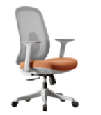
3 | 文件柜 | 尺寸：850×390×1800mm（允许尺寸误差±3cm）  采用冷轧钢材，厚度≥0.5mm，经防锈、防腐、磷化处理。  1.钢制构件加工后进行酸洗、磷化、烘干处理；构件表面采用静电粉末喷涂工艺，喷涂粉末经高温流平、固化成型。  2.部件、半成品采用钢板裁切、冲切、折弯加工，焊接成型，焊缝平整光滑，柜体成型后表面无突出焊疤。  3.承重搁板板边采用加强折弯结构，内侧焊接加强筋，加强筋采用同规格钢板制作，搁板设置加强构造提升承重性能。  4.所有钢制部件完整完成脱脂去油、漂洗、酸洗、清水清洗、磷化、钝化、清水终洗、烘干全套防腐前处理工序。 |  |  |  |  |  | 4 |  |  | 组 | 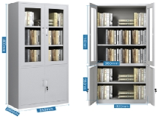
（四）园长办公室
1 | 办公桌  （带侧柜） | 尺寸：1800×1600×750mm（允许尺寸误差±3cm）  1.基材：台面板基材采用E0级实木多层板，厚度≥25mm，经过防虫、防腐蚀的化学处理，强度高，不变形，比重合理，达到标准测试，符合环保标准，通过绿色环保认证。  2.粘合剂：封边贴面及内材结构所用胶水，采用环氧树脂胶。五年内不变形、不开裂。  3.封边：采用1.5mm厚pvc胶边，热熔胶。  4.采用五金配件，链接稳定，经久耐用。 |  |  |  |  |  | 1 |  |  | 张 | 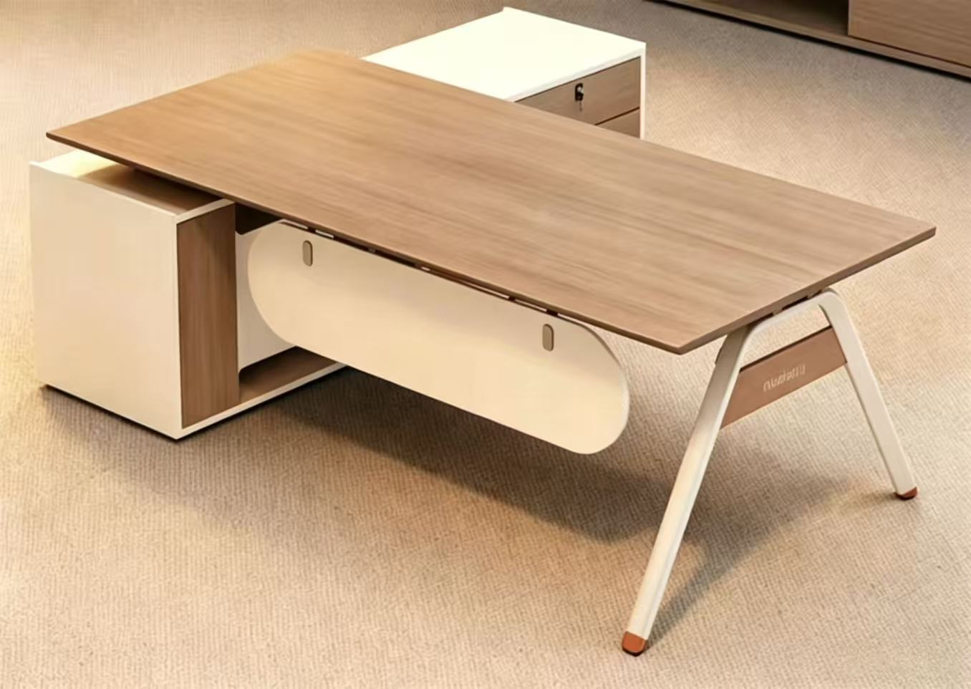
2 | 文件柜 | 尺寸：2000×400×2000mm（允许尺寸误差±3cm）  1.基材：台面板基材采用E0级实木多层板，厚度≥25mm，经过防虫、防腐蚀的化学处理，强度高，不变形，比重合理，达到标准测试，符合环保标准，通过绿色环保认证。  2.粘合剂：封边贴面及内材结构所用胶水，采用环氧树脂胶。五年内不变形、不开裂。  3.封边：采用1.5mm厚pvc胶边，热熔胶。  4.采用五金配件，链接稳定，经久耐用。 |  |  |  |  |  | 1 |  |  | 组 | 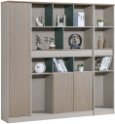
3 | 班椅 | 加厚PU皮。高密度定型海绵不易变形，经久耐座。精钢铸造防爆托盘。高沉重抛光铝合金五爪脚，美观耐腐蚀，专业耐久牛筋滚轮，具有静音、防滑、防刮、耐磨特性。 |  |  |  |  |  | 1 |  |  | 把 | 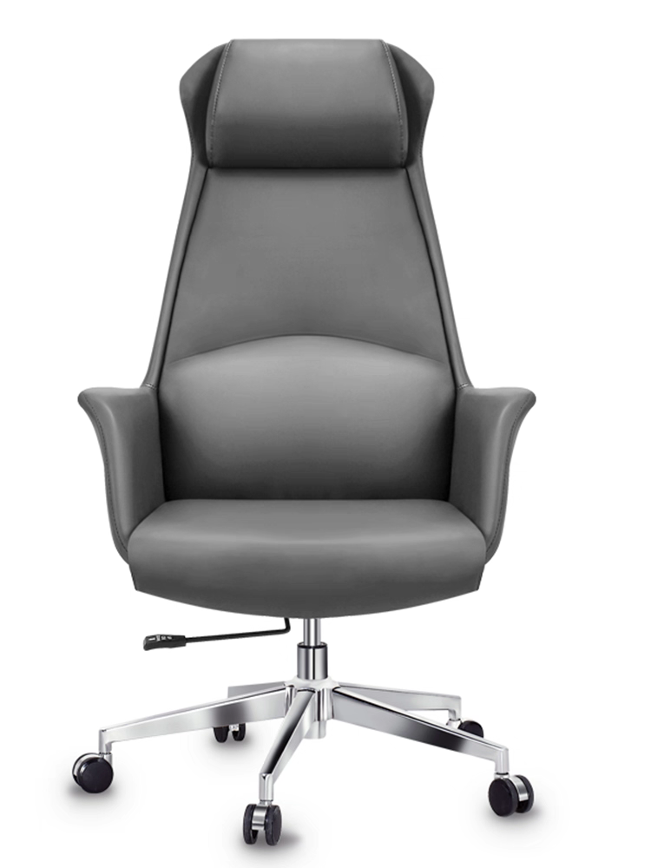
4 | 班前椅 | 1.面料：选用网布，耐磨性强，阻燃，经防污处理，清洁方便。  2.基材采用含水率低于9%硬木木方、15mm 厚多层夹板，均经过防虫、防腐、防潮工艺处理。  3.海绵：内衬优等不助燃高回弹一次成型高密度海绵，泡棉密度大于45kg/m3，坐感舒适，不含氟氨化合物，圆润厚实，回弹性≥40℅，弹性好，不变形。  4.脚架：管壁≥1.5mm厚度，PP扶手。 |  |  |  |  |  | 2 |  |  | 把 | 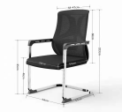
5 | 三人沙发 | 规格：2050×880×900mm，面料：科技皮，摩擦测试≥3万次，耐黄变测试超过48小时。海绵：采用高密度回弹海棉，背部采用公仔棉填充，常规密度40#拥有回弹率高、坐感舒适、长时间使用不变形。内部框架：实木刨方钉架，受力木方使用3:7规格，E1级夹板。沙发底脚：钢材焊接，表面磨砂、哑光工艺。 |  |  |  |  |  | 1 |  |  | 张 | 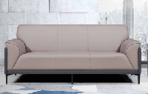
（五）办公室（2楼）
1 | 办公桌 | 规格：1200×600×750mm（允许尺寸误差±3cm）  1.基材：台面板基材采用E0级实木多层板，厚度≥25mm，经过防虫、防腐蚀的化学处理，强度高，不变形，比重合理，达到标准测试，符合环保标准，通过绿色环保认证。  2.粘合剂：封边贴面及内材结构所用胶水，采用环氧树脂胶。五年内不变形、不开裂。  3.封边：采用1.5mm厚pvc胶边，热熔胶。  4.采用五金配件，链接稳定，经久耐用。 |  |  |  |  |  | 2 |  |  | 张
2 | 办公椅 | 1.面料：选用网布，耐磨性强，阻燃，经防污处理，清洁方便。  2.基材采用含水率低于9%硬木木方、15mm厚多层夹板，均经过防虫、防腐、防潮工艺处理。  3.海绵：内衬优等不助燃高回弹一次成型高密度海绵，泡棉密度大于45kg/m3，座感舒适，不含氟氨化合物，圆润厚实，回弹性≥40℅，弹性好，不变形。  4.底盘与底座：底盘具备升降、倾仰调节及锁定功能；底座采用玻纤增强尼龙五星脚；脚轮为高强度尼龙万向轮；扶手为PP扶手。 |  |  |  |  |  | 2 |  |  | 张
3 | 文件柜 | 尺寸：850×390×1800mm（允许尺寸误差±3cm）  采用冷轧钢材，厚度≥0.5mm，经防锈、防腐、磷化处理。  1.钢制构件加工后进行酸洗、磷化、烘干处理；构件表面采用静电粉末喷涂工艺，喷涂粉末经高温流平、固化成型。  2.部件、半成品采用钢板裁切、冲切、折弯加工，焊接成型，焊缝平整光滑，柜体成型后表面无突出焊疤。  3.承重搁板板边采用加强折弯结构，内侧焊接加强筋，加强筋采用同规格钢板制作，搁板设置加强构造提升承重性能。  4.所有钢制部件完整完成脱脂去油、漂洗、酸洗、清水清洗、磷化、钝化、清水终洗、烘干全套防腐前处理工序。 |  |  |  |  |  | 2 |  |  | 组
（六）警务室
1 | 办公桌 | 规格：1200×600×750mm（允许尺寸误差±3cm）  1.基材：台面板基材采用E0级实木多层板，厚度≥25mm，经过防虫、防腐蚀的化学处理，强度高，不变形，比重合理，达到标准测试，符合环保标准，通过绿色环保认证。  2.粘合剂：封边贴面及内材结构所用胶水，采用环氧树脂胶。五年内不变形、不开裂。  3.封边：采用1.5mm厚pvc胶边，热熔胶。  4.采用五金配件，链接稳定，经久耐用。 |  |  |  |  |  | 1 |  |  | 张 | 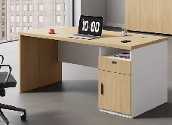
2 | 办公椅 | 1.面料：选用网布，耐磨性强，阻燃，经防污处理，清洁方便。  2.基材采用含水率低于9%硬木木方、15mm厚多层夹板，均经过防虫、防腐、防潮工艺处理。  3.海绵：内衬优等不助燃高回弹一次成型高密度海绵，泡棉密度大于45kg/m3，座感舒适，不含氟氨化合物，圆润厚实，回弹性≥40℅，弹性好，不变形。  4.底盘与底座：底盘具备升降、倾仰调节及锁定功能；底座采用玻纤增强尼龙五星脚；脚轮为高强度尼龙万向轮；扶手为PP扶手。 |  |  |  |  |  | 1 |  |  | 张
3 | 文件柜 | 尺寸：850×390×1800mm（允许尺寸误差±3cm）  采用冷轧钢材，厚度≥0.5mm，经防锈、防腐、磷化处理。  1.钢制构件加工后进行酸洗、磷化、烘干处理；构件表面采用静电粉末喷涂工艺，喷涂粉末经高温流平、固化成型。  2.部件、半成品采用钢板裁切、冲切、折弯加工，焊接成型，焊缝平整光滑，柜体成型后表面无突出焊疤。  3.承重搁板板边采用加强折弯结构，内侧焊接加强筋，加强筋采用同规格钢板制作，搁板设置加强构造提升承重性能。  4.所有钢制部件完整完成脱脂去油、漂洗、酸洗、清水清洗、磷化、钝化、清水终洗、烘干全套防腐前处理工序。 |  |  |  |  |  | 1 |  |  | 组
4 | 储物柜 | 规格：1800×850×390mm（允许尺寸误差±3cm）  加厚冷轧钢板，经防锈、防腐、磷化处理，八格储物 |  |  |  |  |  | 2 |  |  | 组 | 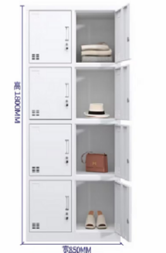
（七）保健观察室
1 | 办公桌 | 规格：1200×600×750mm（允许尺寸误差±3cm）  1.基材：台面板基材采用E0级实木多层板，厚度≥25mm，经过防虫、防腐蚀的化学处理，强度高，不变形，比重合理，达到标准测试，符合环保标准，通过绿色环保认证。  2.粘合剂：封边贴面及内材结构所用胶水，采用环氧树脂胶。五年内不变形、不开裂。  3.封边：采用1.5mm厚pvc胶边，热熔胶。  4.采用五金配件，链接稳定，经久耐用。 |  |  |  |  |  | 1 |  |  | 张
2 | 办公椅 | 1.面料：选用网布，耐磨性强，阻燃，经防污处理，清洁方便。  2.基材采用含水率低于9%硬木木方、15mm厚多层夹板，均经过防虫、防腐、防潮工艺处理。  3.海绵：内衬优等不助燃高回弹一次成型高密度海绵，泡棉密度大于45kg/m3，座感舒适，不含氟氨化合物，圆润厚实，回弹性≥40℅，弹性好，不变形。  4.底盘与底座：底盘具备升降、倾仰调节及锁定功能；底座采用玻纤增强尼龙五星脚；脚轮为高强度尼龙万向轮；扶手为PP扶手。 |  |  |  |  |  | 1 |  |  | 张
3 | 文件柜 | 尺寸：850×390×1800mm（允许尺寸误差±3cm）  采用冷轧钢材，厚度≥0.5mm，经防锈、防腐、磷化处理。  1.钢制构件加工后进行酸洗、磷化、烘干处理；构件表面采用静电粉末喷涂工艺，喷涂粉末经高温流平、固化成型。  2.部件、半成品采用钢板裁切、冲切、折弯加工，焊接成型，焊缝平整光滑，柜体成型后表面无突出焊疤。  3.承重搁板板边采用加强折弯结构，内侧焊接加强筋，加强筋采用同规格钢板制作，搁板设置加强构造提升承重性能。  4.所有钢制部件完整完成脱脂去油、漂洗、酸洗、清水清洗、磷化、钝化、清水终洗、烘干全套防腐前处理工序。 |  |  |  |  |  | 1 |  |  | 组
（八）大厅服务台区
1 | 服务台 | 规格：3200×700×1100mm（允许尺寸误差±3cm）  1.基材：采用符合国家环保标准的E1级高密度纤维板。游离甲醛释放符合国家标准，密度≥0.5-0.88T/M3；静曲强度≥23Mpa；内结合强度≥0.65Mpa；甲醛释放量≤9MG/100G，符合E1环保标准。  2.油漆：采用环保油漆，苯小于0.5%，甲苯和二甲苯总和小于40%，游离甲苯二异氰酸酯小于0.7%，漆膜丰满，漆膜坚硬耐磨、光泽高，具有耐化学性、耐热性，良好的附着力、耐黄变、高透明度，抗刮性良好、耐磨，光泽柔和、手感细腻、硬度高；无气泡、鱼眼、桔皮、白化、光泽不均、针孔、砂纸伤痕、回粘、爆裂等缺陷；达到GB 18581-2009标准。油漆硬度为2H以上。保证台面透明。 |  |  |  |  |  | 1 |  |  | 套 | 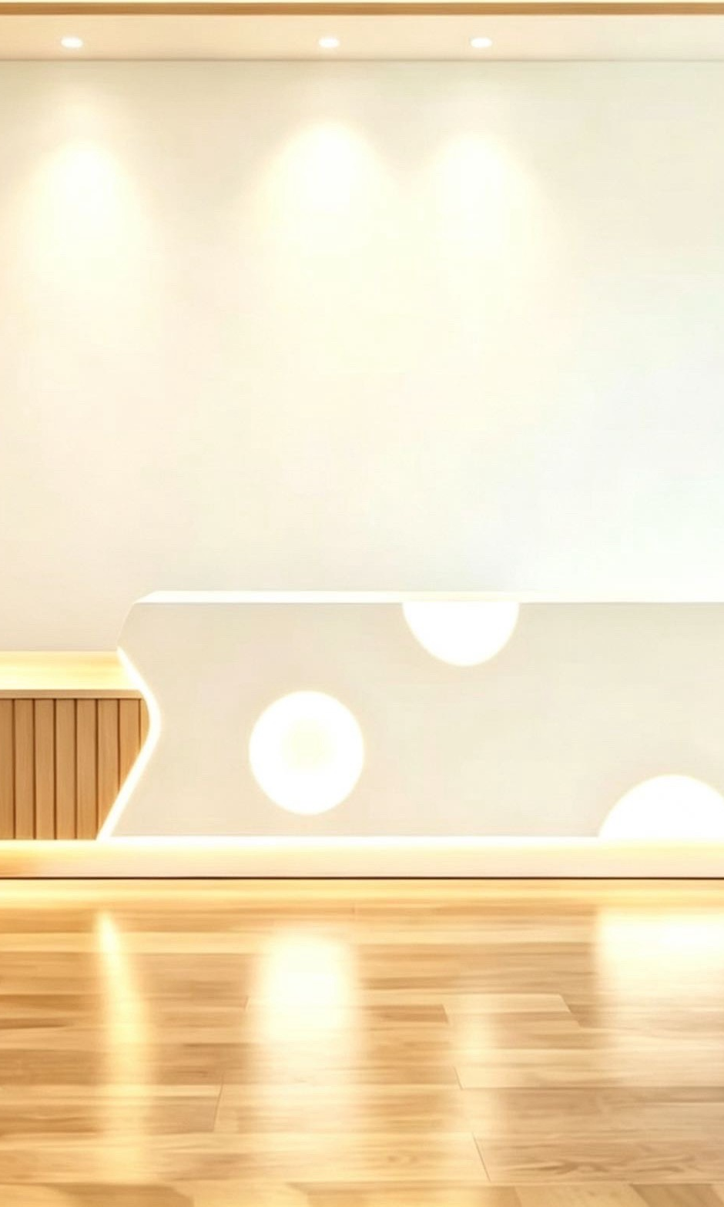
2 | 沙发 | 包含：1张沙发（尺寸：长190×宽86×高87cm，材质：头层牛皮，填充物：海绵+乳胶）；  2个单人椅（尺寸：长44×宽58×高53cm，材质：松木框架，填充物：D30无粉海绵，沙发外套材质面料：涤纶）；  1个茶几（尺寸：高55cm×直径60cm，材质：实木，颜色：原木色）。 |  |  |  |  |  | 1 |  |  | 套 | 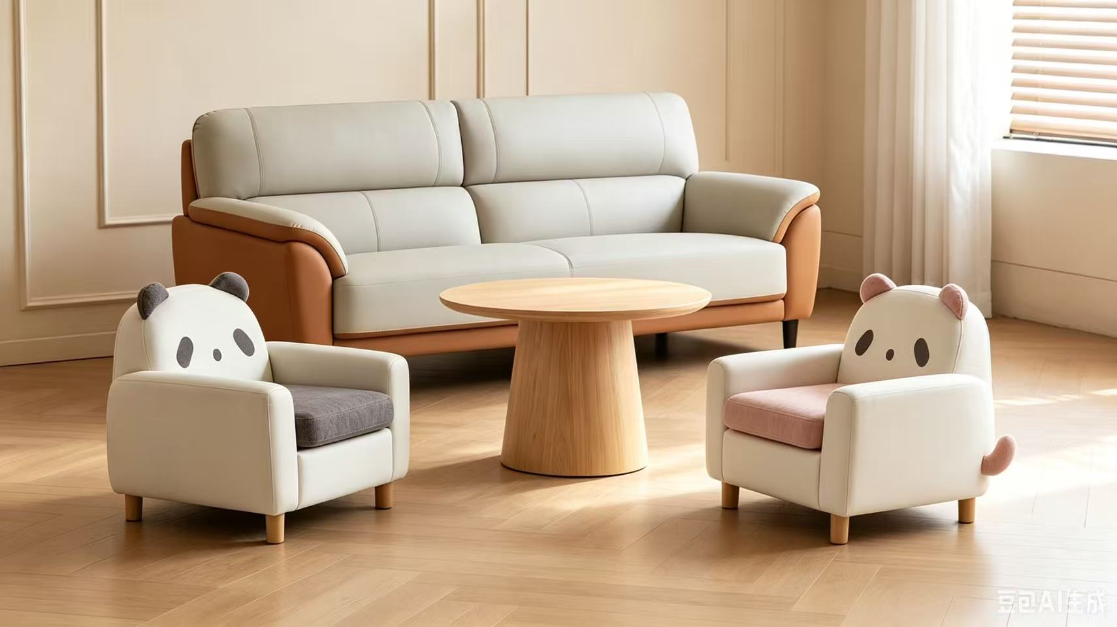
（九）储物间
1 | 收纳架 | 尺寸：长1500×宽600×高2000mm（允许尺寸误差±3cm），共4层，承重量：≥200KG/层，材质：冷轧钢，层板厚度：≥0.4mm。 |  |  |  |  |  | 4 |  |  | 套 | 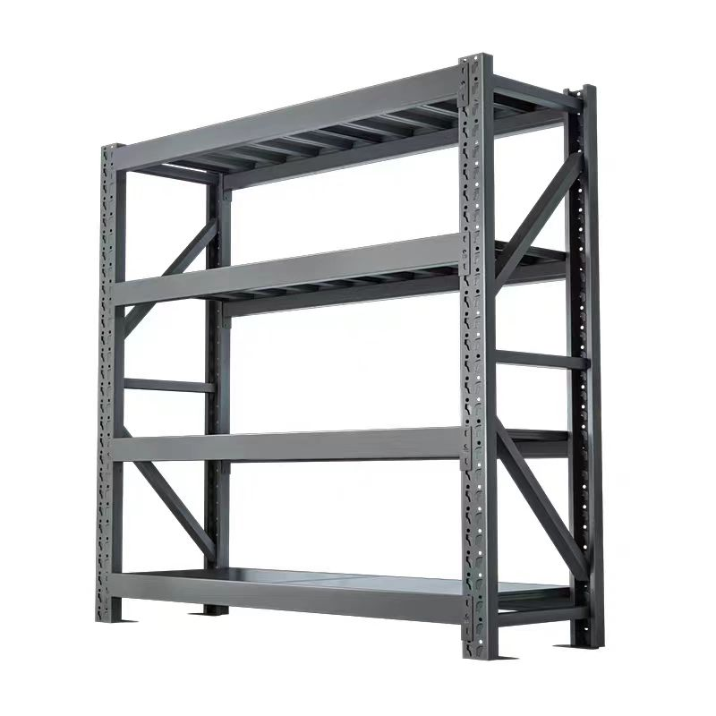
七、地胶等
序号 | 采购标的名称 | 技术参数要求 | 数量 |  |  | 单位 |  |  |  | 备注
1 | 楼梯地胶 | 辅材 地胶 复合卷材2mm含自流平  1.产品残余凹陷度须≤0.1mm；  2.防火等级达到B1级或以上；  3.有害物质限量须符合国标要求。 | 350 |  |  | 平方
2 | 楼梯防滑踏步胶条 | 楼梯防滑踏步胶条L形  立面高度2cm，平面宽度5cm，材料厚底≥2mmm  防滑条：长1.5m 128条  防滑条：长1.4m 104条 | 337.6 |  |  | 米
3 | 教室墙面1.2米半包软包 | 厚度≥3cm  亚铸多层板+PU皮+珍珠棉  场地的防撞安全保护 | 215 |  |  | 平方 |  |  |  | 乳儿班+感统室
4 | 教室软包地垫 | 厚度≥4cm  PU皮+珍珠棉，侧边有魔术贴  须确保游戏者的安全，同时保护游戏者在地垫上跑动的稳定。 | 305 |  |  | 平方 |  |  |  | 乳儿班+感统室
5 | 公共公益宣传服务  1 | 整体面积：30㎡  1.采用一体式加固阻燃支撑底架，配成品装饰面板整套1套；面板采用18mm 高密度阻燃PVC 发泡板（安迪板），防潮防变形，表面经环保哑光工艺处理。  2.固定五金件具备防锈防护工艺，板材拼接缝隙采用AB树脂进行防开裂密封处理，产品整体采用环保漆面。  3.采用18mm厚彩色安迪板整体造型分层雕刻、高清UV仿木纹/实色画面喷绘成型1套。  4.主形象大字采用8+5mm双层水晶亚克力艺术字，分区标语采用6+3mm双层水晶亚克力字；LOGO造型：20mm加厚亚克力浮雕1套；配套多组20mm加厚亚克力立体装饰造型。  5.设置多处8mm厚水晶亚克力公示、展示卡槽，卡槽配备高清UV衬底画面，采用隐形五金固定。  6.产品整体内置3000-4000K暖光LED装饰灯带及稳压设备。  7.配套阻燃布线管线、电源开关、漏电保护器全套安装配件。  8.配备KT板镂空对位字模1套。 | 30 |  |  | ㎡ |  |  |  | 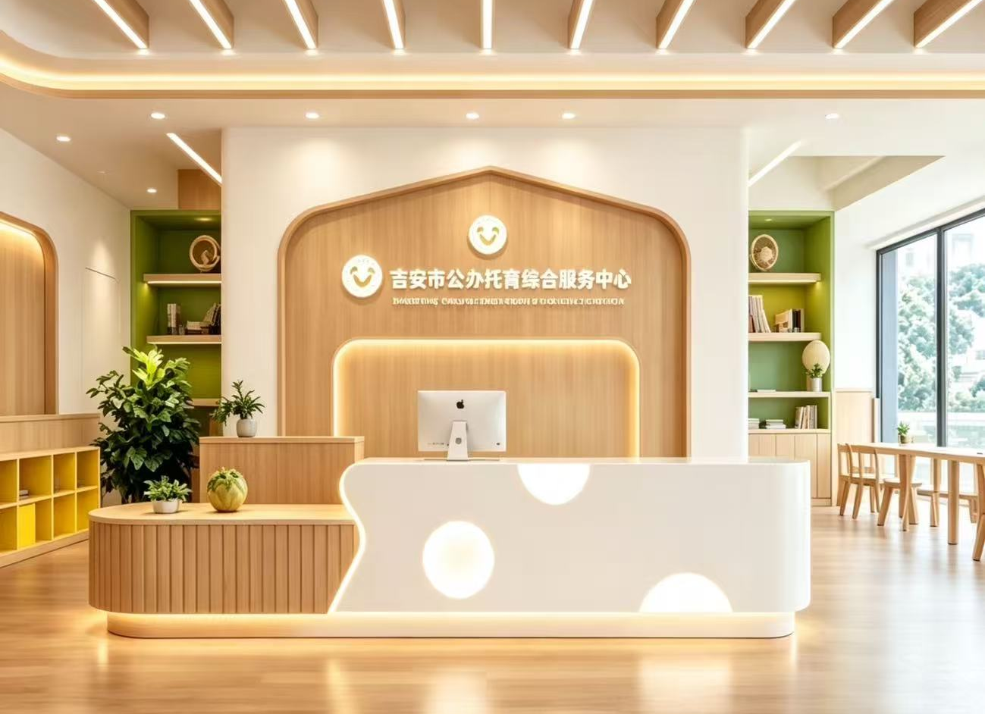
6 | 公共公益宣传服务  2 | 1.采用一体式加固阻燃支撑底架，配成品装饰面板整套1套；面板采用18mm 高密度阻燃PVC 发泡板（安迪板），防潮防变形，表面经环保哑光工艺处理。  2.固定五金件具备防锈防护工艺，板材拼接缝隙采用AB树脂进行防开裂密封处理，产品整体采用环保漆面。  3.采用18mm厚彩色安迪板高低色块异形分层雕刻及高清UV画面喷绘成型1套。  4.设置8mm厚水晶亚克力照片展示卡槽，采用高清UV衬底，采用隐形五金固定。  5.主标题采用8+5mm双层水晶亚克力艺术字，副标题采用6+3mm双层水晶亚克力字；搭配20mm加厚亚克力弧形包边造型。  6.产品整体内置3000-4000K暖光LED装饰灯带及稳压设备。  7.配套阻燃布线管线、电源开关、漏电保护器全套安装配件。  8.配备KT板镂空对位字模1套。  9.整体尺寸：4700×2650mm（允许尺寸误差±5cm）。 | 1 |  |  | 项 |  |  |  | 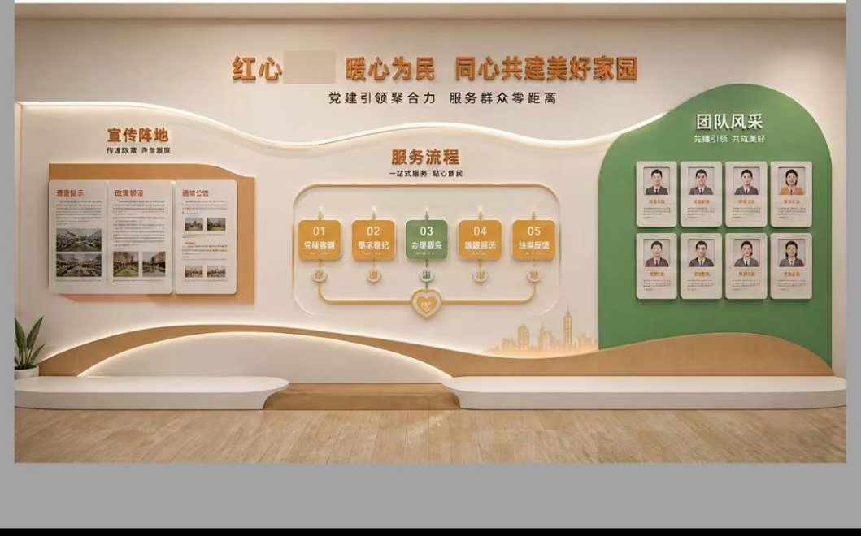
7 | 公共公益宣传服务  3 | 1.采用一体式加固阻燃支撑底架，配成品装饰面板整套1套；面板采用18mm 高密度阻燃PVC 发泡板（安迪板），防潮防变形，表面经环保哑光工艺处理。  2.固定五金件具备防锈防护工艺，板材拼接缝隙采用AB树脂进行防开裂密封处理，产品整体采用环保漆面。  3.采用18mm厚彩色安迪板波浪异形分层雕刻及高清UV画面喷绘成型1套。  4.主标题采用8+5mm双层水晶亚克力艺术字，板块小标题采用6+3mm双层水晶亚克力字；搭配20mm加厚亚克力爱心立体造型。  5.产品整体内置3000-4000K暖光LED装饰灯带及稳压设备。  6.配套阻燃布线管线、电源开关、漏电保护器全套安装配件。  7.配备KT板镂空对位字模1套。  8.整体尺寸：3650×1450mm（允许尺寸误差±5cm）。 | 1 |  |  | 项 |  |  |  | 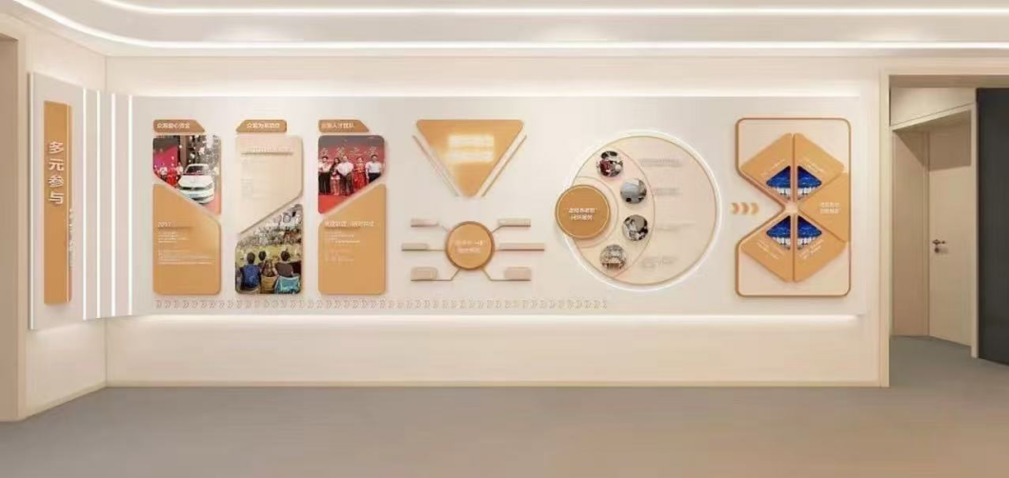
8 | 公共公益宣传服务  4 | 1.采用一体式加固阻燃支撑底架，配成品装饰面板整套1套；面板采用18mm 高密度阻燃PVC 发泡板（安迪板），防潮防变形，表面经环保哑光工艺处理。  2.固定五金件具备防锈防护工艺，板材拼接缝隙采用AB树脂进行防开裂密封处理，产品整体采用环保漆面。  3.采用18mm厚彩色安迪板大圆角长矩形分层雕刻及高清UV画面喷绘成型1套；左右分区色块、时间轨道、箭头标识一体雕刻成型，内部细则图文整体UV固化印刷，固定样式。  4.展示结构：墙体左右对半分区，左侧为0-3岁婴幼儿生长发育规律区，右侧为托育一日流程区；内部月龄、时段图文直接UV印刷于分层安迪板面。  5.文字与立体造型规格要求：  左右两大竖排主标题：采用8mm+5mm双层水晶亚克力艺术字2组（0-3婴幼儿生长发育规律、托育一日流程）；  月龄、时段分区小标题：采用6mm+3mm双层水晶亚克力字若干；左侧婴儿、小羊卡通，右侧狐狸、熊猫、小花卡通等形象为20mm加厚亚克力浮雕整套。  6.整体外框夹层预装3000-4000K暖光LED装饰灯带与稳压设备整套。  7.配套阻燃布线管线、开关、漏电保护全套配件。  8.配备KT板镂空对位字模1套。  9.整体尺寸：4600×2650mm（允许尺寸误差±5cm）。 | 1 |  |  | 项 |  |  |  | 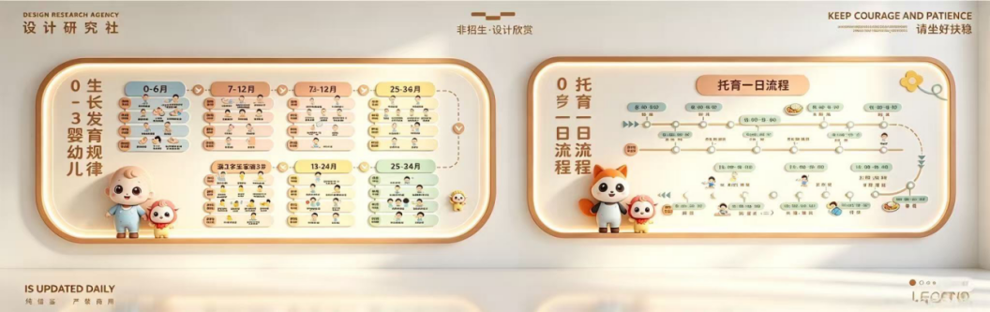
9 | 公共公益宣传服务  5 | 1.采用一体式加固阻燃支撑底架，配成品装饰面板整套1套；面板采用18mm 高密度阻燃PVC 发泡板（安迪板），防潮防变形，表面经环保哑光工艺处理。  2.固定五金件具备防锈防护工艺，板材拼接缝隙采用AB树脂进行防开裂密封处理，产品整体采用环保漆面。  3.采用18mm厚彩色安迪板异形弧形分层雕刻及高清UV画面喷绘成型1套；整体大轮廓、弧形边框、分区底板一体裁切分层，底色浅暖白UV喷涂。  4.展示结构分区要求：  左侧区域：9组竖向磁吸卡槽位，配备8mm厚带磁吸水晶亚克力插片，可吸附放置台账、计划表、照料记录等资料，磁吸拆装灵活；  中间环形区域：全部采用磁吸底座，8mm磁吸亚克力标识牌，内容可后期微调更换。  右侧区域：托育婴幼儿膳食金字塔固定分层造型，色块、食材图案UV固化印刷。  6.文字与立体造型规格要求：  顶部主标题：采用8mm+5mm双层水晶亚克力艺术字1组；  副标题：采用6mm+3mm双层水晶亚克力字若干；  中间中心亲子简笔图案、底部城市剪影、膳食金字塔食材等造型为20mm加厚亚克力浮雕整套。  7.整体哑光平面分层造型。  8.配套固定安装五金配件全套。  9.配备KT板镂空对位字模1套。  10.配套阻燃布线管线、电源开关、漏电保护器全套安装配件。  11.整体尺寸：3000×1450mm（允许尺寸误差±5cm）。 | 1 |  |  | 项 |  |  |  | 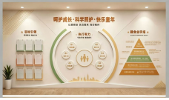
10 | 公共公益宣传服务  6 | 1.背板：采用5mm多层实木板，分三段成品单元，配拼接五金件。  2.外框：采用18mm高密度PVC双层雕刻板，原木质感烤漆面层，内置低压暖白光灯带。  3.展示面：3mm亚麻软木板全覆盖。  4.亚克力配件：  2mm高透透明亚克力：照片卡位盖板16块、A4科普盖板1块，全部圆角卡扣式；  3mm奶白柔光亚克力：背光板1块、星光饰片3块。  5.立体造型要求：  20mm实心PVC：文字、花牌，绿底金属描边烤漆；  EVA植绒板：树木、枝叶草丛双色造型。  - 配套阻燃布线管线、电源开关、安装固定五金全套配件  - 配备KT板镂空对位字模1套。  8.整体尺寸：4600×2650mm（允许尺寸误差±5cm）。 | 1 |  |  | 项 |  |  |  | 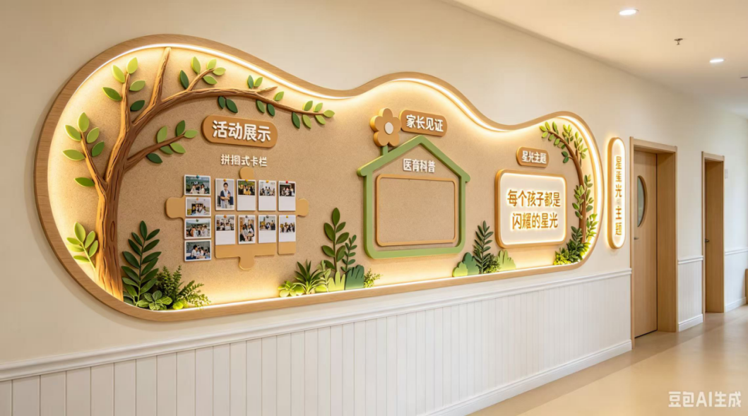
11 | 公共公益宣传服务  7 | 1.采用一体式加固阻燃支撑底架，配成品装饰面板整套1套；面板采用18mm 高密度阻燃PVC 发泡板（安迪板），防潮防变形，表面经环保哑光工艺处理。  2.固定五金件具备防锈防护工艺，板材拼接缝隙采用AB树脂进行防开裂密封处理，产品整体采用环保漆面。  3.采用18mm厚彩色安迪板大波浪异形分层雕刻、高清UV仿木纹、实色画面喷绘成型1套；上下大块仿木纹基底、中间波浪内凹造型一体裁切分层成型；外立面造型板材：10mm仿木纹亚克力面板，5mm哑光白色亚克力造型面板；大弧度流线异形整体轮廓，表面哑光防刮、易清洁处理。  4.整面墙设置多组亚克力磁吸作品框，适配幼儿画作张贴、更换；作品框采用磁吸结构，取放便捷。搭配亚克力标题模块，3mm亚克力雕刻字+UV喷印图文，分层悬浮安装。  5.文字与立体造型规格要求：  主标题大字：采用8mm+5mm双层水晶亚克力艺术字1组；  分区标题小字：采用6mm+3mm双层水晶亚克力字若干；  大小树木、树叶、蝴蝶绿植装饰形象：20mm加厚亚克力浮雕整套。  6.中间波浪造型内槽预装3000-4000K暖光LED装饰灯带与稳压设备整套。  7.配套阻燃布线管线、电源开关、安装固定五金全套配件。  8.配备KT板镂空对位字模1套。  9.整体尺寸：5500×1550mm（允许尺寸误差±5cm）。 | 1 |  |  | 项 |  |  |  | 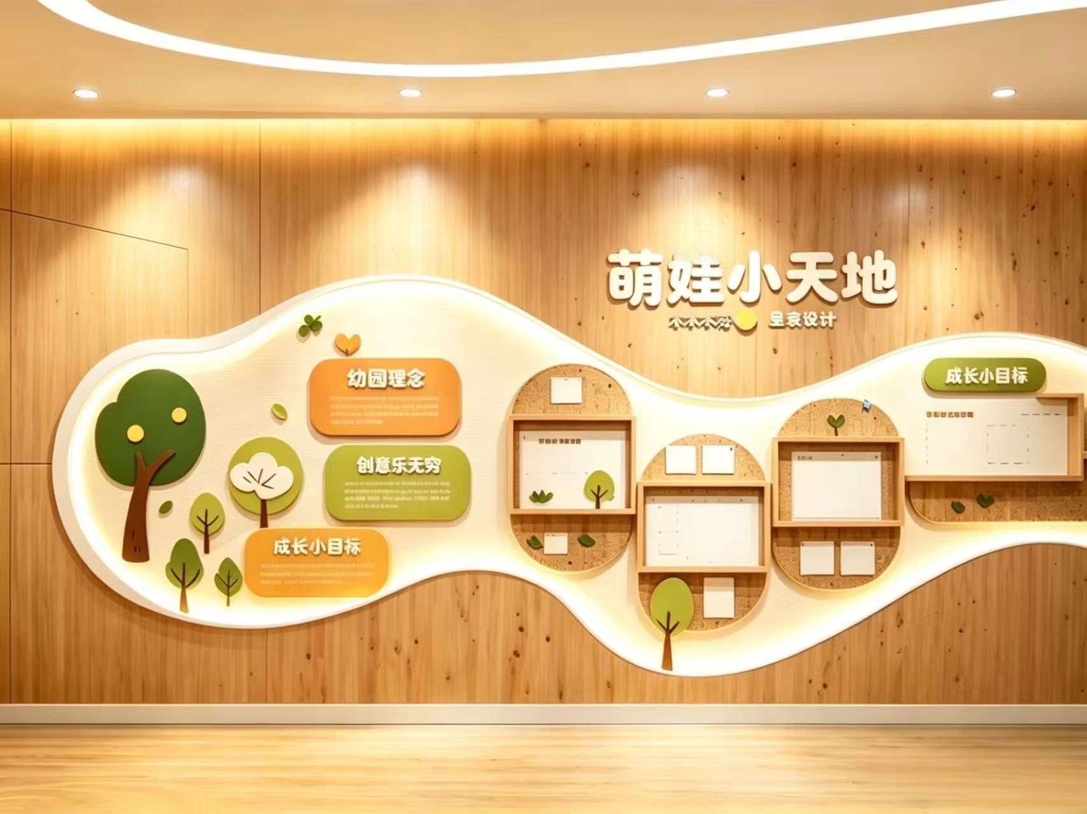
备注：公共公益宣传服务1-公共公益宣传服务7（共7项），供应商进场服务前，须提交深化效果图、板材色卡及实物小样，经采购单位审核确认后方可进场服务。板块分区、卡通造型及细节比例，以采购单位最终审定的深化图纸为准。成品材质、色彩、厚度、造型、大小数量须与确认样品完全一致，若存在偏差，供应商须无条件整改、更换。本采购项目属性：货物类，不对其中涉及的服务的承接商作出要求。（开标一览表明细品牌、型号栏无须填写，制造商栏填写承接商。）
八、柜体定制
序号 | 采购标的名称 | 技术参数要求 |  |  |  |  | 数量 |  |  |  | 单位 |  | 备注
乳儿班1
1 | 护理台 | 1.尺寸：3850×800×600mm。  2.台面采用石英石材质。  3.柜体采用厚度≥17.5mm ENF级实木多层板材，防火等级B2级（含）及以上，甲醛释放量≤0.0025mg/m³，含水率稳定控制在8%-10%。  4.面材采用三聚氰胺贴面，具备耐酸、耐碱、防划痕、易清洁特性，柜门采用四向 PUR 封边工艺，边角圆润无毛刺、不刮手，封边牢固，不脱胶、不脱落。  5.配置液压阻尼铰链及柜门拉手。 |  |  | 3.85 |  |  |  |  |  | m
2 | 304不锈钢水槽和龙头 | 1.单盆，尺寸：650×420mm。  2.含水槽开孔。  3.所投龙头产品，投标文件须提供国家确定的认证机构出具的、处于有效期之内的节能（水）产品认证证书或在全国认证认可信息公共服务平台（https://cx.cnca.cn/CertECloud/index/index/page）节能产品清单查询结果证明材料。 |  |  | 1 |  |  |  |  |  | 套
3 | 台下垃圾桶 | 1.尺寸：310×450×410mm。  2.材质：ABS+PP+钢材。 |  |  | 1 |  |  |  |  |  | 个
4 | 吊柜 | 1.尺寸：1250×800×350mm。  2.柜体采用厚度≥17.5mm ENF级实木多层板材，防火等级B2级（含）及以上，甲醛释放量≤0.0025mg/m³，含水率稳定控制在8%-10%。  3.面材采用三聚氰胺贴面，具备耐酸、耐碱、防划痕、易清洁特性，柜门采用四向 PUR 封边工艺，边角圆润无毛刺、不刮手，封边牢固，不脱胶、不脱落。  4.配置液压阻尼铰链及柜门拉手。 |  |  | 1.25 |  |  |  |  |  | m
乳儿班2
1 | 护理台 | 1.尺寸：3050×800×600mm。  2.台面采用石英石材质。  3.柜体采用厚度≥17.5mm ENF级实木多层板材，防火等级B2级（含）及以上，甲醛释放量≤0.0025mg/m³，含水率稳定控制在8%-10%。  4.面材采用三聚氰胺贴面，具备耐酸、耐碱、防划痕、易清洁特性，柜门采用四向 PUR 封边工艺，边角圆润无毛刺、不刮手，封边牢固，不脱胶、不脱落。  5.配置液压阻尼铰链及柜门拉手。 |  |  | 3.05 |  |  |  |  |  | m
2 | 304不锈钢水槽和龙头 | 1.单盆，尺寸：650×420mm。  2.含水槽开孔。  3.所投龙头产品，投标文件须提供国家确定的认证机构出具的、处于有效期之内的节能（水）产品认证证书或在全国认证认可信息公共服务平台（https://cx.cnca.cn/CertECloud/index/index/page）节能产品清单查询结果证明材料。 |  |  | 1 |  |  |  |  |  | 套
3 | 台下垃圾桶 | 1.尺寸：310×450×410mm。  2.材质：ABS+PP+钢材。 |  |  | 1 |  |  |  |  |  | 个
4 | 吊柜 | 1.尺寸：1450×800×350mm。  2.柜体采用厚度≥17.5mm ENF级实木多层板材，防火等级B2级（含）及以上，甲醛释放量≤0.0025mg/m³，含水率稳定控制在8%-10%。  3.面材采用三聚氰胺贴面，具备耐酸、耐碱、防划痕、易清洁特性，柜门采用四向 PUR 封边工艺，边角圆润无毛刺、不刮手，封边牢固，不脱胶、不脱落。  4.配置液压阻尼铰链及柜门拉手。 |  |  | 1.45 |  |  |  |  |  | m
乳儿班3
1 | 护理台 | 1.尺寸：3050×800×600mm。  2.台面采用石英石材质。  3.柜体采用厚度≥17.5mm ENF级实木多层板材，防火等级B2级（含）及以上，甲醛释放量≤0.0025mg/m³，含水率稳定控制在8%-10%。  4.面材采用三聚氰胺贴面，具备耐酸、耐碱、防划痕、易清洁特性，柜门采用四向 PUR 封边工艺，边角圆润无毛刺、不刮手，封边牢固，不脱胶、不脱落。  5.配置液压阻尼铰链及柜门拉手。 |  |  | 3.05 |  |  |  |  |  | m
2 | 304不锈钢水槽和龙头 | 1.单盆，尺寸：650×420mm。  2.含水槽开孔。  3.所投龙头产品，投标文件须提供国家确定的认证机构出具的、处于有效期之内的节能（水）产品认证证书或在全国认证认可信息公共服务平台（https://cx.cnca.cn/CertECloud/index/index/page）节能产品清单查询结果证明材料。 |  |  | 1 |  |  |  |  |  | 套
3 | 台下垃圾桶 | 1.尺寸：310×450×410mm。  2.材质：ABS+PP+钢材。 |  |  | 1 |  |  |  |  |  | 个
4 | 吊柜 | 1.尺寸：1250×800×350mm。  2.柜体采用厚度≥17.5mm ENF级实木多层板材，防火等级B2级（含）及以上，甲醛释放量≤0.0025mg/m³，含水率稳定控制在8%-10%。  3.面材采用三聚氰胺贴面，具备耐酸、耐碱、防划痕、易清洁特性，柜门采用四向 PUR 封边工艺，边角圆润无毛刺、不刮手，封边牢固，不脱胶、不脱落。  4.配置液压阻尼铰链及柜门拉手。 |  |  | 1.25 |  |  |  |  |  | m
乳儿班4
1 | 护理台 | 1.尺寸：3850×800×600mm。  2.台面采用石英石材质。  3.柜体采用厚度≥17.5mm ENF级实木多层板材，防火等级B2级（含）及以上，甲醛释放量≤0.0025mg/m³，含水率稳定控制在8%-10%。  4.面材采用三聚氰胺贴面，具备耐酸、耐碱、防划痕、易清洁特性，柜门采用四向 PUR 封边工艺，边角圆润无毛刺、不刮手，封边牢固，不脱胶、不脱落。  5.配置液压阻尼铰链及柜门拉手。 |  |  | 3.85 |  |  |  |  |  | m
2 | 304不锈钢水槽和龙头 | 1.单盆，尺寸：650×420mm。  2.含水槽开孔。  3.所投龙头产品，投标文件须提供国家确定的认证机构出具的、处于有效期之内的节能（水）产品认证证书或在全国认证认可信息公共服务平台（https://cx.cnca.cn/CertECloud/index/index/page）节能产品清单查询结果证明材料。 |  |  | 1 |  |  |  |  |  | 套
3 | 台下垃圾桶 | 1.尺寸：310×450×410mm。  2.材质：ABS+PP+钢材。 |  |  | 1 |  |  |  |  |  | 个
4 | 吊柜 | 1.尺寸：1250×800×350mm。  2.柜体采用厚度≥17.5mm ENF级实木多层板材，防火等级B2级（含）及以上，甲醛释放量≤0.0025mg/m³，含水率稳定控制在8%-10%。  3.面材采用三聚氰胺贴面，具备耐酸、耐碱、防划痕、易清洁特性，柜门采用四向 PUR 封边工艺，边角圆润无毛刺、不刮手，封边牢固，不脱胶、不脱落。  4.配置液压阻尼铰链及柜门拉手。 |  |  | 1.25 |  |  |  |  |  | m
托小班1
1 | 护理台 | 1.尺寸：4400×800×600mm。  2.台面采用石英石材质。  3.柜体采用厚度≥17.5mm ENF级实木多层板材，防火等级B2级（含）及以上，甲醛释放量≤0.0025mg/m³，含水率稳定控制在8%-10%。  4.面材采用三聚氰胺贴面，具备耐酸、耐碱、防划痕、易清洁特性，柜门采用四向 PUR 封边工艺，边角圆润无毛刺、不刮手，封边牢固，不脱胶、不脱落。  5.配置液压阻尼铰链及柜门拉手。 |  |  | 4.4 |  |  |  |  |  | m
2 | 304不锈钢水槽和龙头 | 1.单盆，尺寸：650×420mm。  2.含水槽开孔。  3.所投龙头产品，投标文件须提供国家确定的认证机构出具的、处于有效期之内的节能（水）产品认证证书或在全国认证认可信息公共服务平台（https://cx.cnca.cn/CertECloud/index/index/page）节能产品清单查询结果证明材料。 |  |  | 1 |  |  |  |  |  | 套
3 | 台下垃圾桶 | 1.尺寸：310×450×410mm。  2.材质：ABS+PP+钢材。 |  |  | 1 |  |  |  |  |  | 个
4 | 吊柜 | 1.尺寸：2000×800×350mm。  2.柜体采用厚度≥17.5mm ENF级实木多层板材，防火等级B2级（含）及以上，甲醛释放量≤0.0025mg/m³，含水率稳定控制在8%-10%。  3.面材采用三聚氰胺贴面，具备耐酸、耐碱、防划痕、易清洁特性，柜门采用四向 PUR 封边工艺，边角圆润无毛刺、不刮手，封边牢固，不脱胶、不脱落。  4.配置液压阻尼铰链及柜门拉手。 |  |  | 2 |  |  |  |  |  | m
托小班2
1 | 护理台 | 1.尺寸：4400×800×600mm。  2.台面采用石英石材质。  3.柜体采用厚度≥17.5mm ENF级实木多层板材，防火等级B2级（含）及以上，甲醛释放量≤0.0025mg/m³，含水率稳定控制在8%-10%。  4.面材采用三聚氰胺贴面，具备耐酸、耐碱、防划痕、易清洁特性，柜门采用四向 PUR 封边工艺，边角圆润无毛刺、不刮手，封边牢固，不脱胶、不脱落。  5.配置液压阻尼铰链及柜门拉手。 |  |  | 4.4 |  |  |  |  |  | m
2 | 304不锈钢水槽和龙头 | 1.单盆，尺寸：650×420mm。  2.含水槽开孔。  3.所投龙头产品，投标文件须提供国家确定的认证机构出具的、处于有效期之内的节能（水）产品认证证书或在全国认证认可信息公共服务平台（https://cx.cnca.cn/CertECloud/index/index/page）节能产品清单查询结果证明材料。 |  |  | 1 |  |  |  |  |  | 套
3 | 台下垃圾桶 | 1.尺寸：310×450×410mm。  2.材质：ABS+PP+钢材。 |  |  | 1 |  |  |  |  |  | 个
4 | 吊柜 | 1.尺寸：2000×800×350mm。  2.柜体采用厚度≥17.5mm ENF级实木多层板材，防火等级B2级（含）及以上，甲醛释放量≤0.0025mg/m³，含水率稳定控制在8%-10%。  3.面材采用三聚氰胺贴面，具备耐酸、耐碱、防划痕、易清洁特性，柜门采用四向 PUR 封边工艺，边角圆润无毛刺、不刮手，封边牢固，不脱胶、不脱落。  4.配置液压阻尼铰链及柜门拉手。 |  |  | 2 |  |  |  |  |  | m
大厅
1 | 护栏 | 1.规格尺寸：长度6500×高度1300mm。  2.材质：实木烤漆，栏杆间隙9cm，含46根立柱。 |  |  | 1 |  |  |  |  |  | 个
实训室
1 | 多功能操作台 | 1.规格尺寸：  ①整体：≥200×80×80cm，须根据教室面积和实际需求进行调整，满足采购人使用需求；  ②水池：≥60×45cm，须根据教室面积和实际需求进行调整，满足采购人使用需求。  2.材质：台面采用大理石，柜体采用实木颗粒板，木质细腻无毛刺，原木颜色。  3.其他要求：①须配备电磁炉；②储物柜和抽屉设计。 |  |  | 4 |  |  |  |  |  | 套
九、窗帘
序号 | 采购标的名称 | 技术参数要求 |  | 数量 |  |  |  |  | 单位  （窗宽） |  |  | 备注
1F房间
1 | 窗帘 | 材质：加厚布艺窗帘，抗菌面料、隔热、降噪， 遮光度99%，面料燃烧性须符合GB 8624-2012 B1级要求，有害物质限量须符合GB 18401-2010 A类标准。 |  | 7.4 |  |  |  |  | 米 |  |  | 托小班
2 | 窗帘 | 材质：加厚布艺窗帘，抗菌面料、隔热、降噪， 遮光度99%，面料燃烧性须符合GB 8624-2012 B1级要求，有害物质限量须符合GB 18401-2010 A类标准。 |  |  | 7.4 |  |  |  | 米 |  |  | 托小班
3 | 窗帘 | 材质：加厚布艺窗帘，抗菌面料、隔热、降噪， 遮光度99%，面料燃烧性须符合GB 8624-2012 B1级要求，有害物质限量须符合GB 18401-2010 A类标准。 |  |  | 5.1 |  |  |  | 米 |  |  | 乳儿班
4 | 窗帘 | 材质：加厚布艺窗帘，抗菌面料、隔热、降噪， 遮光度99%，面料燃烧性须符合GB 8624-2012 B1级要求，有害物质限量须符合GB 18401-2010 A类标准。 |  |  | 5.6 |  |  |  | 米 |  |  | 乳儿班
5 | 窗帘 | 材质：加厚布艺窗帘，抗菌面料、隔热、降噪， 遮光度99%，面料燃烧性须符合GB 8624-2012 B1级要求，有害物质限量须符合GB 18401-2010 A类标准。 |  |  | 5.6 |  |  |  | 米 |  |  | 乳儿班
6 | 窗帘 | 材质：加厚布艺窗帘，抗菌面料、隔热、降噪， 遮光度99%，面料燃烧性须符合GB 8624-2012 B1级要求，有害物质限量须符合GB 18401-2010 A类标准。 |  |  | 5.1 |  |  |  | 米 |  |  | 乳儿班
2F房间
1 | 窗帘 | 材质：加厚布艺窗帘，抗菌面料、隔热、降噪， 遮光度99%，面料燃烧性须符合GB 8624-2012 B1级要求，有害物质限量须符合GB 18401-2010 A类标准。 |  |  | 6.3 |  |  |  | 米 |  |  | 托大班
2 | 窗帘 | 材质：加厚布艺窗帘，抗菌面料、隔热、降噪， 遮光度99%，面料燃烧性须符合GB 8624-2012 B1级要求，有害物质限量须符合GB 18401-2010 A类标准。 |  |  | 6.3 |  |  |  | 米 |  |  | 托大班
3 | 窗帘 | 材质：加厚布艺窗帘，抗菌面料、隔热、降噪， 遮光度99%，面料燃烧性须符合GB 8624-2012 B1级要求，有害物质限量须符合GB 18401-2010 A类标准。 |  |  | 6.3 |  |  |  | 米 |  |  | 托大班
4 | 窗帘 | 材质：加厚布艺窗帘，抗菌面料、隔热、降噪， 遮光度99%，面料燃烧性须符合GB 8624-2012 B1级要求，有害物质限量须符合GB 18401-2010 A类标准。 |  |  | 9.3 |  |  |  | 米 |  |  | 托大班
5 | 窗帘 | 材质：加厚布艺窗帘，抗菌面料、隔热、降噪， 遮光度99%，面料燃烧性须符合GB 8624-2012 B1级要求，有害物质限量须符合GB 18401-2010 A类标准。 |  |  | 5.9 |  |  |  | 米 |  |  | 活动室
6 | 窗帘 | 材质：加厚布艺窗帘，抗菌面料、隔热、降噪， 遮光度99%，面料燃烧性须符合GB 8624-2012 B1级要求，有害物质限量须符合GB 18401-2010 A类标准。 |  |  | 5.8 |  |  |  | 米 |  |  | 多功能室
7 | 窗帘 | 材质：加厚布艺窗帘，抗菌面料、隔热、降噪， 遮光度99%，面料燃烧性须符合GB 8624-2012 B1级要求，有害物质限量须符合GB 18401-2010 A类标准。 |  |  | 2.2 |  |  |  | 米 |  |  | 办公室
3F房间
1 | 窗帘 | 材质：加厚布艺窗帘，抗菌面料、隔热、降噪， 遮光度99%，面料燃烧性须符合GB 8624-2012 B1级要求，有害物质限量须符合GB 18401-2010 A类标准。 |  |  | 9.1 |  |  |  | 米 |  |  | 手工室
2 | 窗帘 | 材质：加厚布艺窗帘，抗菌面料、隔热、降噪， 遮光度99%，面料燃烧性须符合GB 8624-2012 B1级要求，有害物质限量须符合GB 18401-2010 A类标准。 |  |  | 9.1 |  |  |  | 米 |  |  | 绘画室
3 | 窗帘 | 材质：加厚布艺窗帘，抗菌面料、隔热、降噪， 遮光度99%，面料燃烧性须符合GB 8624-2012 B1级要求，有害物质限量须符合GB 18401-2010 A类标准。 |  |  | 5.9 |  |  |  | 米 |  |  | 活动室
4 | 窗帘 | 材质：加厚布艺窗帘，抗菌面料、隔热、降噪， 遮光度99%，面料燃烧性须符合GB 8624-2012 B1级要求，有害物质限量须符合GB 18401-2010 A类标准。 |  |  | 2.2 |  |  |  | 米 |  |  | 办公室
5 | 窗帘 | 材质：加厚布艺窗帘，抗菌面料、隔热、降噪， 遮光度99%，面料燃烧性须符合GB 8624-2012 B1级要求，有害物质限量须符合GB 18401-2010 A类标准。 |  |  | 1.9 |  |  |  | 米 |  |  | 办公室
6 | 窗帘 | 材质：加厚布艺窗帘，抗菌面料、隔热、降噪， 遮光度99%，面料燃烧性须符合GB 8624-2012 B1级要求，有害物质限量须符合GB 18401-2010 A类标准。 |  |  | 5.8 |  |  |  | 米 |  |  | 报告厅
7 | 窗帘 | 材质：加厚布艺窗帘，抗菌面料、隔热、降噪， 遮光度99%，面料燃烧性须符合GB 8624-2012 B1级要求，有害物质限量须符合GB 18401-2010 A类标准。 |  |  | 14.1 |  |  |  | 米 |  |  | 综合活动室
8 | 窗帘 | 材质：加厚布艺窗帘，抗菌面料、隔热、降噪， 遮光度99%，面料燃烧性须符合GB 8624-2012 B1级要求，有害物质限量须符合GB 18401-2010 A类标准。 |  |  | 9.1 |  |  |  | 米 |  |  | 远程示教室科研室
1.所有窗帘按实际净尺寸（窗宽）×2倍折皱率计算并供货（含滑轨、配件）及安装；
2.窗帘高度3米（原建筑层高3.9m）。
十、纱窗
序号 | 采购标的名称 | 技术参数要求 |  |  | 数量 |  |  |  | 单位 |  |  | 备注
一层
1 | 纱窗 | 规格尺寸：700×1650mm；  铝合金0.8mm加厚边框，金刚纱网0.5mm |  |  | 30 |  |  |  | 个 |  |  | 本项目所有窗户均为外推式开窗；纱窗规格尺寸需与窗体完全适配，安装后贴合严实、无松动缝隙，保障窗户可正常开启、关闭。
2 | 纱窗 | 规格尺寸：725×1650mm；  铝合金0.8mm加厚边框，金刚纱网0.5mm |  |  | 4 |  |  |  | 个
3 | 纱窗 | 规格尺寸：725×1900mm；  铝合金0.8mm加厚边框，金刚纱网0.5mm |  |  | 8 |  |  |  | 个
4 | 纱窗 | 规格尺寸：700×1900mm；  铝合金0.8mm加厚边框，金刚纱网0.5mm |  |  | 24 |  |  |  | 个
5 | 纱窗 | 规格尺寸：738×1650mm；  铝合金0.8mm加厚边框，金刚纱网0.5mm |  |  | 7 |  |  |  | 个
6 | 纱窗 | 规格尺寸：783×1400mm；  铝合金0.8mm加厚边框，金刚纱网0.5mm |  |  | 2 |  |  |  | 个
7 | 纱窗 | 规格尺寸：737×1650mm；  铝合金0.8mm加厚边框，金刚纱网0.5mm |  |  | 1 |  |  |  | 个
8 | 纱窗 | 规格尺寸：850×1650mm；  铝合金0.8mm加厚边框，金刚纱网0.5mm |  |  | 4 |  |  |  | 个
二层
9 | 纱窗 | 规格尺寸：700×1650mm；  铝合金0.8mm加厚边框，金刚纱网0.5mm |  |  | 38 |  |  |  | 个 |  |  | 本项目所有窗户均为外推式开窗；纱窗规格尺寸需与窗体完全适配，安装后贴合严实、无松动缝隙，保障窗户可正常开启、关闭。
10 | 纱窗 | 规格尺寸：700×1800mm；  铝合金0.8mm加厚边框，金刚纱网0.5mm |  |  | 24 |  |  |  | 个
11 | 纱窗 | 规格尺寸：725×1800mm；  铝合金0.8mm加厚边框，金刚纱网0.5mm |  |  | 12 |  |  |  | 个
12 | 纱窗 | 规格尺寸：624×1000mm；  铝合金0.8mm加厚边框，金刚纱网0.5mm |  |  | 10 |  |  |  | 个
13 | 纱窗 | 规格尺寸：1050×1600mm；  铝合金0.8mm加厚边框，金刚纱网0.5mm |  |  | 10 |  |  |  | 个
14 | 纱窗 | 规格尺寸：800×1650mm；  铝合金0.8mm加厚边框，金刚纱网0.5mm |  |  | 1 |  |  |  | 个
15 | 纱窗 | 规格尺寸：850×1650mm；  铝合金0.8mm加厚边框，金刚纱网0.5mm |  |  | 2 |  |  |  | 个
16 | 纱窗 | 规格尺寸：1000×1650mm；  铝合金0.8mm加厚边框，金刚纱网0.5mm |  |  | 2 |  |  |  | 个
三层
17 | 纱窗 | 规格尺寸：700×1650mm；  铝合金0.8mm加厚边框，金刚纱网0.5mm |  |  | 44 |  |  |  | 个 |  |  | 本项目所有窗户均为外推式开窗；纱窗规格尺寸需与窗体完全适配，安装后贴合严实、无松动缝隙，保障窗户可正常开启、关闭。
18 | 纱窗 | 规格尺寸：725×1650mm；  铝合金0.8mm加厚边框，金刚纱网0.5mm |  |  | 16 |  |  |  | 个
19 | 纱窗 | 规格尺寸：750×1400mm；  铝合金0.8mm加厚边框，金刚纱网0.5mm |  |  | 10 |  |  |  | 个
20 | 纱窗 | 规格尺寸：800×1650mm；  铝合金0.8mm加厚边框，金刚纱网0.5mm |  |  | 1 |  |  |  | 个
21 | 纱窗 | 规格尺寸：850×1650mm；  铝合金0.8mm加厚边框，金刚纱网0.5mm |  |  | 2 |  |  |  | 个
22 | 纱窗 | 规格尺寸：1000×1650mm；  铝合金0.8mm加厚边框，金刚纱网0.5mm |  |  | 2 |  |  |  | 个
23 | 纱窗 | 规格尺寸：575×1100mm；  铝合金0.8mm加厚边框，金刚纱网0.5mm |  |  | 2 |  |  |  | 个
24 | 纱窗 | 规格尺寸：825×1100mm；  铝合金0.8mm加厚边框，金刚纱网0.5mm |  |  | 2 |  |  |  | 个
备注：
1.核心产品：托育滑梯。
2.本采购项目属性：货物类。采购标的对应的中小企业划型标准所属行业为：工业。
3.规格、尺寸允许偏差±5%（清单有约定的从其约定）。

